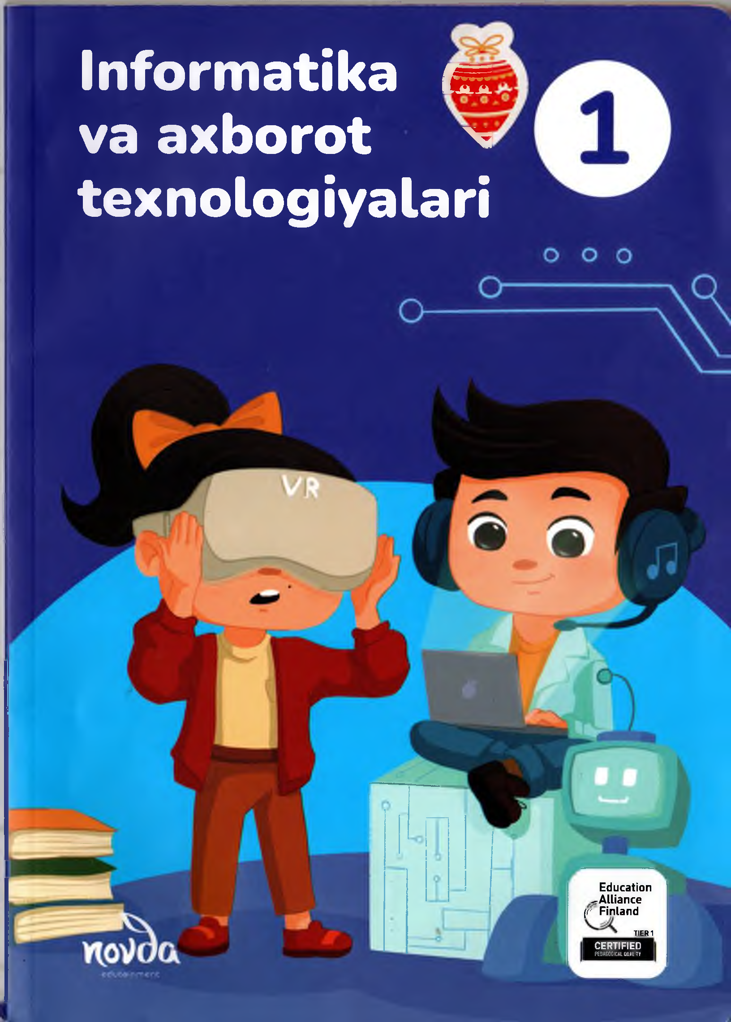

**Informatika** *m* **va axborot x texnologiyalari**

**Education ( -rAlliance**

**r Finland**

TIER 1

CERTIFIED

**PEDAGOGICALQUALITY**

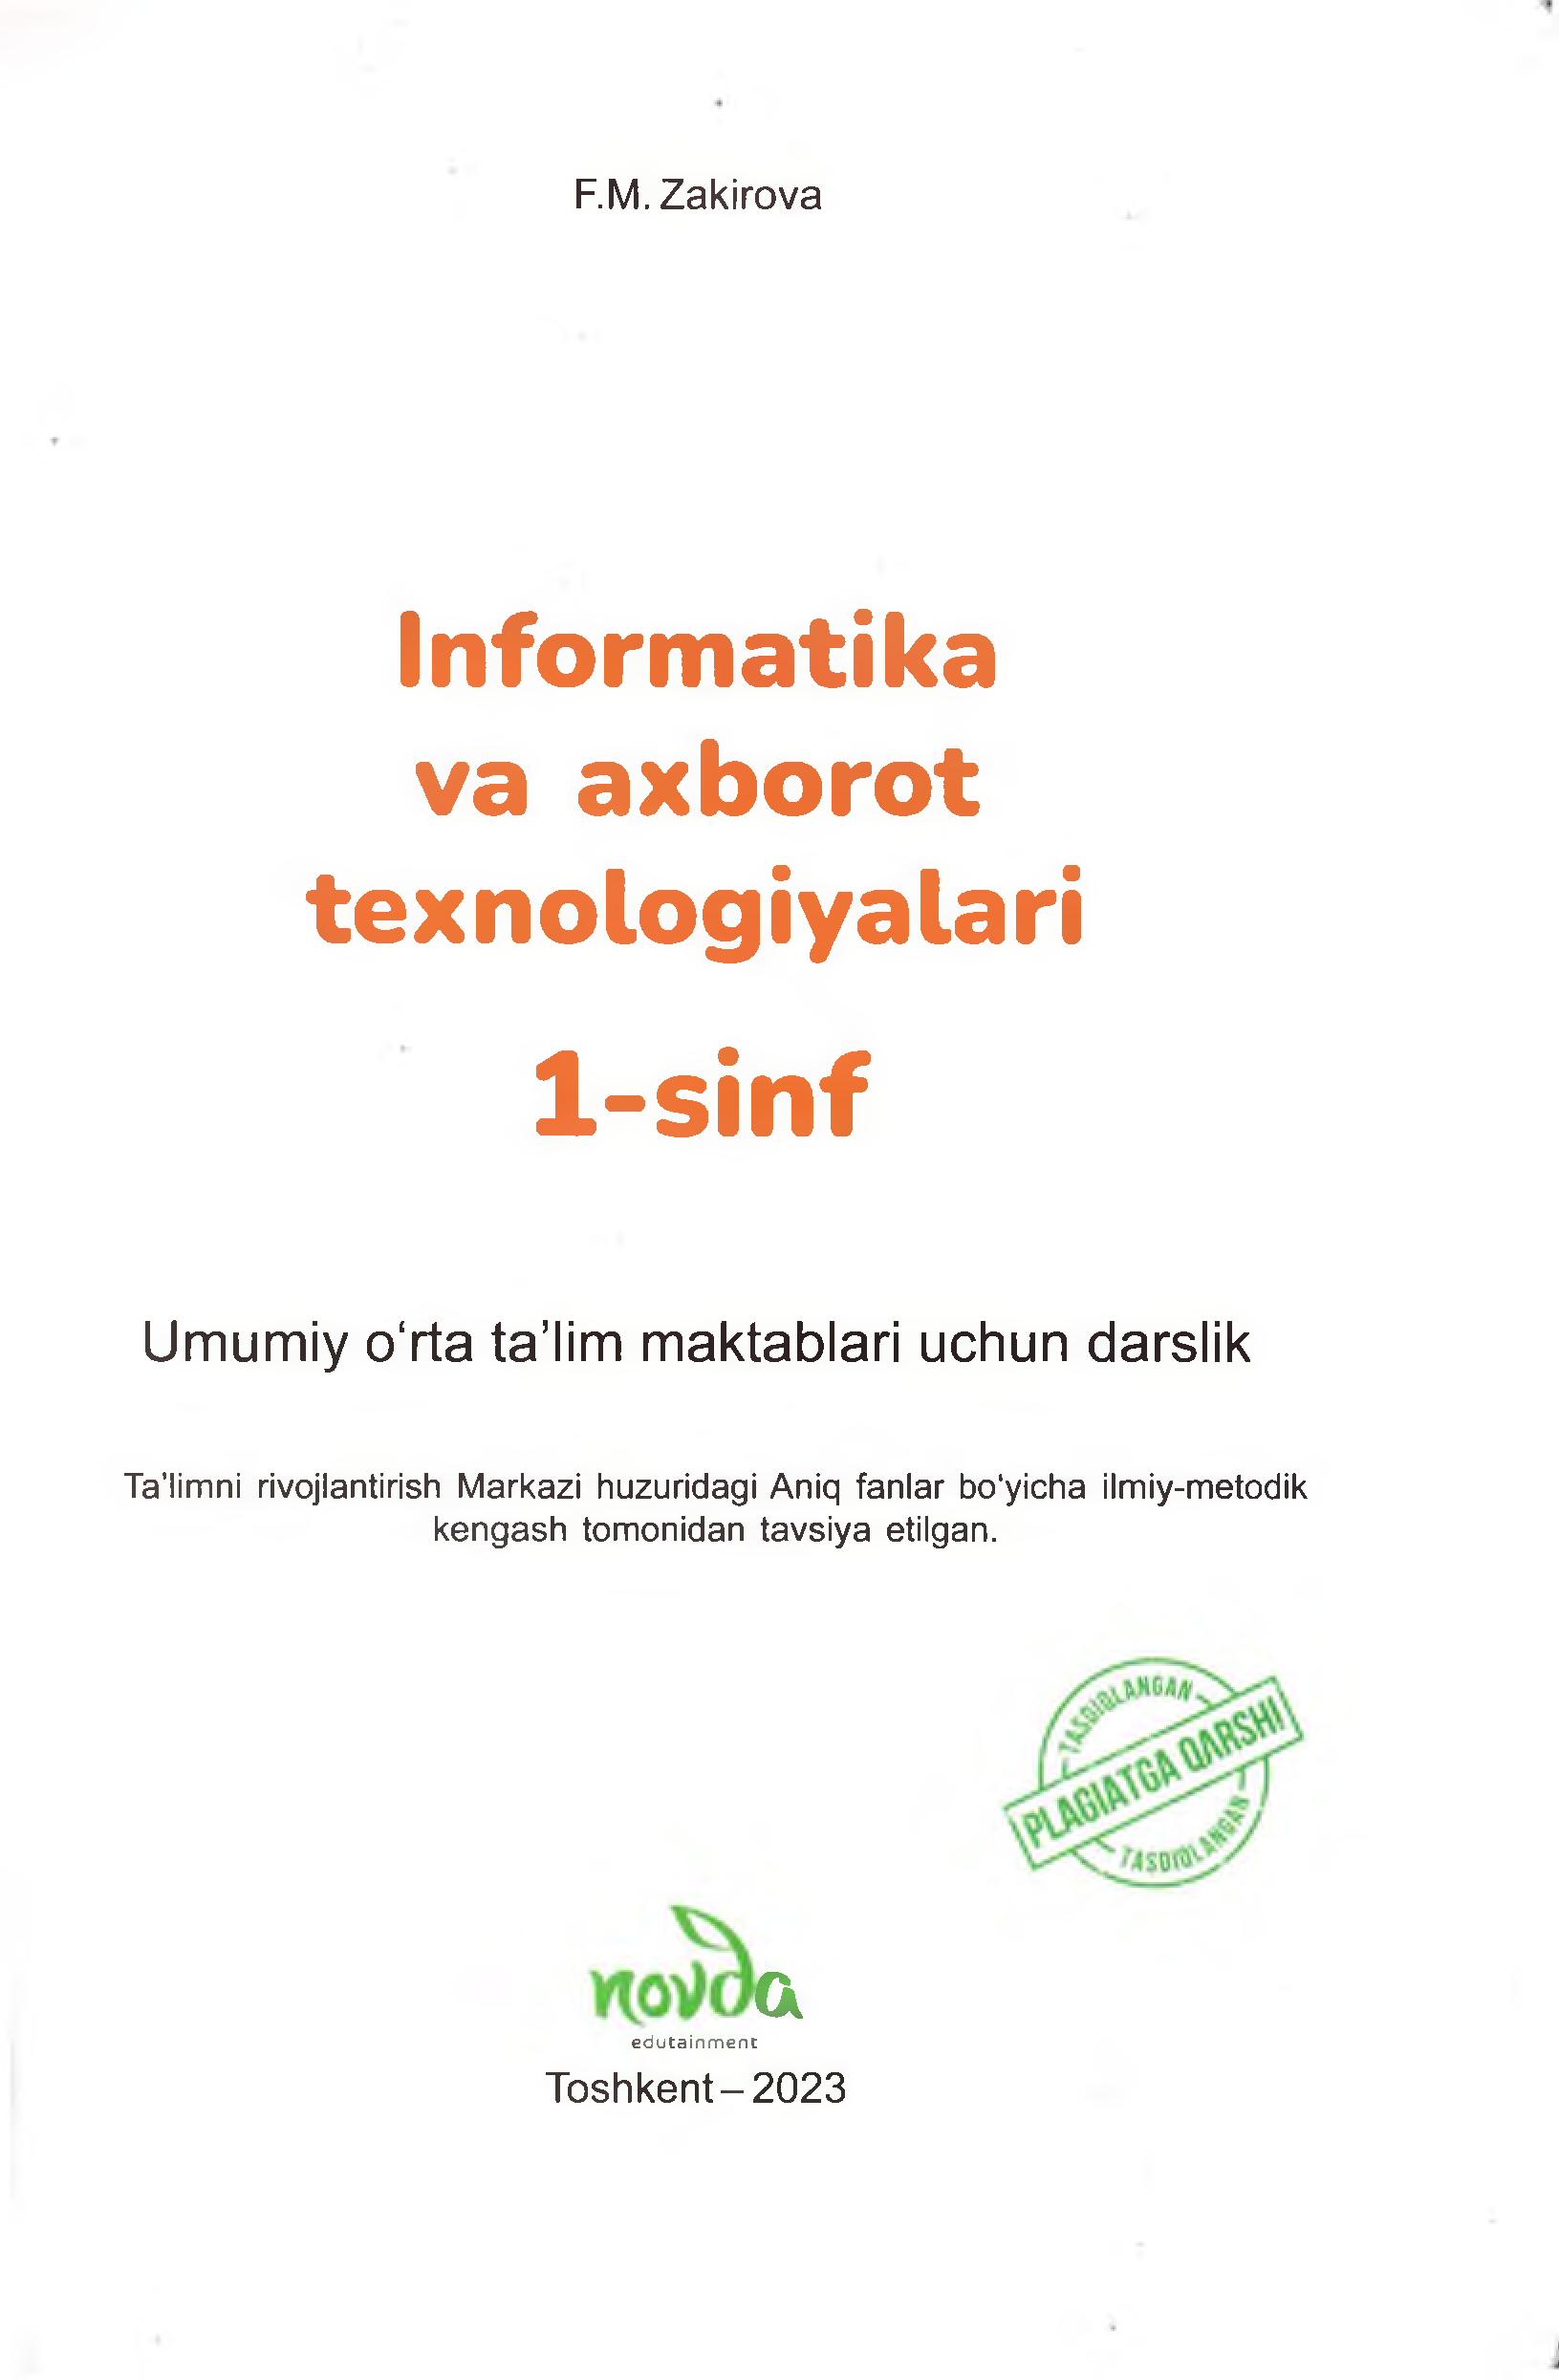

F. M. Zakirova

**Informatika va axborot**

**texnologiyalari**

**1-sinf**

Um um iy o ‘rta ta ’lim m aktablari uchun darslik

Ta’lim ni rivojlantirish M arkazi huzuridagi Aniq fanlar bo'yicha ilm iy-m etodik kengash tom onidan tavsiya etilgan.

a

**e d u ta in m e n t**

**T o s h k e n t -2 0 2 3**

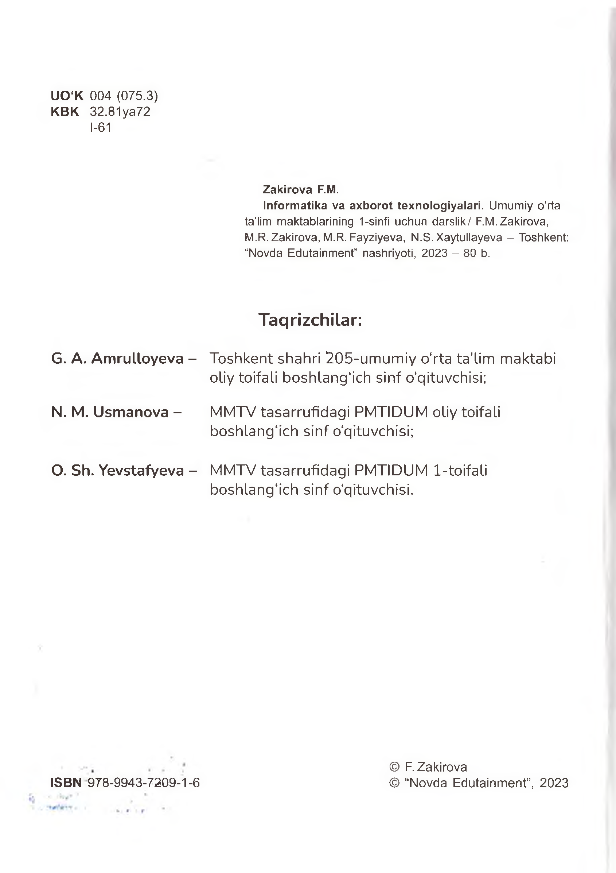

**U O ‘K** 004 (075.3)

**К В К** 32.81 уа72 1-61

**Zakirova Ғ.М.**

**Informatika va axborot texnologiyalari.** Umumiy o'rta ta'lim maktablarining 1-sinfi uchun darslik/ F.M. Zakirova,

M.R. Zakirova, M.R. Fayziyeva, N.S.Xaytullayeva - Toshkent: “Novda Edutainment” nashriyoti, 2023 - 80 b.

**Taqrizchilar:**

**G . A . A m ru llo y e v a - Toshkent shahri 2 0 5 -u m u m iy o‘rta ta’lim maktabi**

**oliy toifali boshlang'ich sinf o'qituvchisi;**

**N. M . Usm an o va - M M TV tasarrufidagi P M TID U M oliy toifali**

**boshlang‘ich sinf o‘qituvchisi;**

**O. Sh. Yevstafyeva - M M TV tasarrufidagi P M TID U M 1-toifali**

**boshlang‘ich sinf o'qituvchisi.**

© F. Zakirova

**IS B N** 978-9943-7209-1-6 © ‘‘Novda Edutainm ent”, 2023

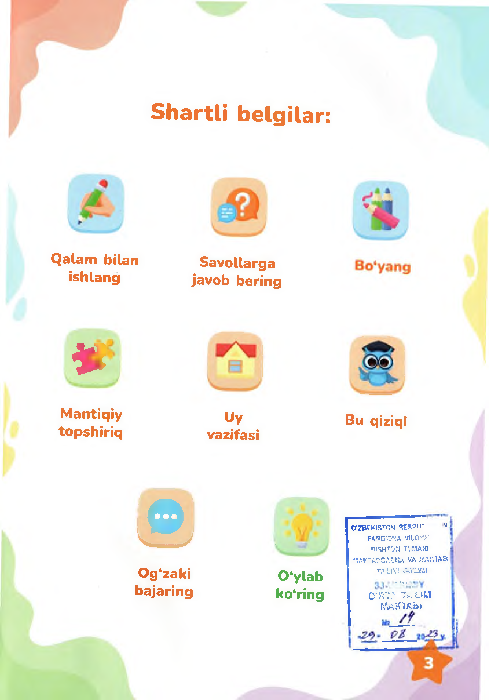

**Shartli belgilar:**

**Qalam bilan Savollarga ishlang javob bering**

**\***

**M antiqiy Uy Bu qiziq! topshiriq vazifasi**

**\* v >**

**O 'ZB EKISTO N ? F .S P "r *'\****

FARC’ONA V IL C W

RISHTOM T'JMANI ГЛАКТАГ.САСНД VA tSAKTAB

**O g ‘zaki 0 ‘ylab** ТА UV:l GO'UKI

**bajaring ko‘ring** O'RTA Тл UM

К А К Т А Ы

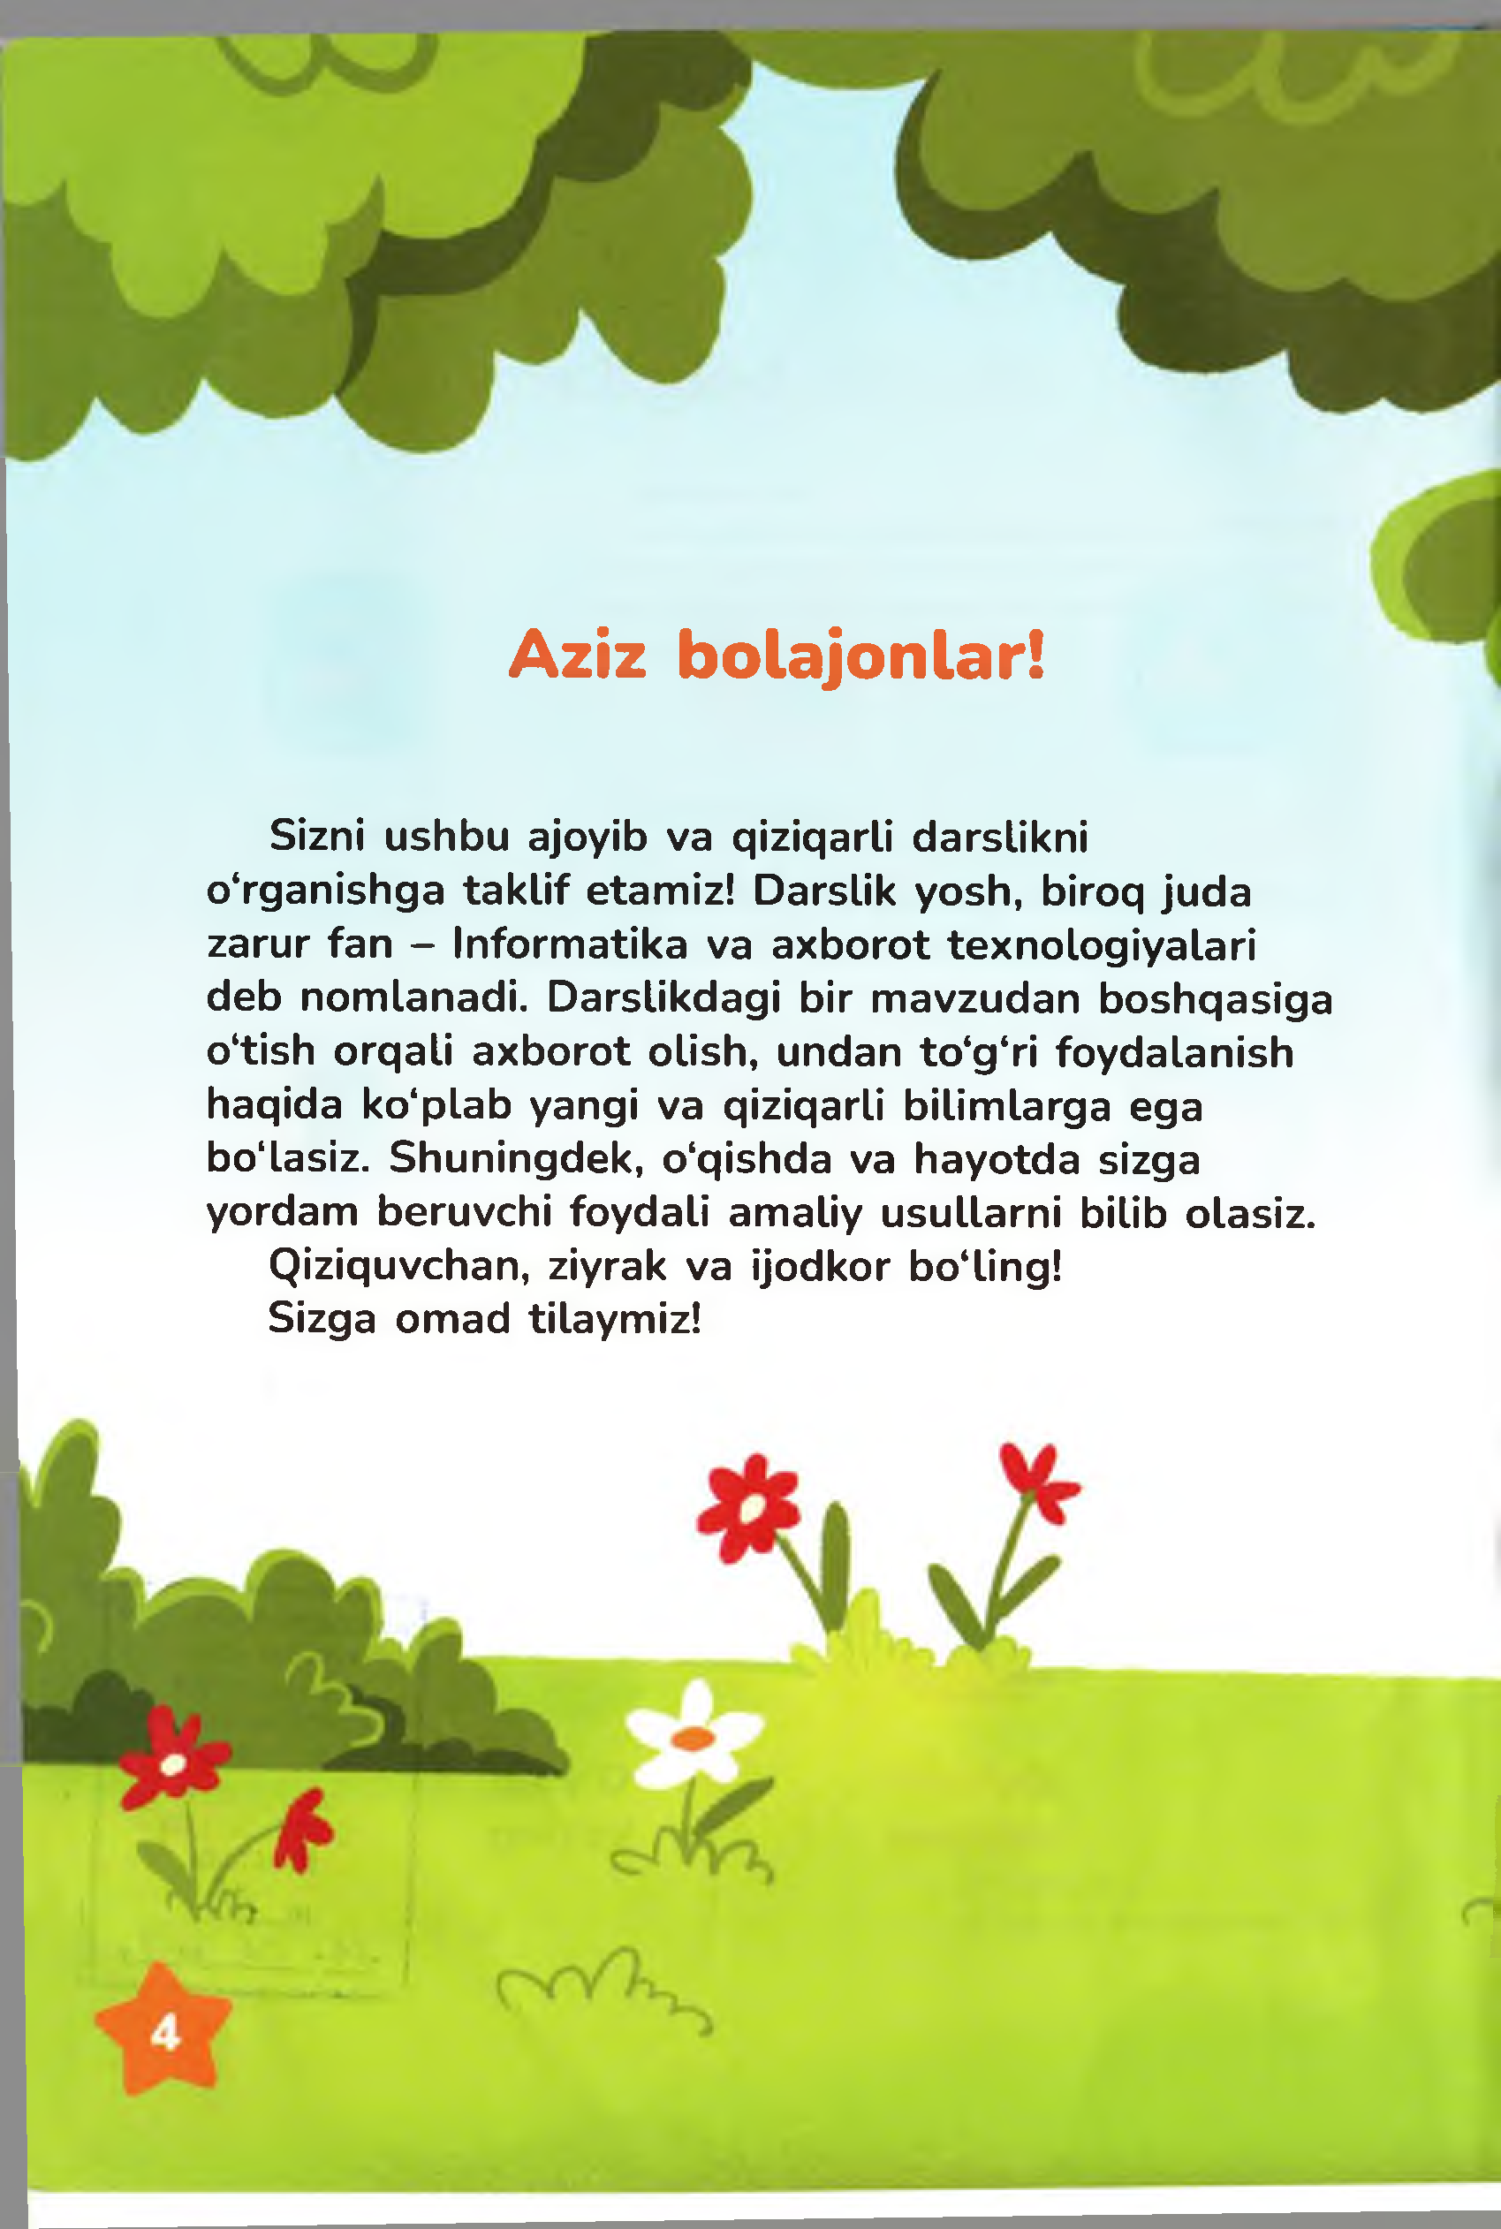

**Aziz bolajonlar!**

**Sizni ushbu ajoyib va qiziqarli darslikni o‘rganishga taklif etamiz! Darslik yosh, biroq juda zarur fan - Informatika va axborot texnologiyalari deb nomlanadi. Darslikdagi bir m avzudan boshqasiga o'tish orqali axborot olish, undan to ‘g ‘ri foydalanish haqida ko'plab yangi va qiziqarli bilimlarga ega bo'lasiz. Shuningdek, o‘qishda va hayotda sizga yordam beruvchi foydali amaliy usullarni bilib olasiz.**

**Qiziquvchan, ziyrak va ijodkor bo‘ling! Sizga omad tilaymiz!**

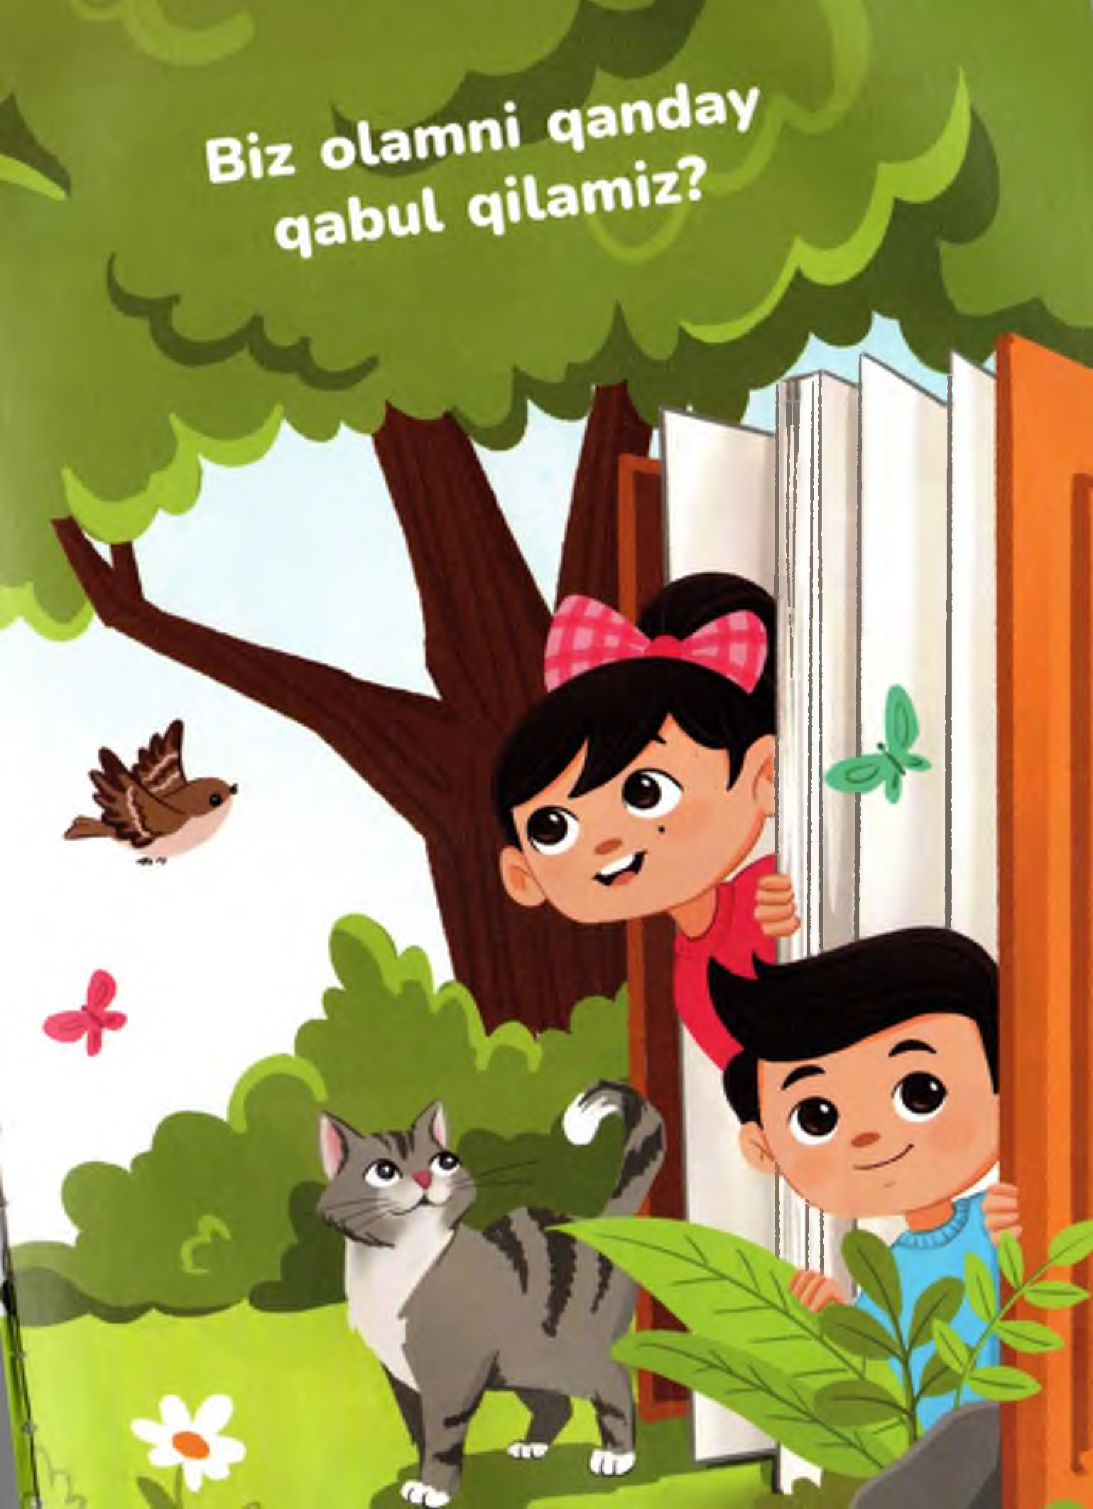

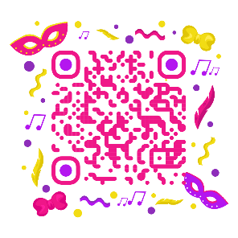 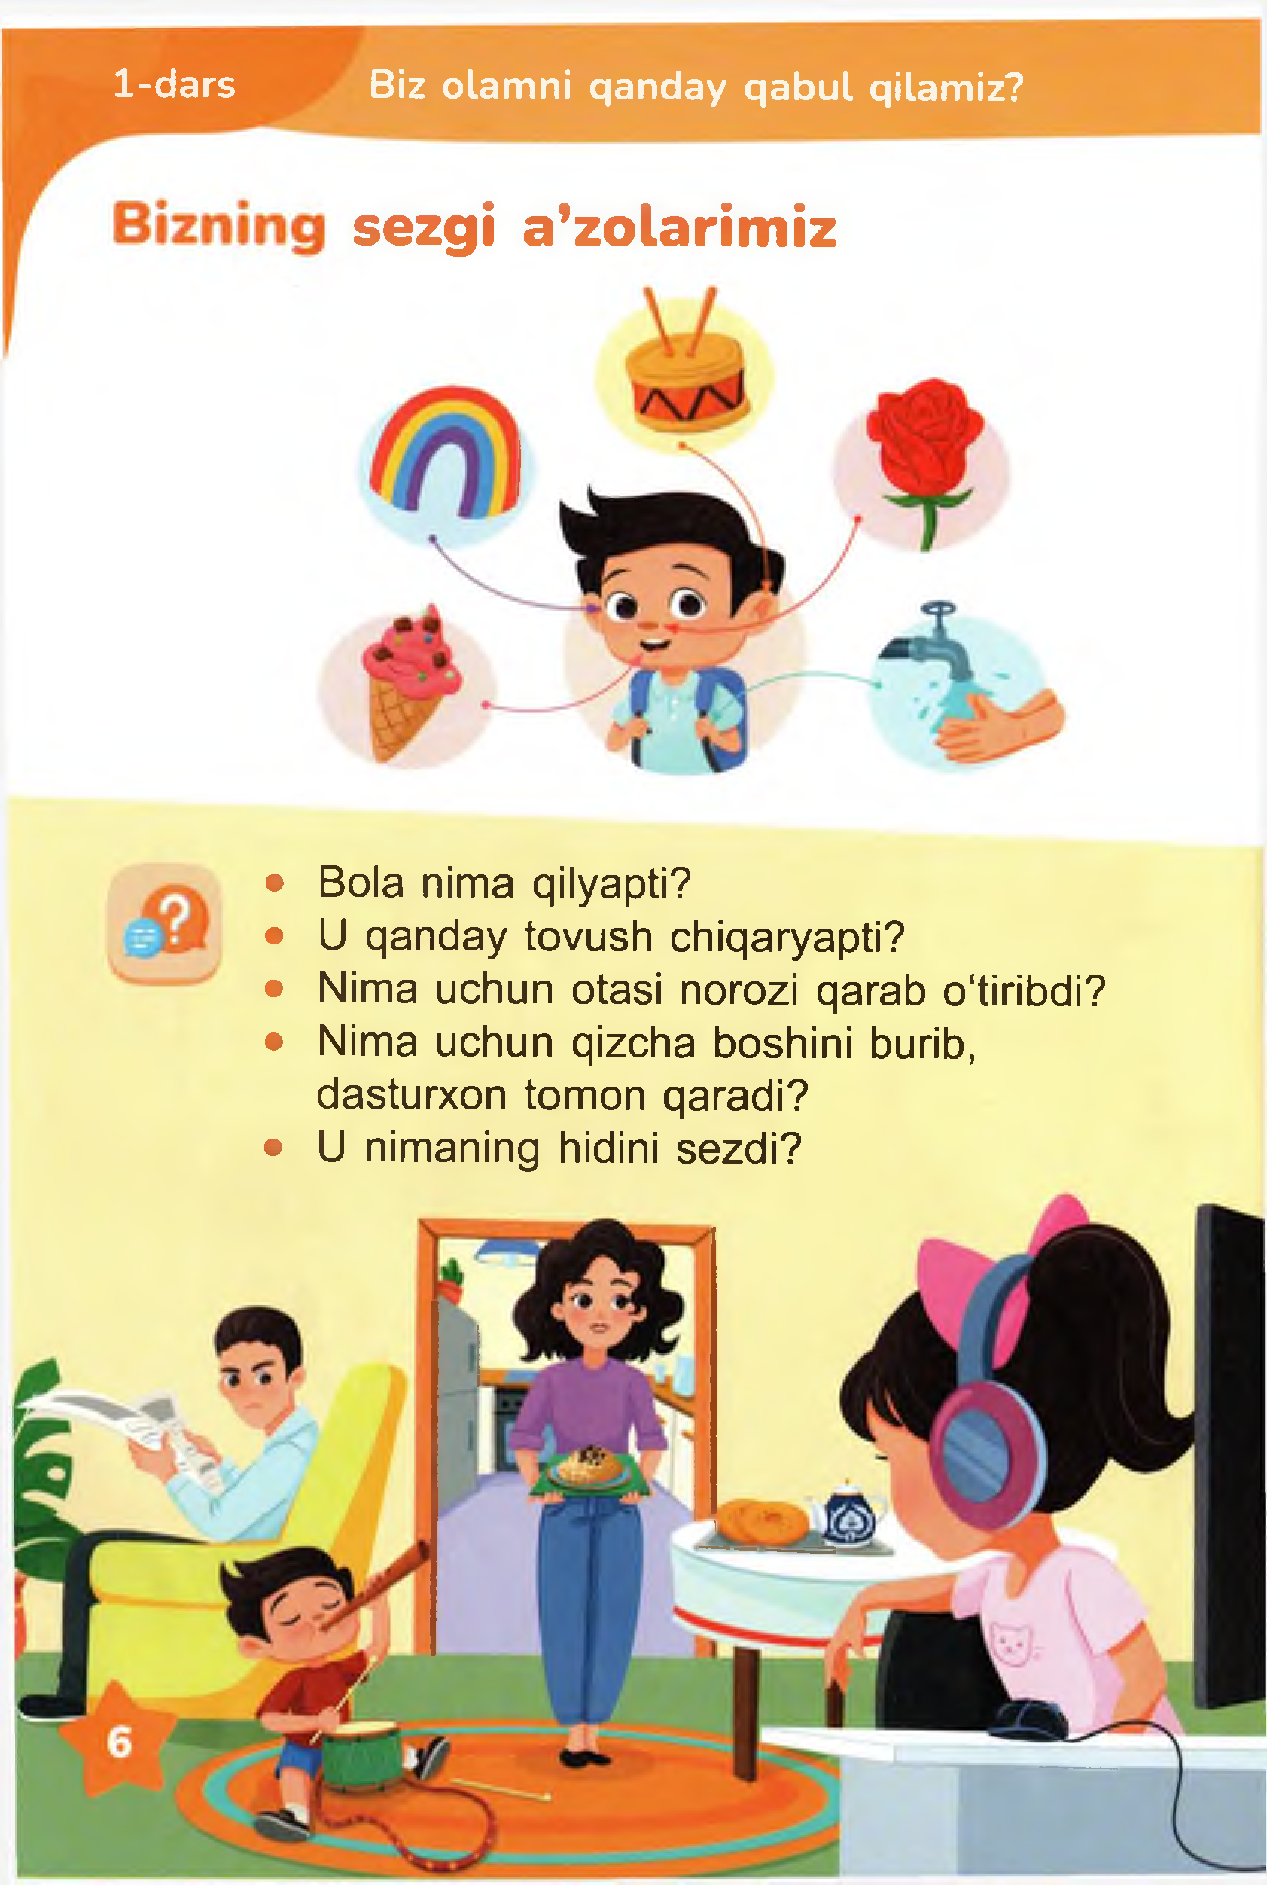

**1-dars Biz olamni qanday qabul qilamiz?**

**sezgi a’zolarimiz**

*•* Bola nima qilyapti?

• U qanday tovush chiqaryapti?

• Nima uchun otasi norozi qarab o'tiribdi?

• Nima uchun qizcha boshini burib, dasturxon tomon qaradi?

• U nimaning hidini sezdi?

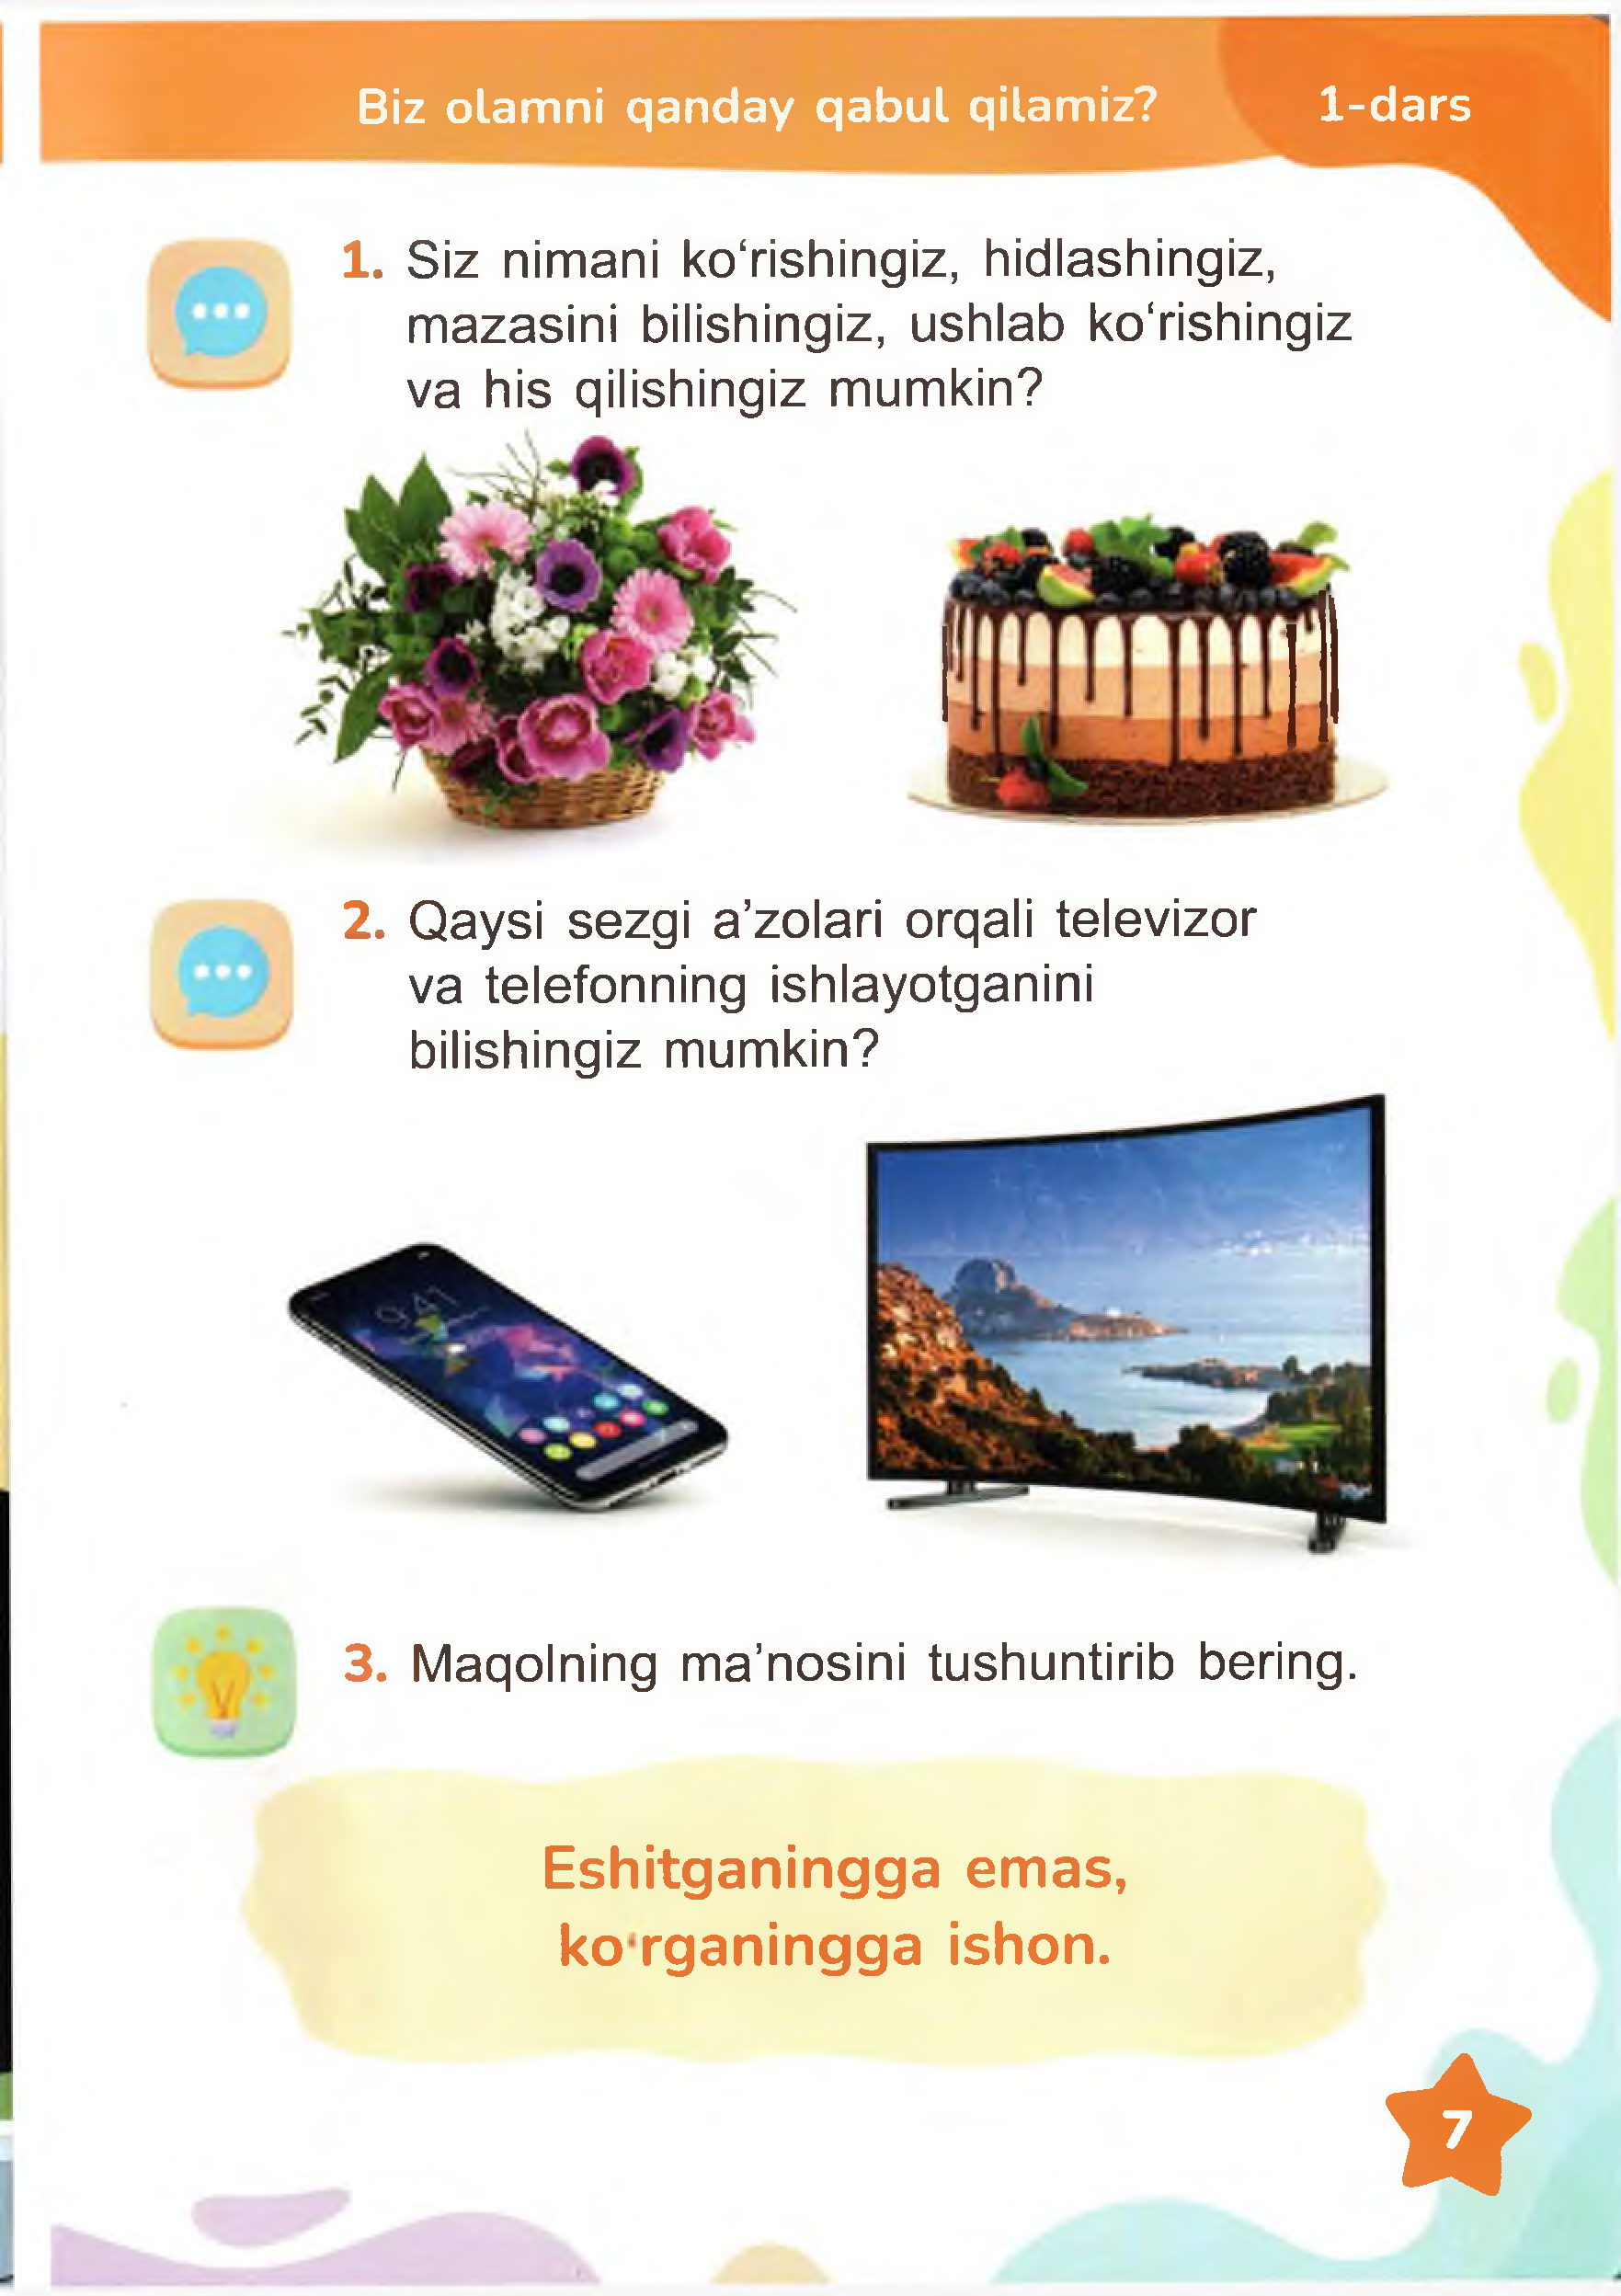

**Biz olamni qanday qabul qilamiz? 1-dars**

1. Siz nimani ko‘rishingiz, hidlashingiz, mazasini bilishingiz, ushlab ko'rishingiz va his qilishingiz mumkin?

2. Qaysi sezgi a’zolari orqali televizor va telefonning ishlayotganini bilishingiz mumkin?

3. M aqolning m a’nosini tushuntirib bering.

**Eshitganingga emas, ko rganingga ishon.**

*

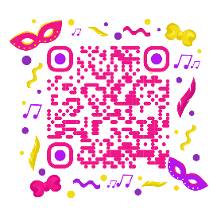 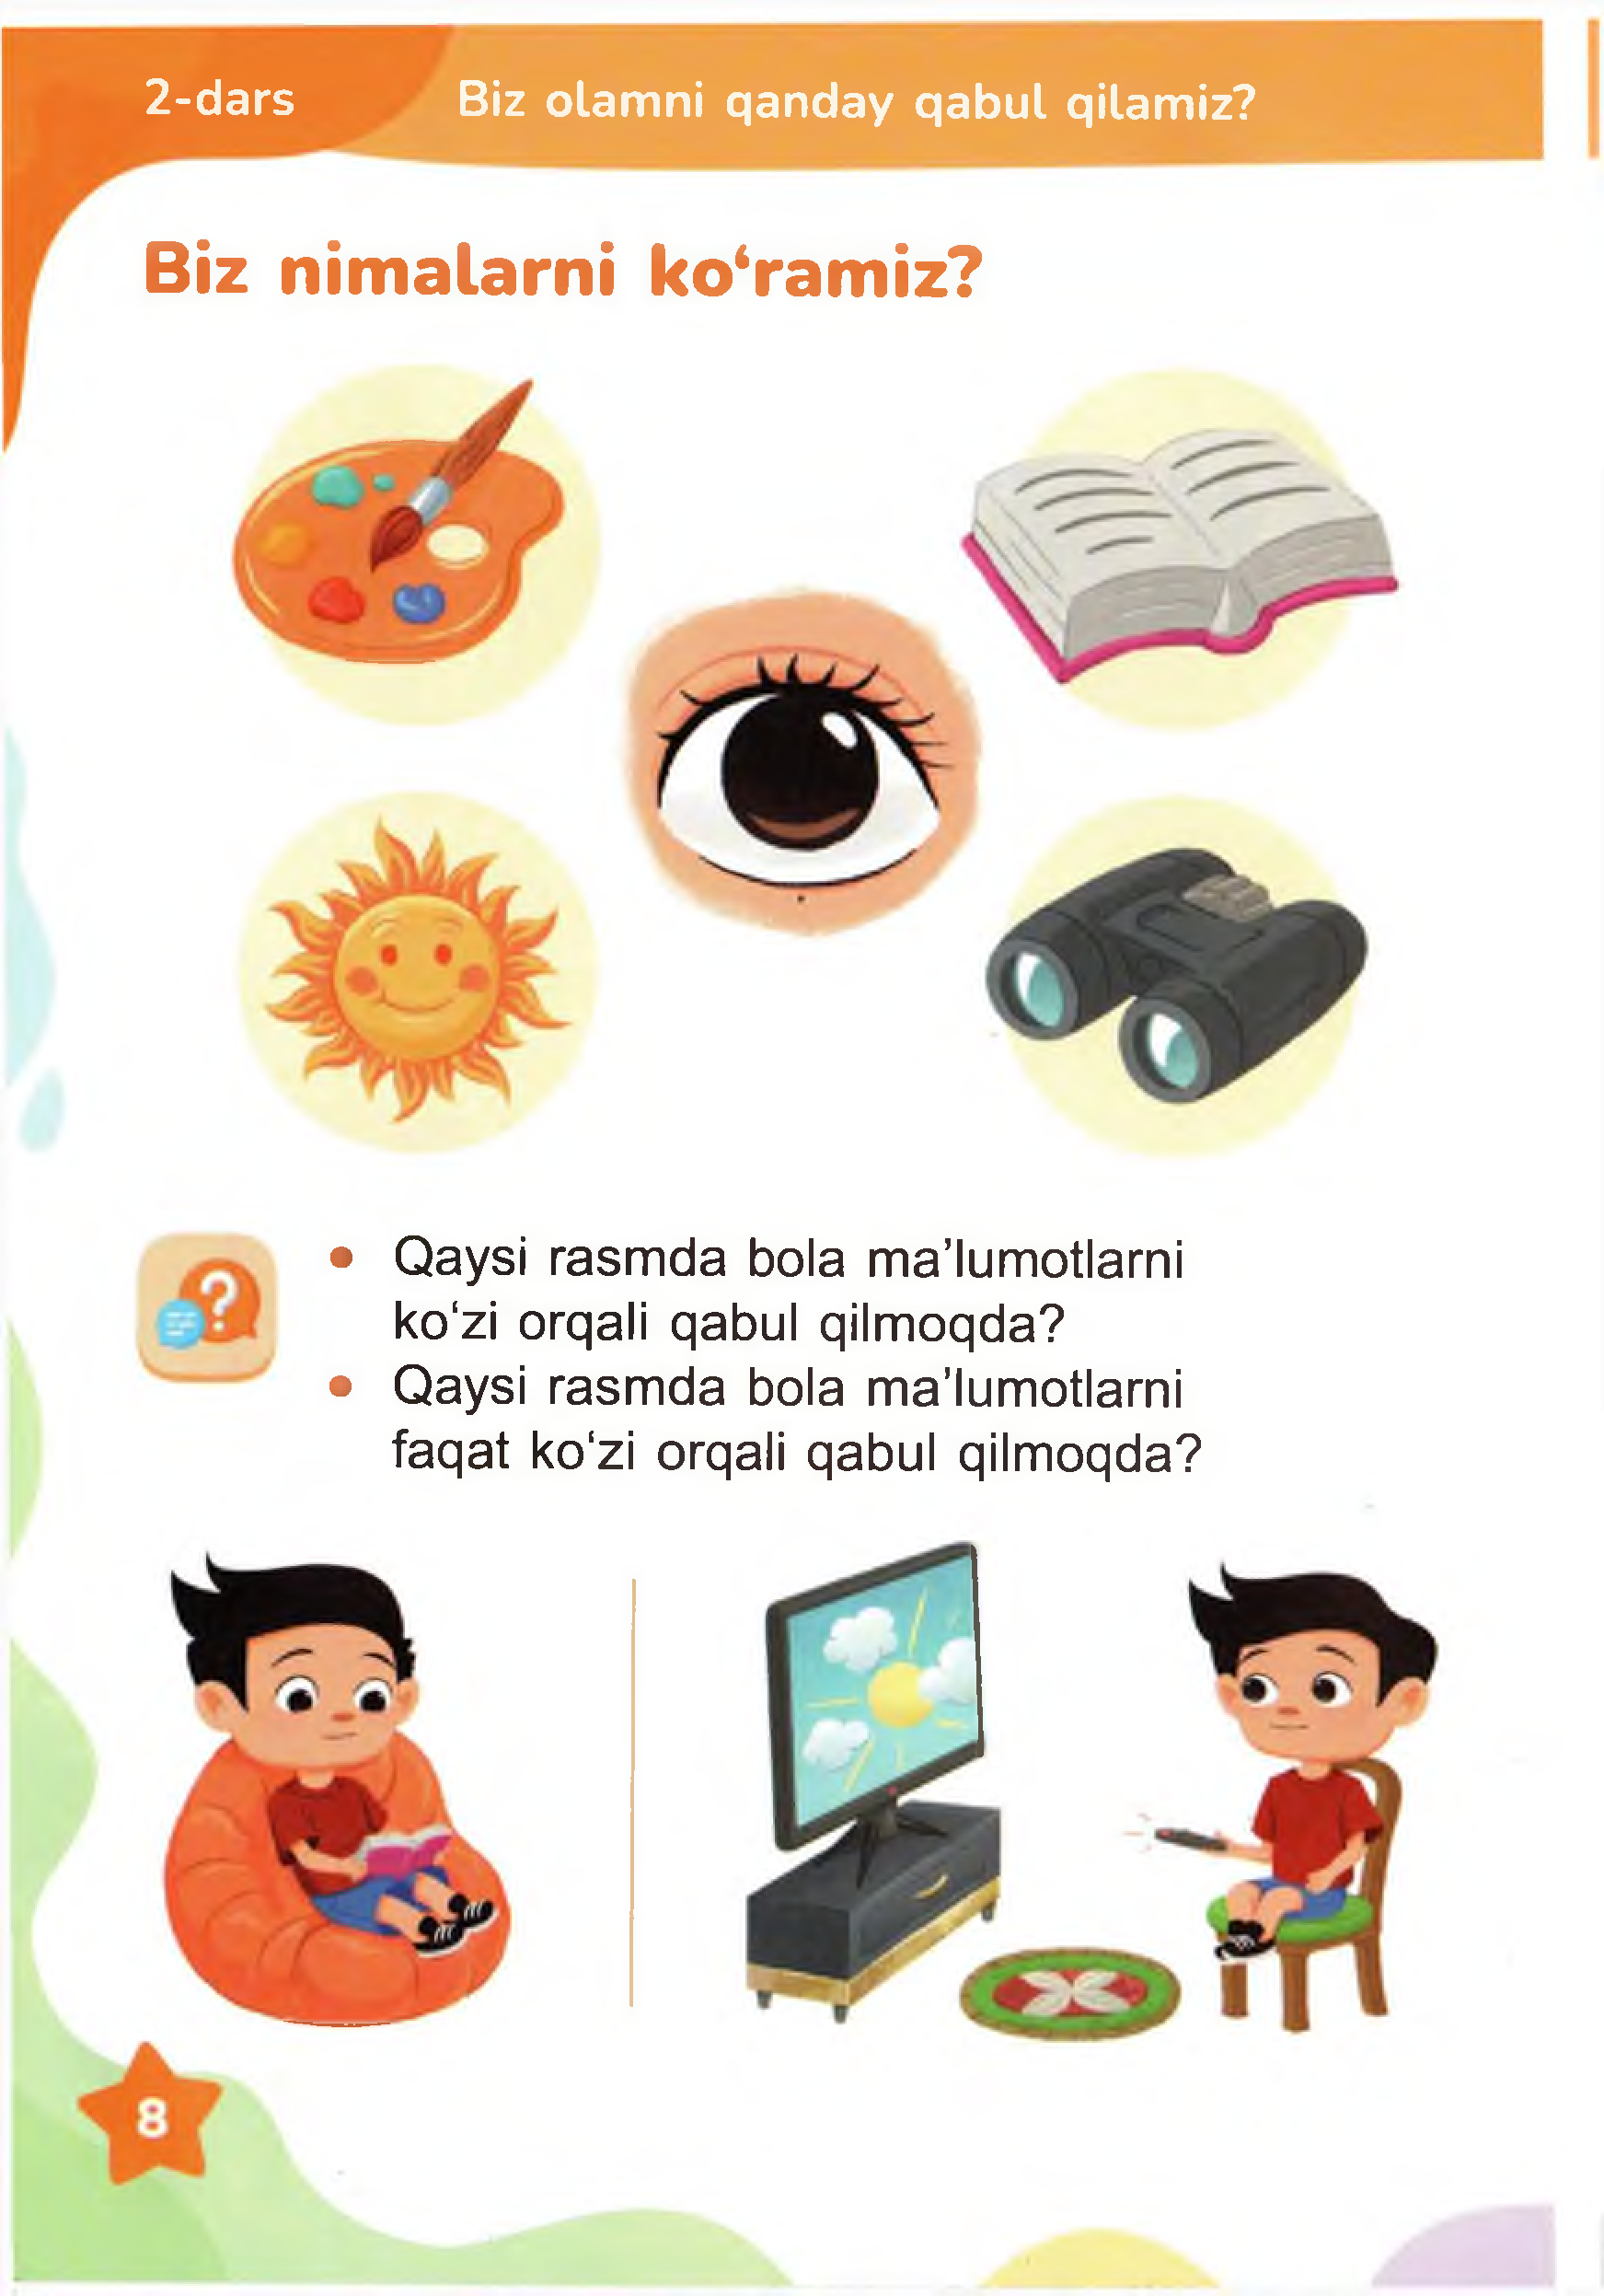

**2-dars Biz olamni qanday qabul qilamiz?**

**Biz nimalarni ko‘ramiz?**

• Qaysi rasmda bola m a’lumotlami ko‘zi orqali qabul qilmoqda?

• Qaysi rasmda bola m a’lumotlarni

faqat ko‘zi orqali qabul qilmoqda?

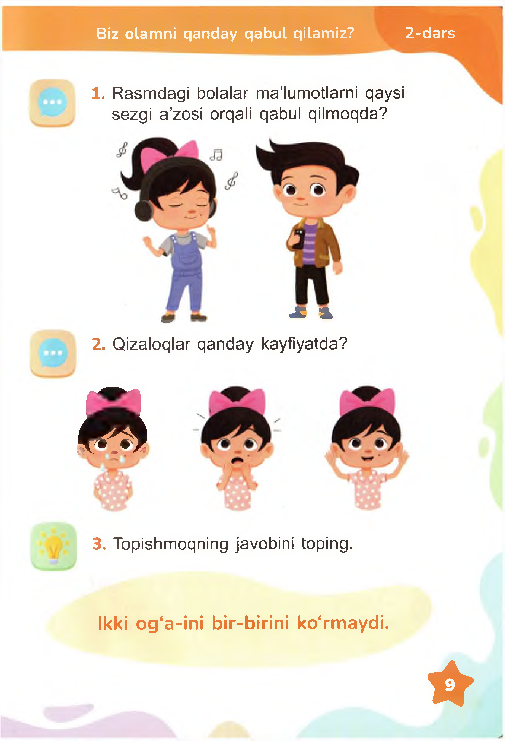

**Biz olamni qanday qabul qilamiz? 2-dars**

1. Rasmdagi bolalar m a’lumotlarni qaysi sezgi a ’zosi orqali qabul qilmoqda?

_ *M* *

2. Qizaloqlar qanday kayfiyatda?

***m***

3. Topishmoqning javobini toping.

**Ikki og‘a-ini bir-birini ko‘rmaydi.**

*

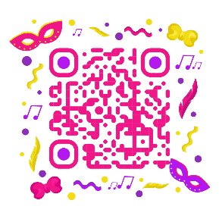 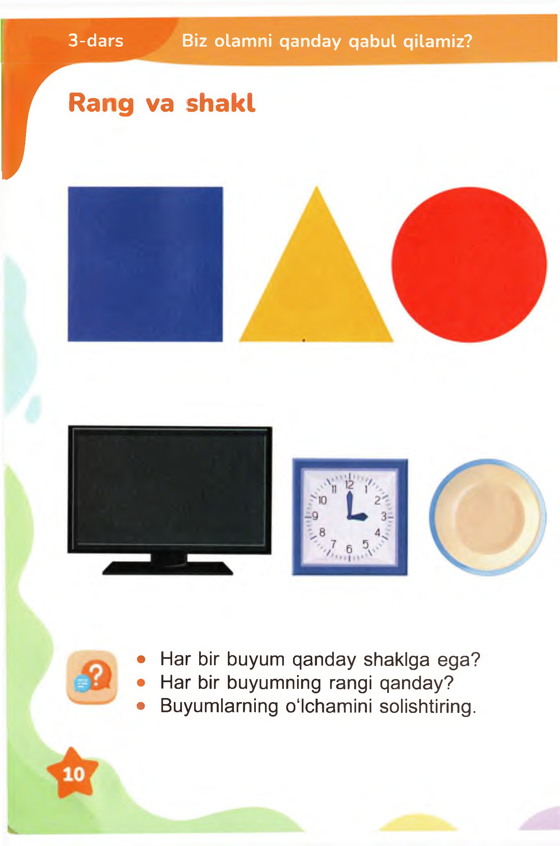

**3-dars Biz olamni qanday qabul qilamiz?**

**Г “ ” “**

• Наг bir buyum qanday shaklga ega?

• Har bir buyumning rangi qanday?

• Buyumlarning o'lchamini solishtiring.

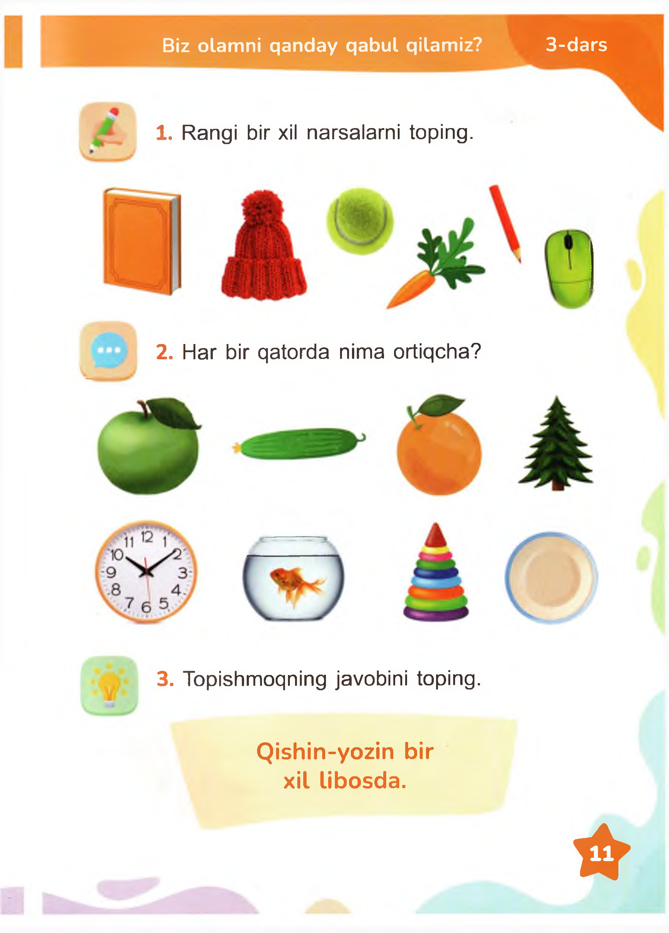

**Biz olamni qanday qabul qilamiz? 3-dars**

1. Rangi bir xil narsalarni toping.

2. Har bir qatorda nima ortiqcha?

3. Topishmoqning javobini toping.

**Qishin-yozin bir xil libosda.**

**&**

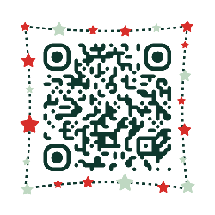 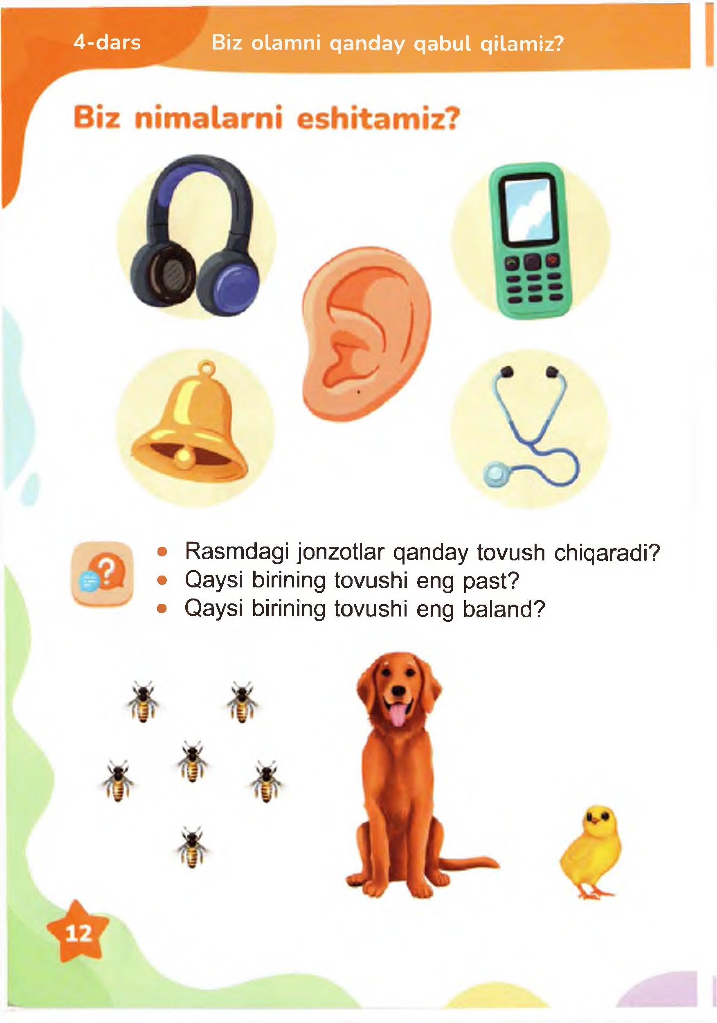

**4-dars Biz olamni qanday qabul qilamiz?**

• Rasmdagi jonzotlar qanday tovush chiqaradi?

• Qaysi birining tovushi eng past?

• Qaysi birining tovushi eng baland?

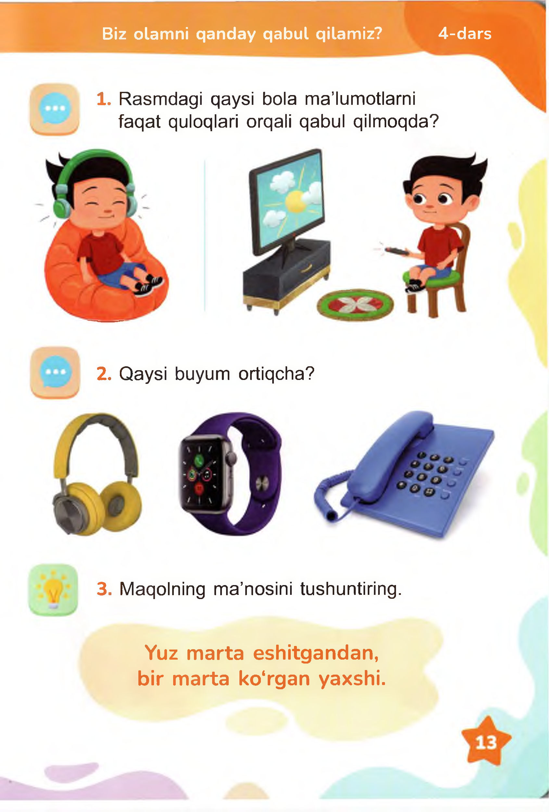

**Biz olamni qanday qabul qilamiz? 4-dars**

1. Rasmdagi qaysi bola m a’lumotlami faqat quloqlari orqali qabul qilmoqda?

2. Qaysi buyum ortiqcha?

3. Maqolning m a’nosini tushuntiring.

**Yuz marta eshitgandan, bir marta ko‘rgan yaxshi.**

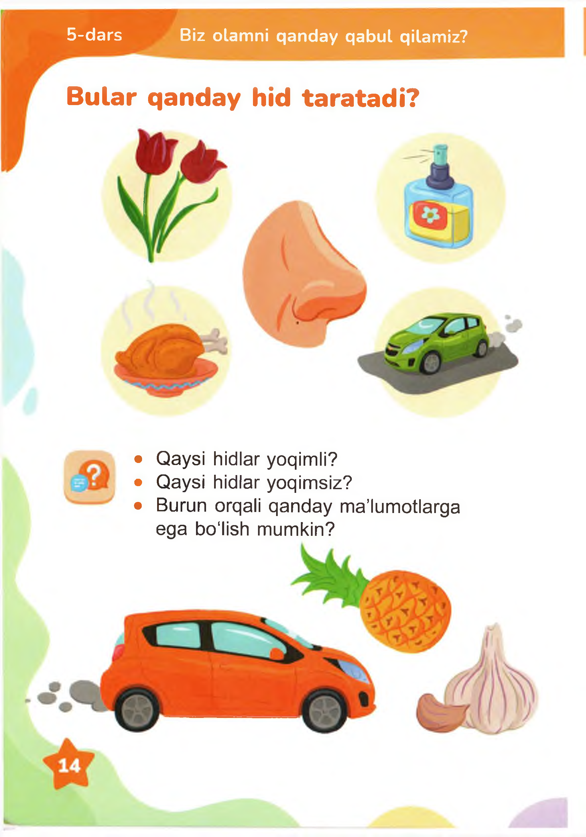

**5-dars Biz olamni qanday qabul qilamiz?**

**Bular qanday hid taratadi?**

• Qaysi hidlar yoqimli?

• Qaysi hidlar yoqimsiz?

• Burun orqali qanday ma’lumotlarga ega bo'lish mumkin?

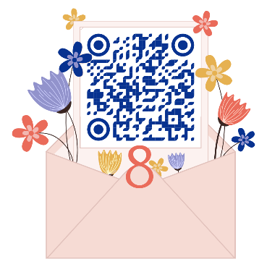

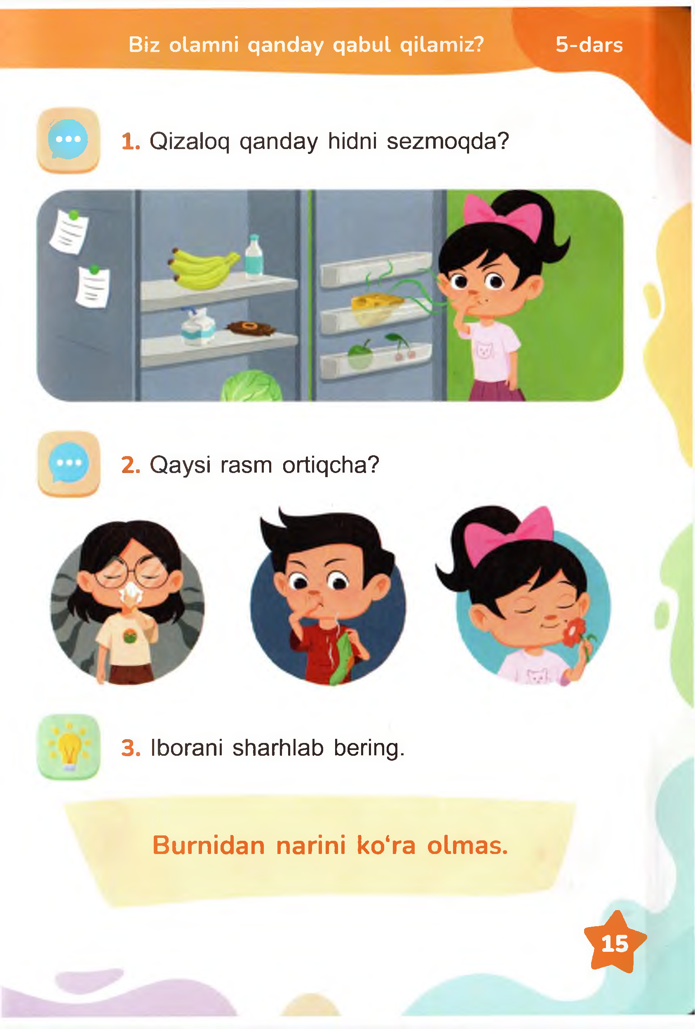

**Biz olamni qanday qabul qilamiz? 5-dars**

**Ф** 1. Qizaloq qanday hidni sezmoqda?

2. Qaysi rasm ortiqcha?

3. Iborani sharhlab bering.

**Burnidan narini ko‘ra olmas.**

**tlr**

 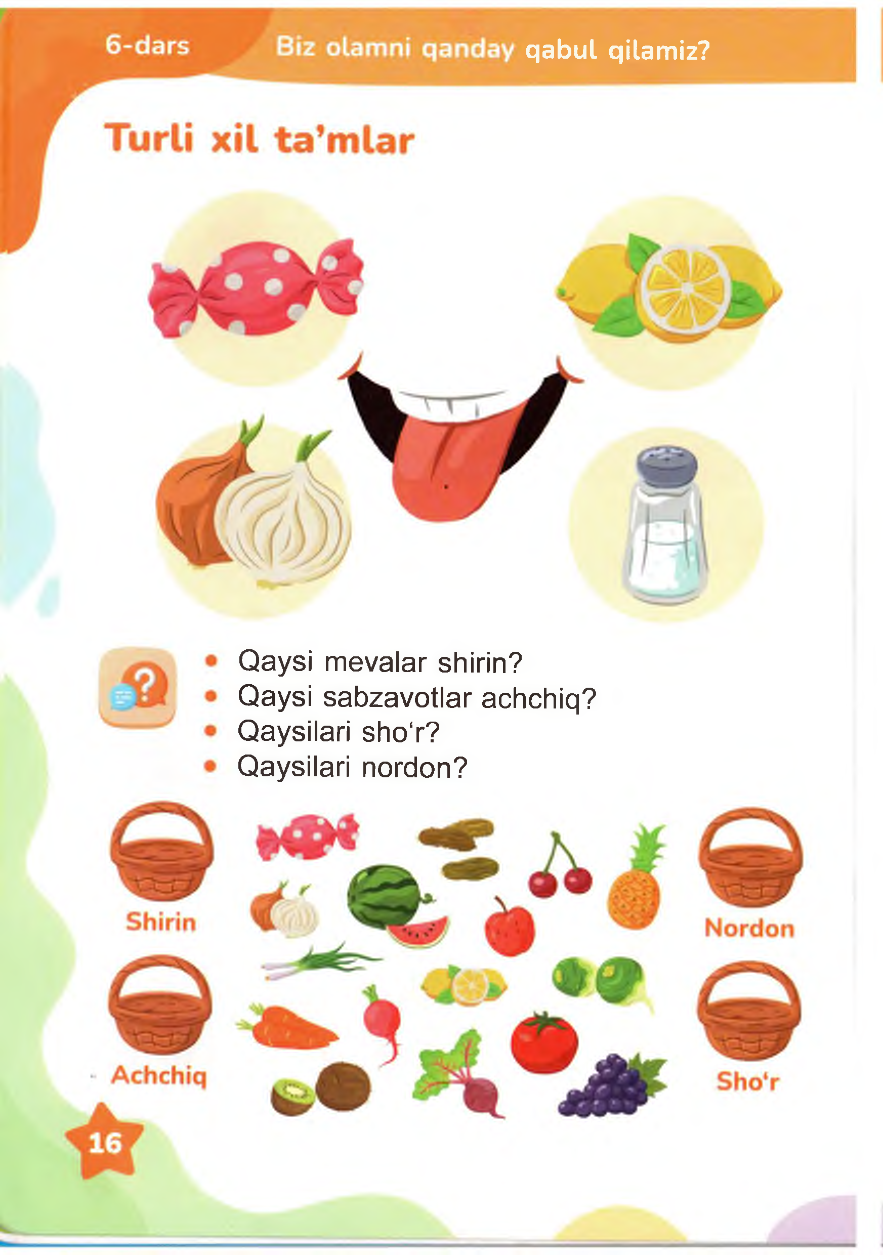

**qabul qilamiz?**

Qaysi mevalar shirin? Qaysi sabzavotlar achchiq? Qaysilari sho‘r?

Qaysilari nordon?

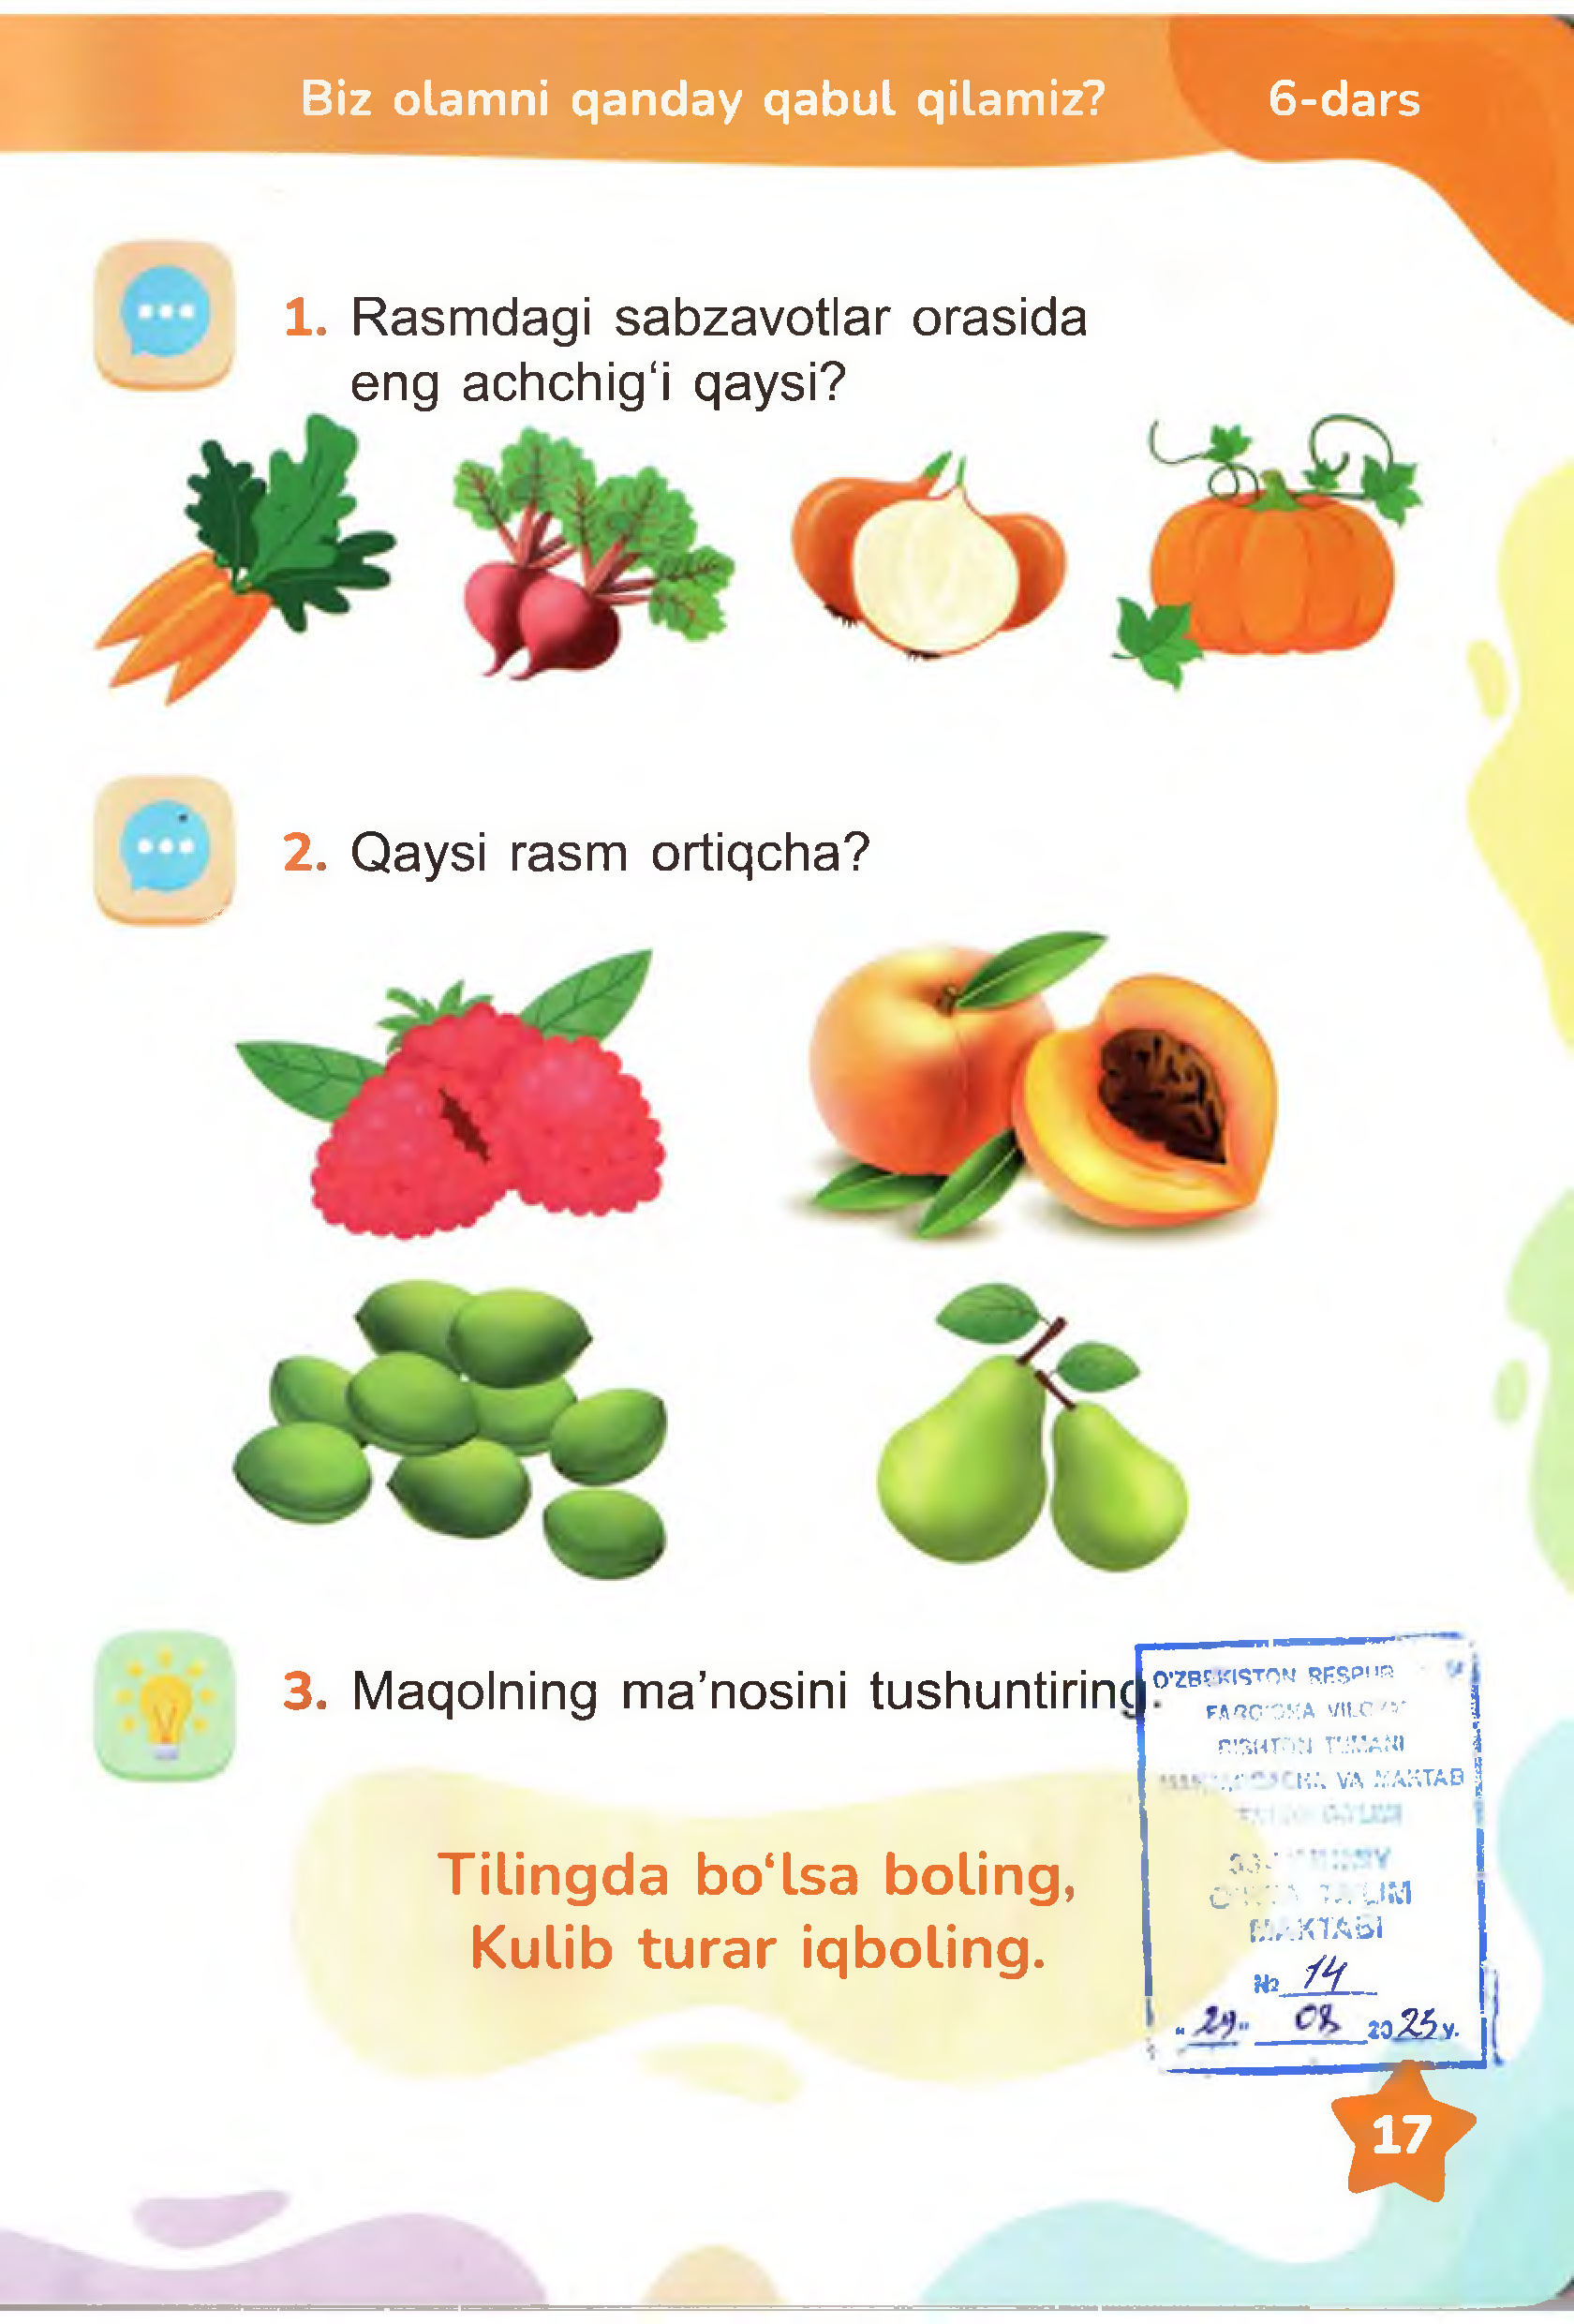

**Biz olamni qanday qabul qilamiz? 6-dars**

1. Rasmdagi sabzavotlar orasida eng achchig'i qaysi?

**2.** Qaysi rasm ortiqcha?

.*-J*

**3.** Maqolning m a’nosini tushuntirinc **ff Z M -K M T O N RES»'* \***

**FARG'OMA V IU W** **I**

тонтом r n ’iANi I

**• *.,■* i*;.', VA M A K TA** 8 **I**

**Tilingda bo‘lsa boling, 5.?-'**

С 7 /:л тй UM

**Kulib turar iqboling. fcAXTAisI**

№J L

“ *гоЯбч-*

**w**

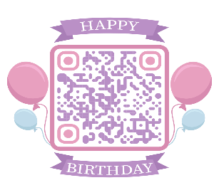 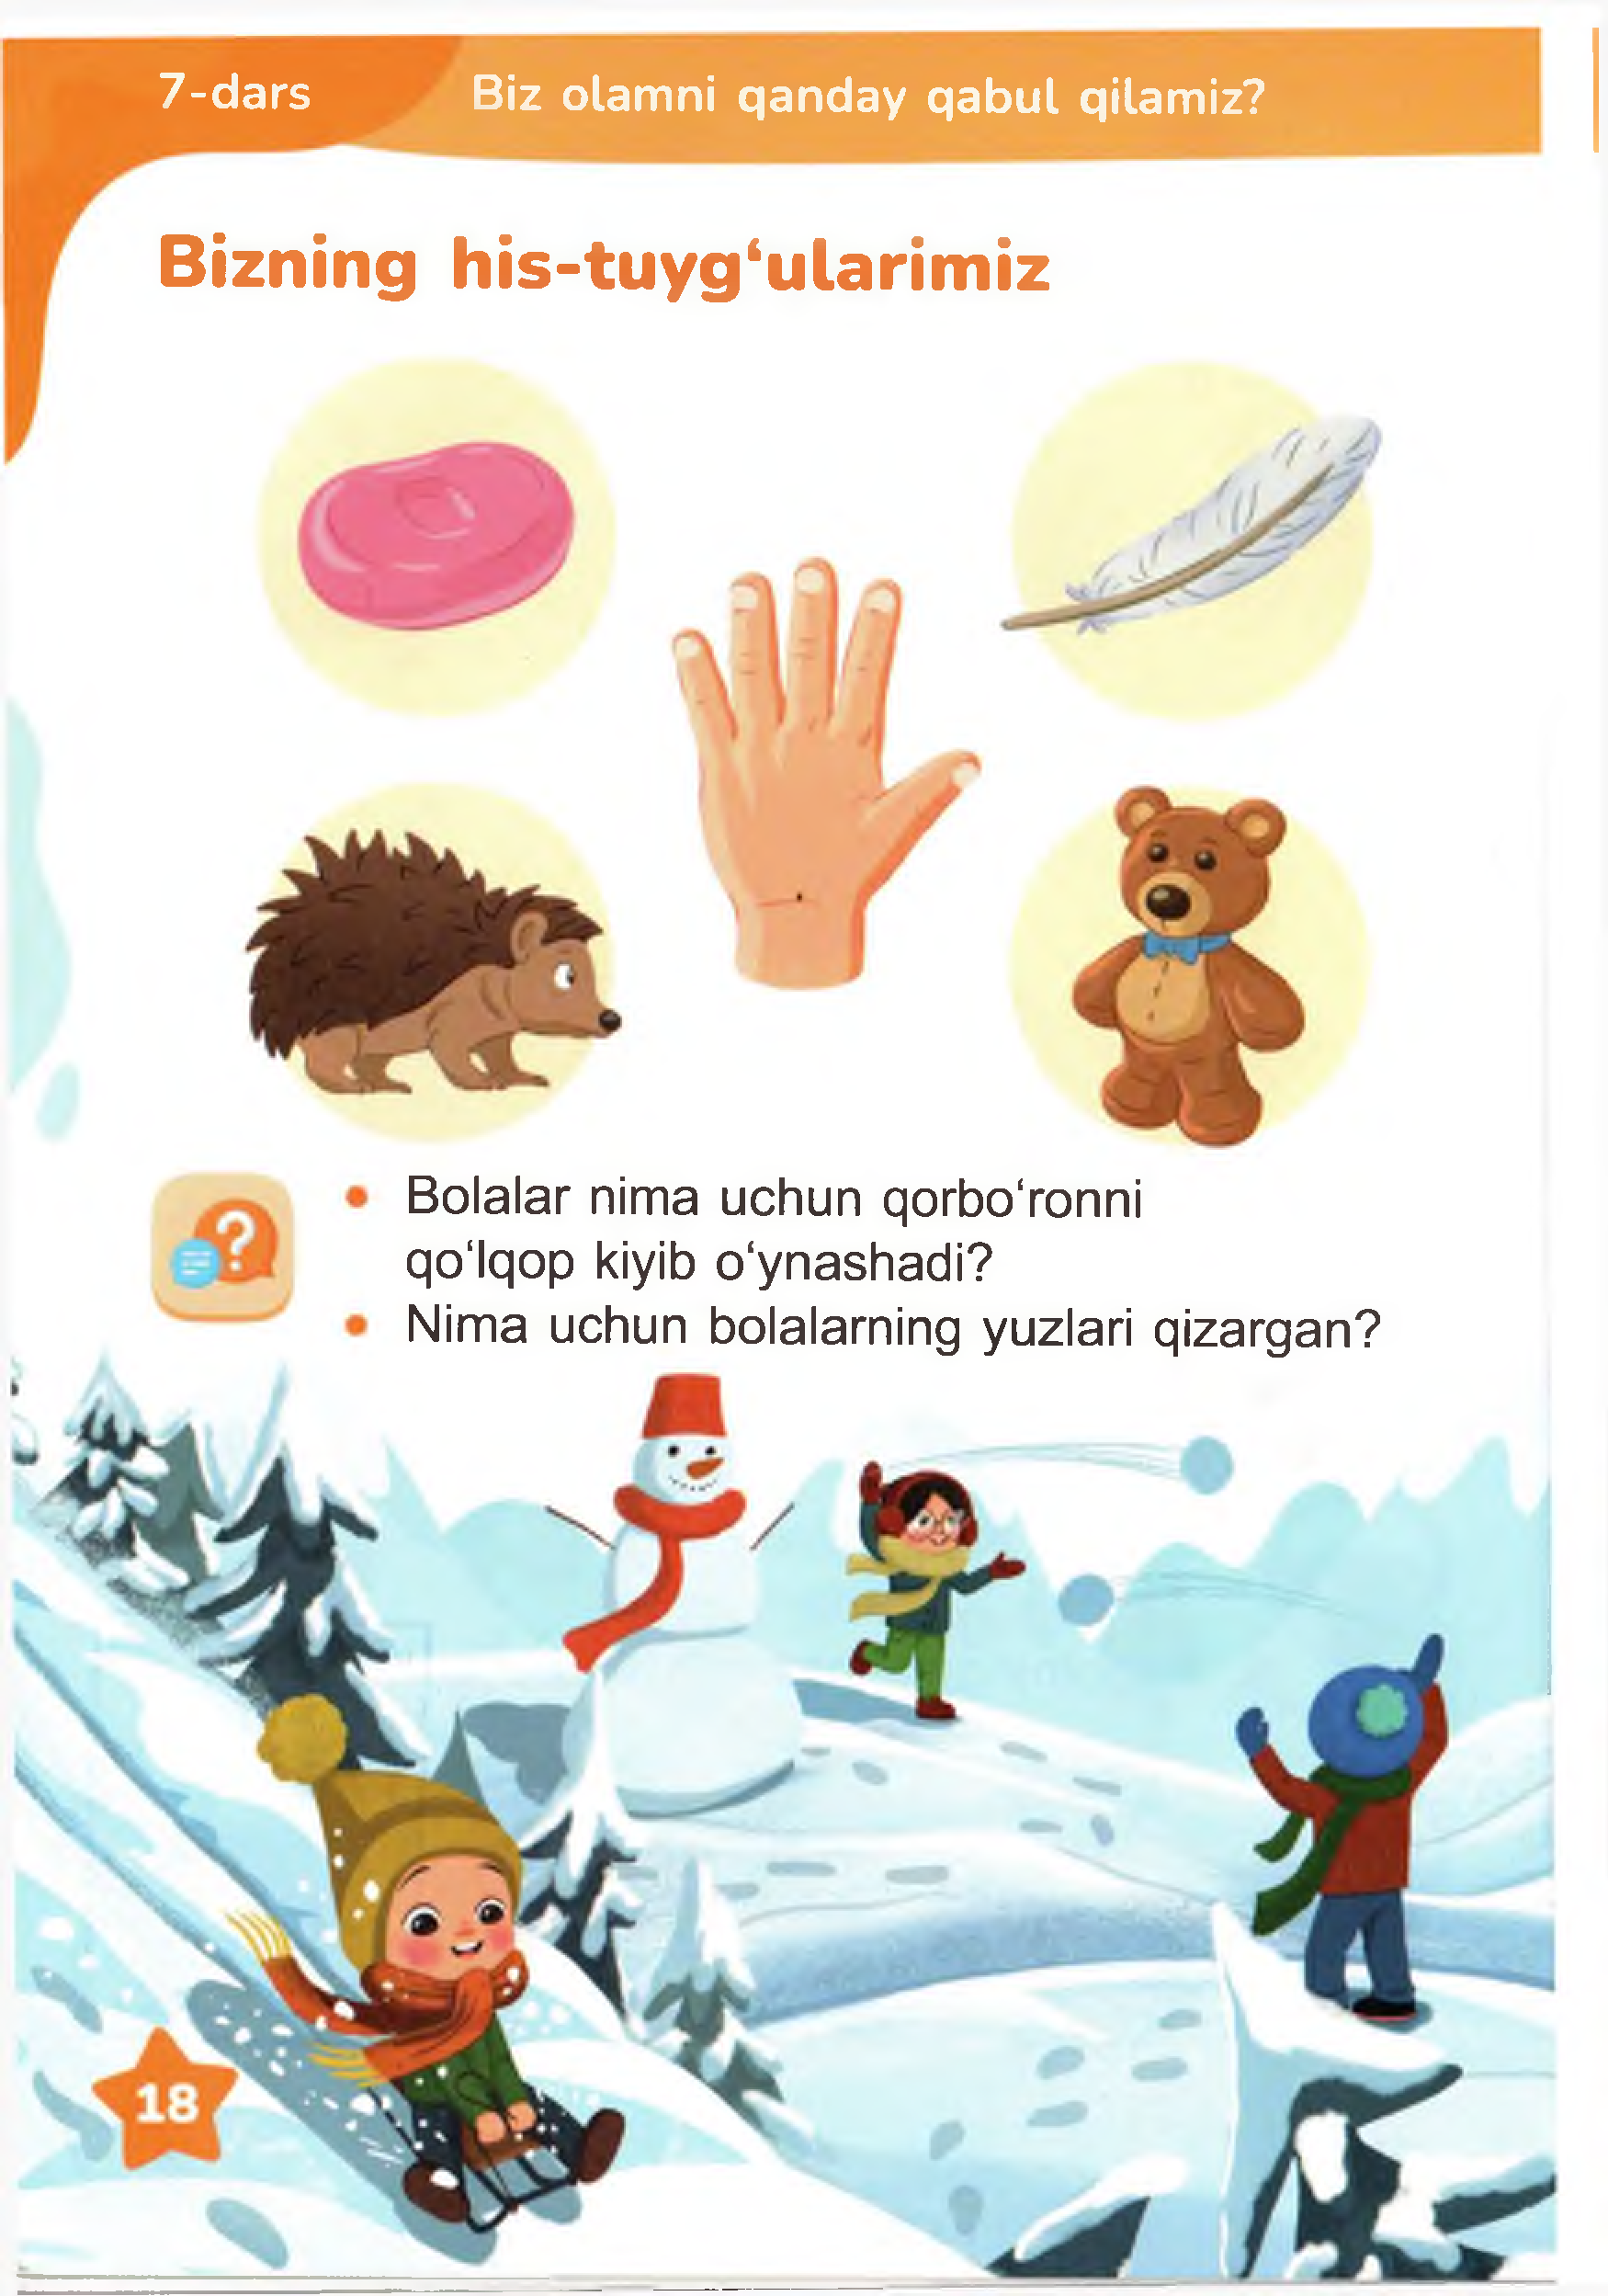

**7-dars Biz olamni qanday qabul qilamiz?**

**Bizning his~tuyg‘ularimiz**

Bolalar nima uchun qorbo'ronni qo'lqop kiyib o ‘ynashadi?

Nima uchun bolalarning yuzlari qizargan?

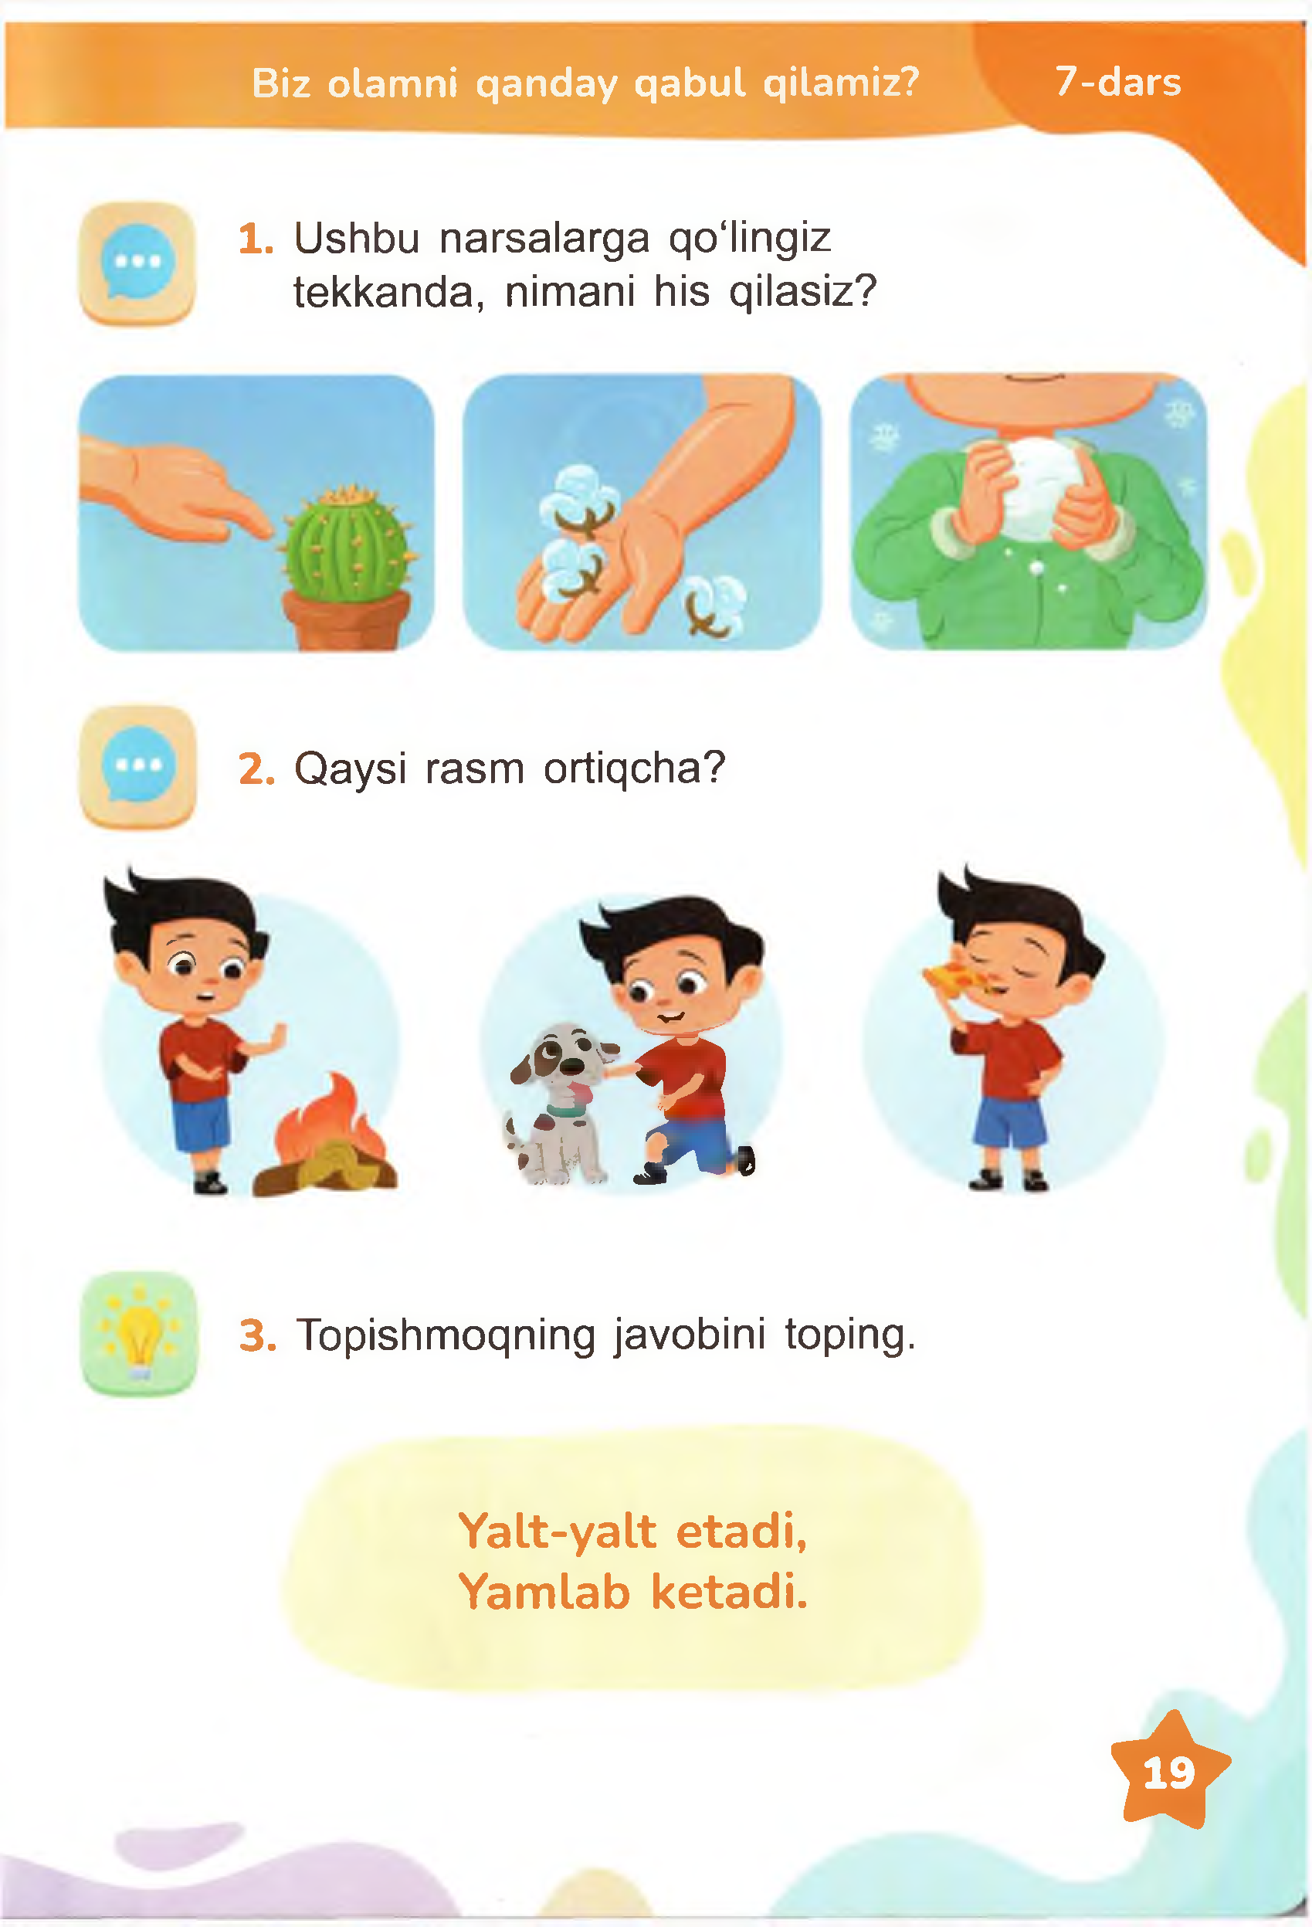

**Biz olamni qanday qabul qilamiz? 7-dars**

1. Ushbu narsalarga qo'lingiz tekkanda, nimani his qilasiz?

2. Qaysi rasm ortiqcha?

я

*П .*

3. Topishmoqning javobini toping.

**Yalt-yalt etadi, Yamlab ketadi.**

1 *t t*

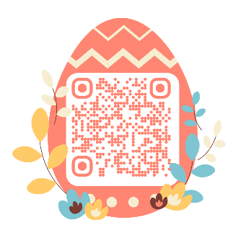 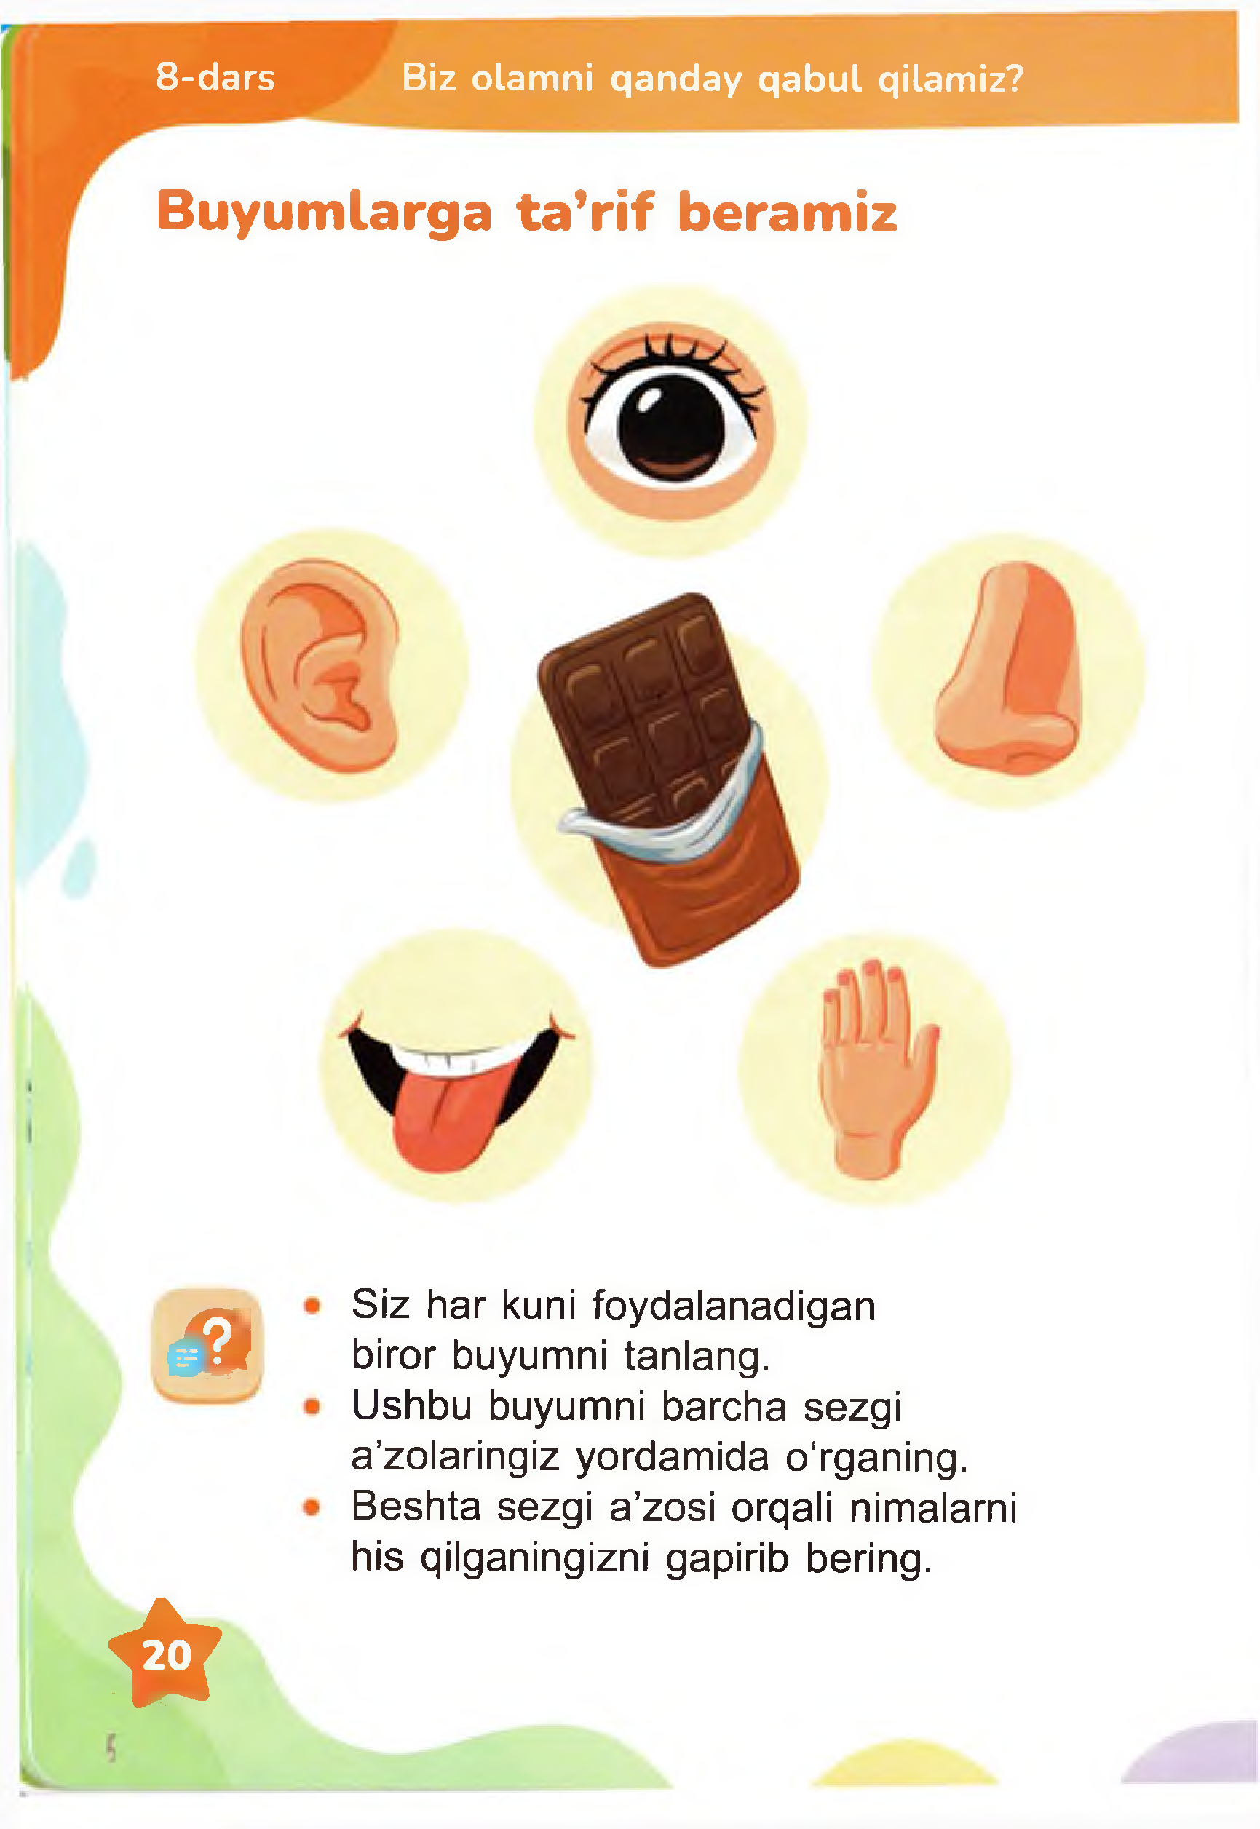

**8-dars Biz olamni qanday qabul qilamiz?**

**Buyumlarga taVif beramiz**

Siz har kuni foydalanadigan

**&** biror buyumni tanlang.

Ushbu buyumni barcha sezgi

a’zolaringiz yordamida o'rganing. Beshta sezgi a ’zosi orqali nimalarni his qilganingizni gapirib bering.

**&**

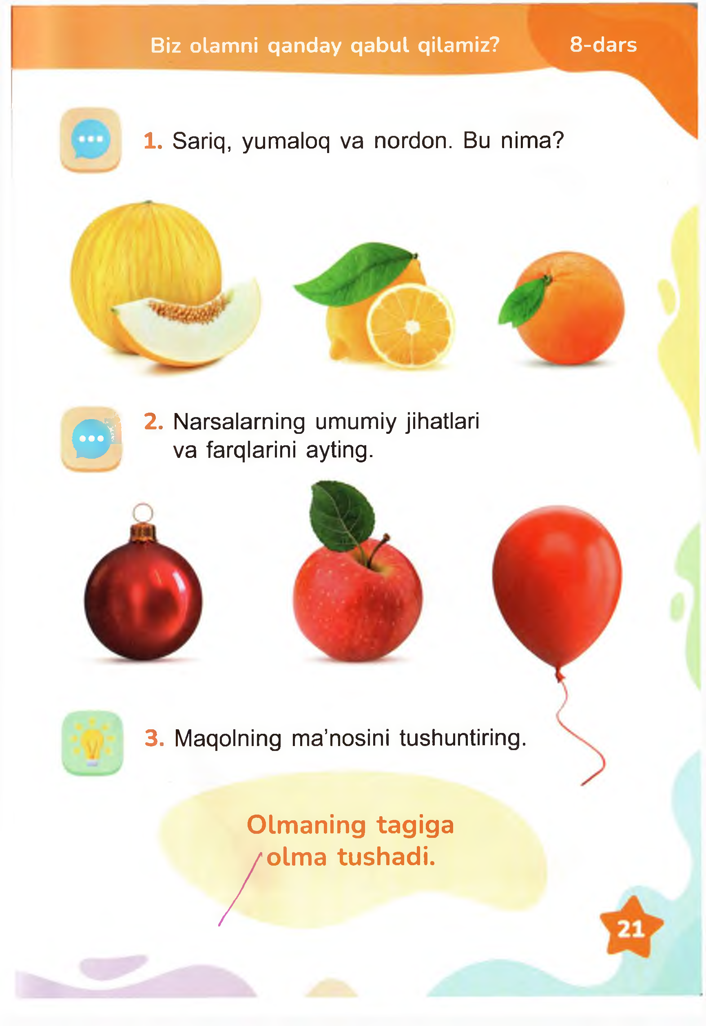

**Biz olamni qanday qabul qilamiz? 8-dars**

1. Sariq, yumaloq va nordon. Bu nima?

***Ш*** 2. Narsalarning umumiy jihatlari va farqlarini ayting.

3. Maqolning ma’nosini tushuntiring.

**Olmaning tagiga**

**^ y'o lm a tushadi.**

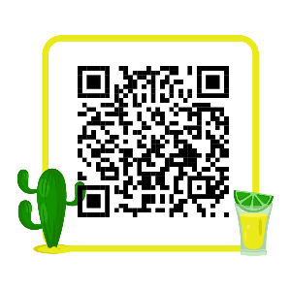 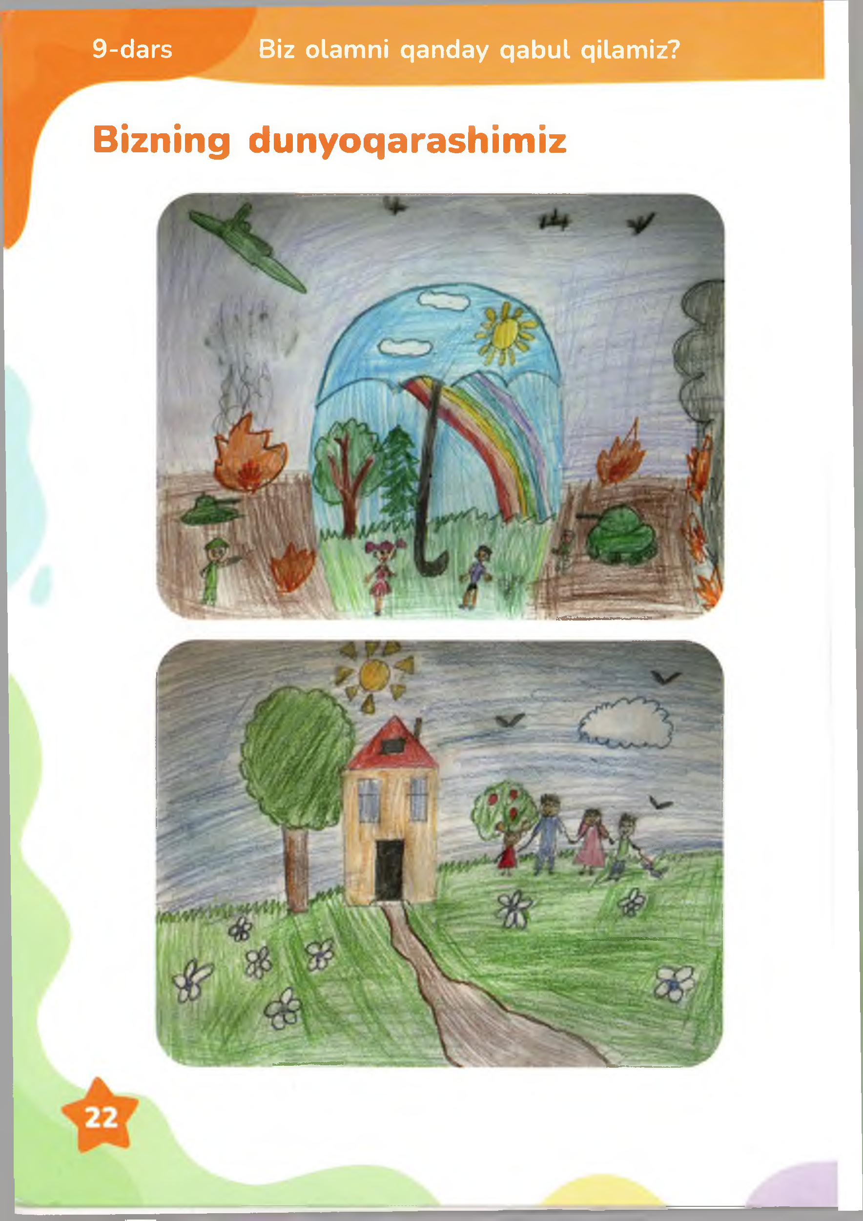

**9-dars Biz olamni qanday qabul qilamiz?**

**Bizning dunyoqarashimiz**

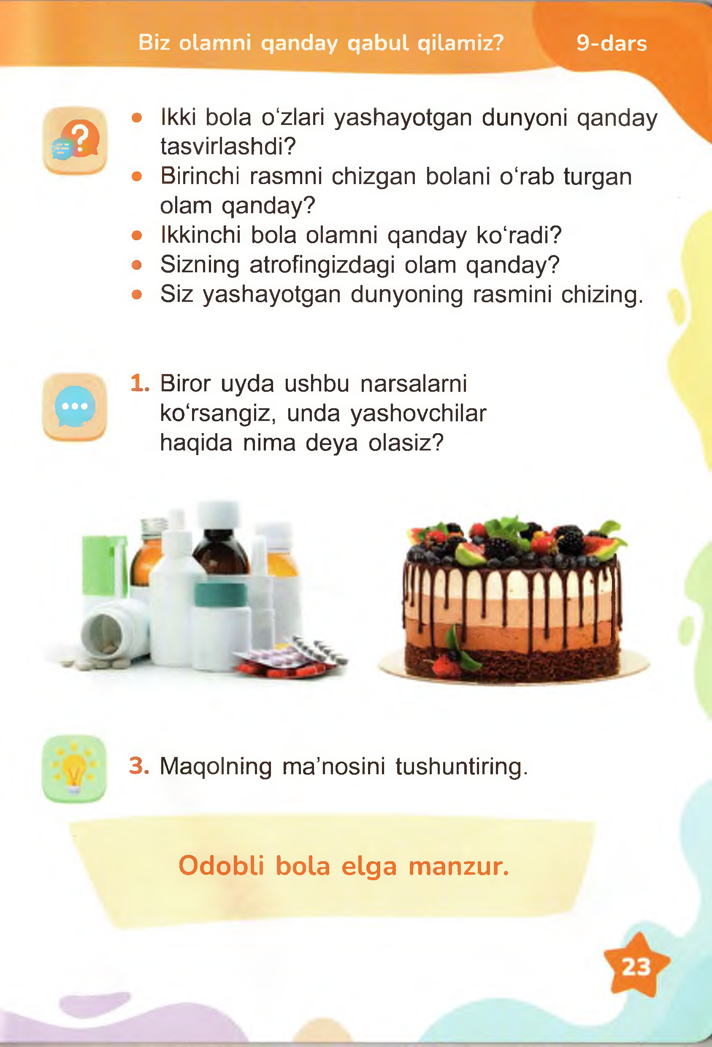

**Biz otamni qanday qabul qilamiz? 9-dars**

• Ikki bola o ‘zlari yashayotgan dunyoni qanday

**< 0** tasvirlashdi?

• Birinchi rasmni chizgan bolani o ‘rab turgan olam qanday?

• Ikkinchi bola olamni qanday ko'radi?

• Sizning atrofingizdagi olam qanday?

• Siz yashayotgan dunyoning rasmini chizing.

1. Biror uyda ushbu narsalarni

0 ko‘rsangiz, unda yashovchilar haqida nima deya olasiz?

**3.** Maqolning m a’nosini tushuntiring.

**Odobli bola elga manzur.**

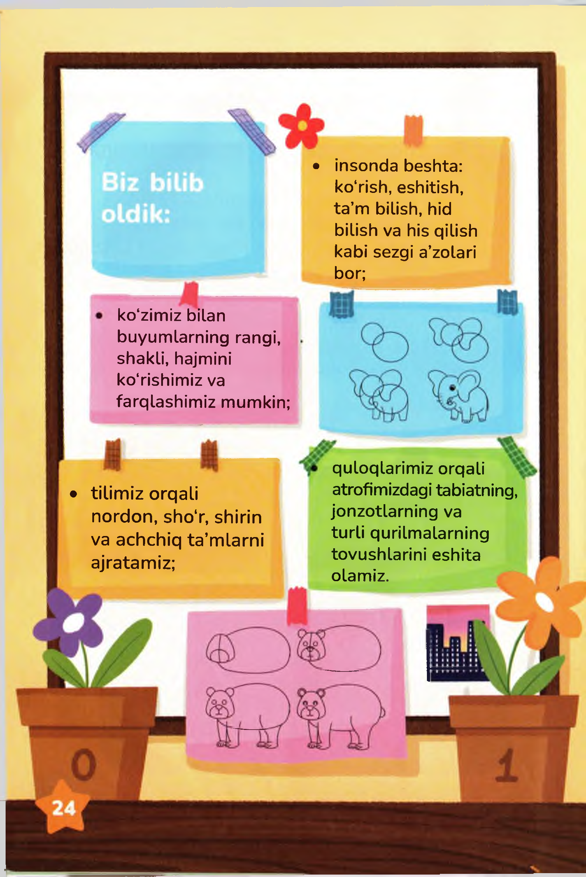

**• insonda beshta: ko'rish, eshitish, ta’m bilish, hid bilish va his qilish kabi sezgi a’zolari bor;**

**ko'zimiz bilan buyum larning rangi, shakli, hajmini ko'rishimiz va farqlashimiz mumkin;**

**quloqlarim iz orqali**

***•* tilim iz orqali atrofimizdagi tabiatning, n o rd o n , sh o ‘r, shirin jonzotlarning va**

**va achchiq ta ’m larni turli qurilm alarning**

**ajratam iz; tovushlarini eshita olamiz.**

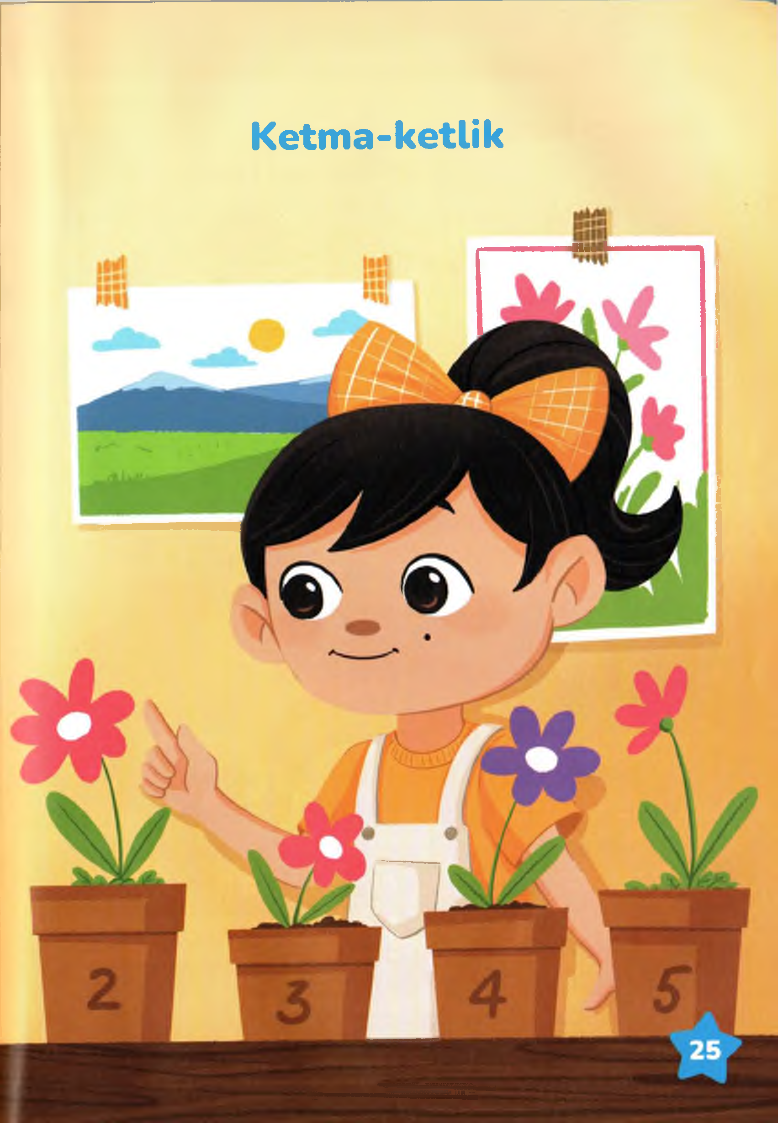

**Ketma-ketlik**

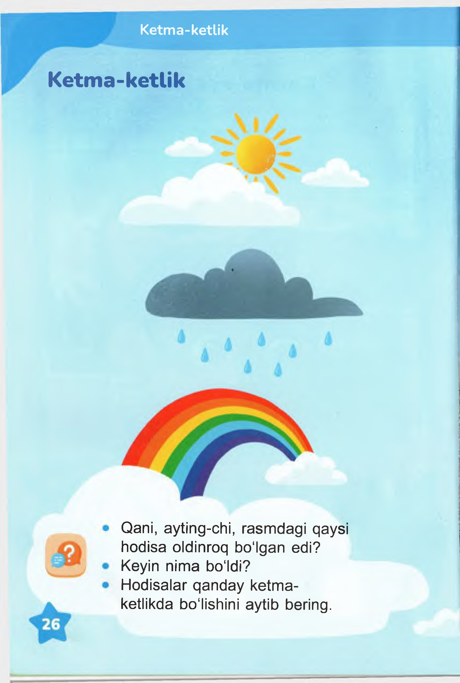

**Ketma-ketlik**

**Ketma-ketlik**

**К**

Qani, ayting-chi, rasmdagi qaysi hodisa oldinroq bo'lgan edi?

Keyin nima bo‘ldi? Hodisalar qanday ketm a-

ketlikda bo'lishini aytib bering.

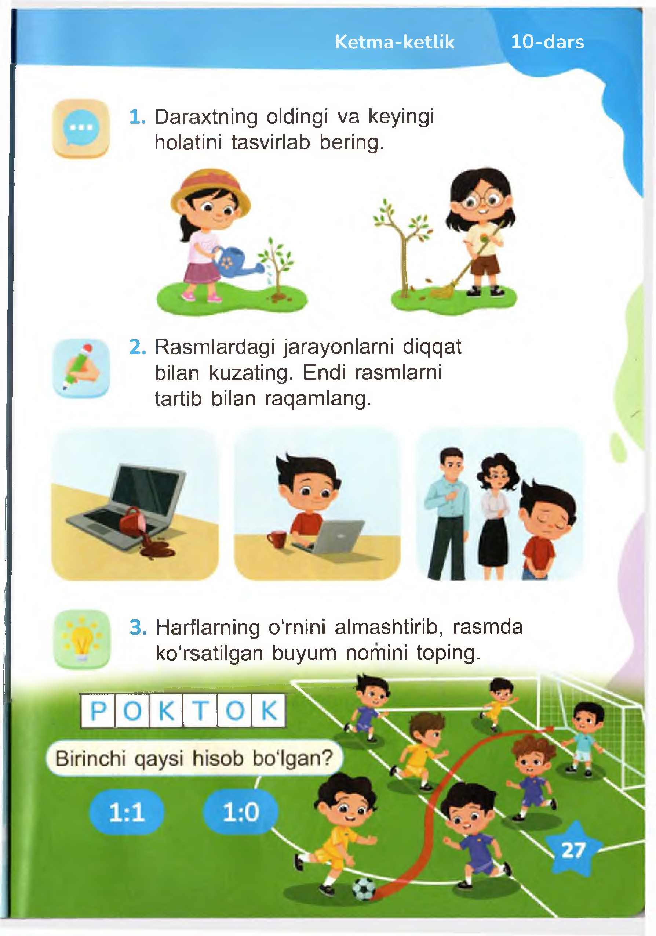

**Ketma-ketlik 10-dars**

1. Daraxtning oldingi va keyingi holatini tasvirlab bering.

2. Rasmlardagi jarayonlarni diqqat bilan kuzating. Endi rasmlarni tartib bilan raqamlang.

3. Harflarning o'rnini almashtirib, rasmda ko'rsatilgan buyum nomini toping.

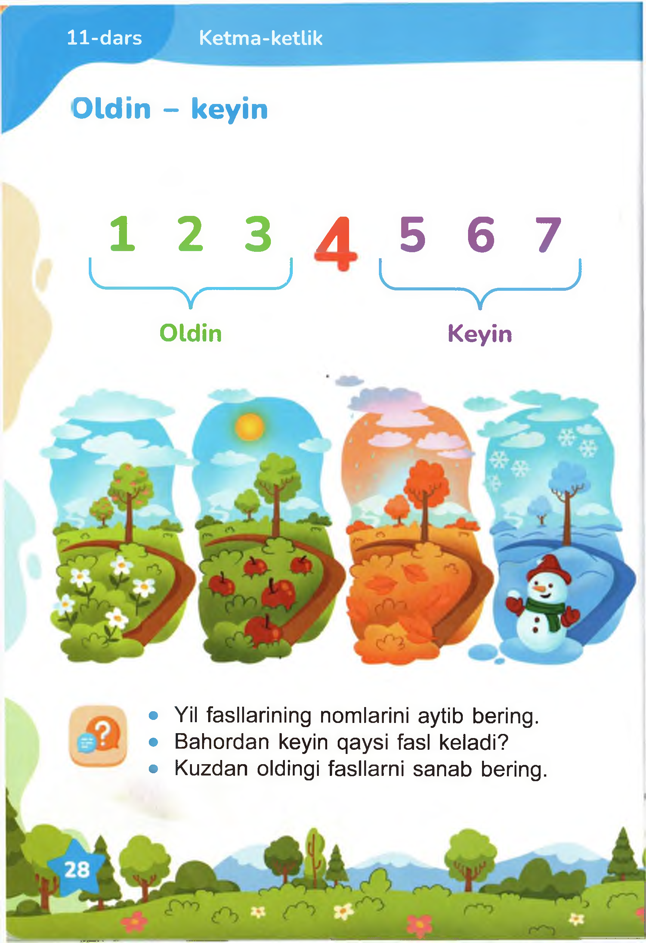

**11-dars Ketma-ketlik**

**Old in - keyin**

**1 2 3 *Л* 5 6 7**

**1---------- V---------- *1 [*---------- V** **J**

**Oldin Keyin**

• Yil fasllarining nomlarini aytib bering.

• Bahordan keyin qaysi fasl keladi?

• Kuzdan oldingi fasllarni sanab bering.

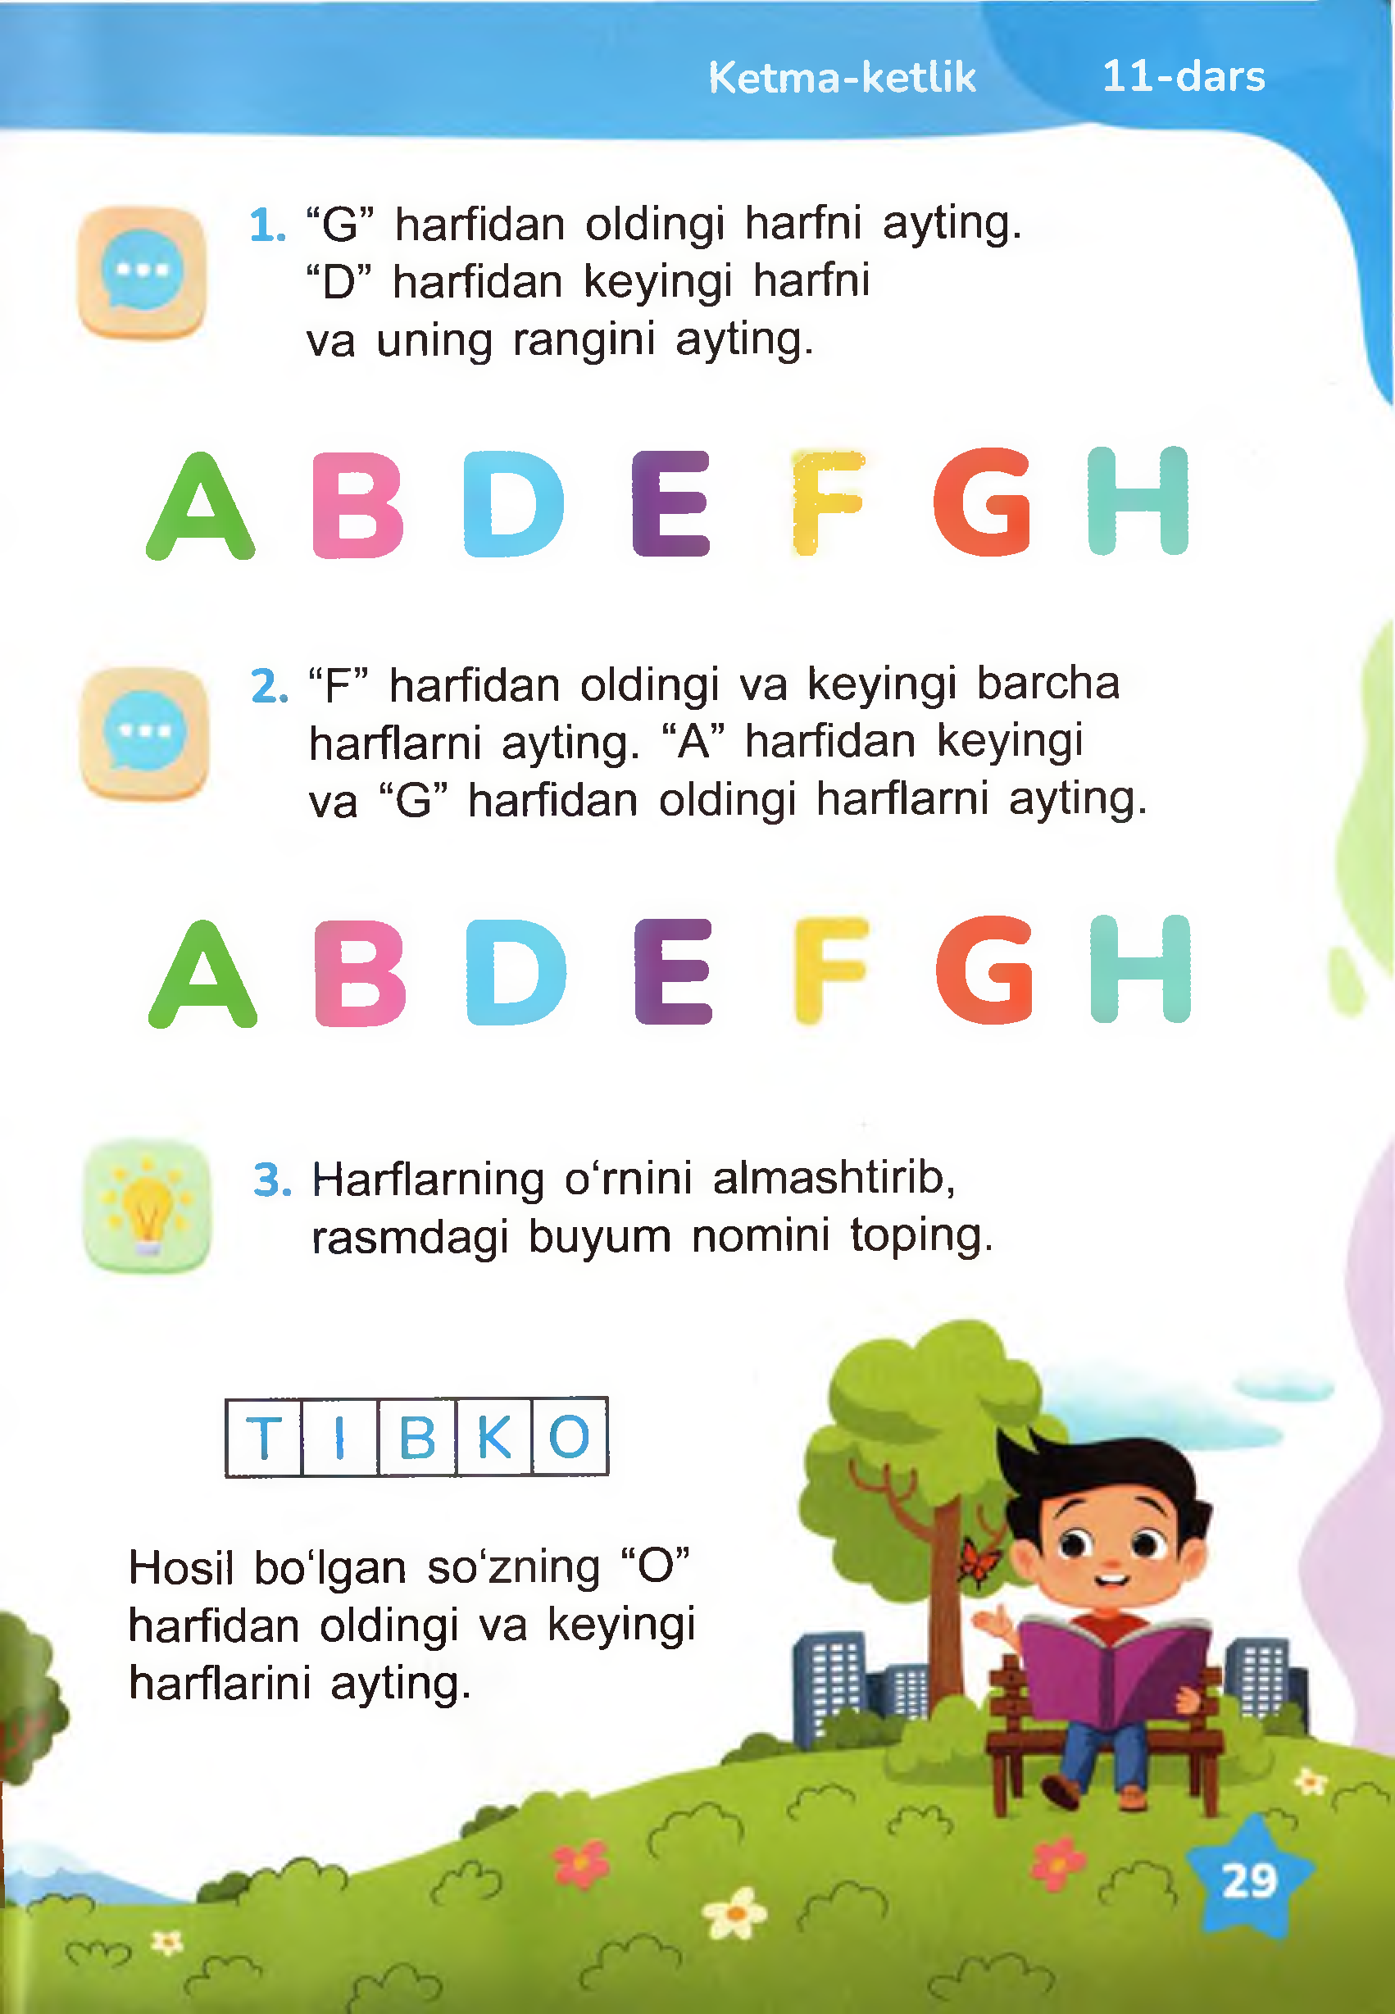

**Ketma-ketlik 11-dars**

1. “ G” harfidan oldingi harfni ayting. “ D” harfidan keyingi harfni

va uning rangini ayting.

**A В D E F G H**

2. “ F” harfidan oldingi va keyingi barcha harflarni ayting. “A ” harfidan keyingi

va “G ” harfidan oldingi harflarni ayting.

**A В D E G H**

3. Harflarning o‘rnini almashtirib, rasm dagi buyum nomini toping.

T | 1 I В 1К Iо

Hosil bo‘lgan so‘zning “ O ” harfidan oldingi va keyingi harflarini ayting.

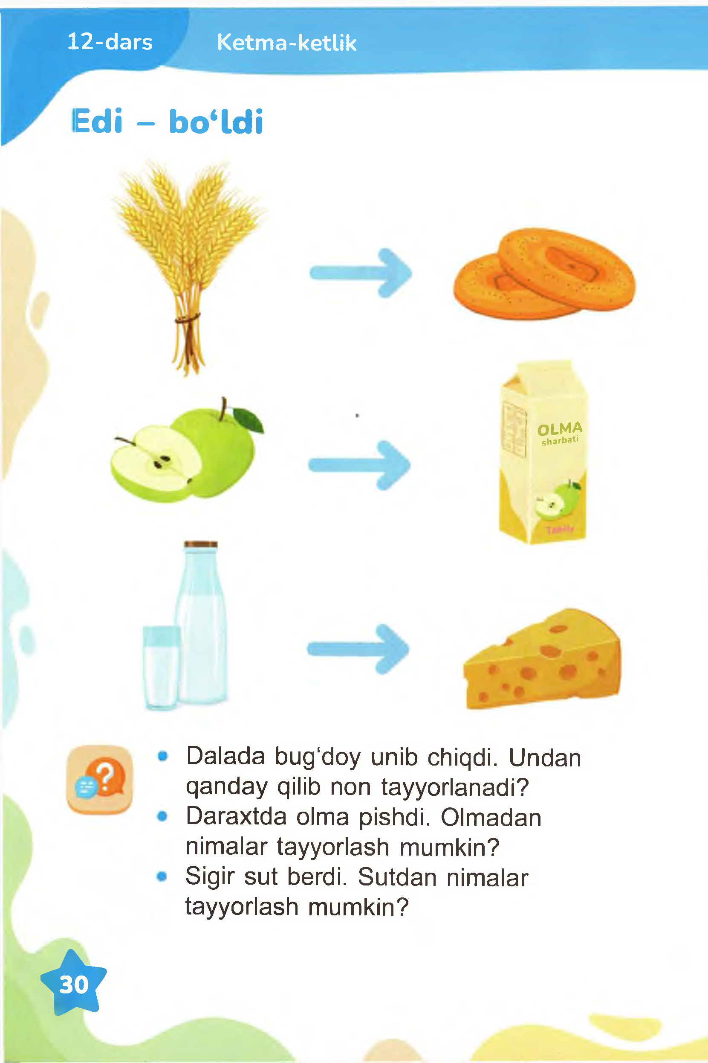

**12-dars Ketma-ketlik**

**Edi - bo‘ldi**

**O L M A**

**sharbati**

Dalada bug‘doy unib chiqdi. Undan qanday qilib non tayyorlanadi?

Daraxtda olma pishdi. Olmadan nim alar tayyorlash mumkin?

Sigir sut berdi. Sutdan nim alar tayyorlash mumkin?

1**&**

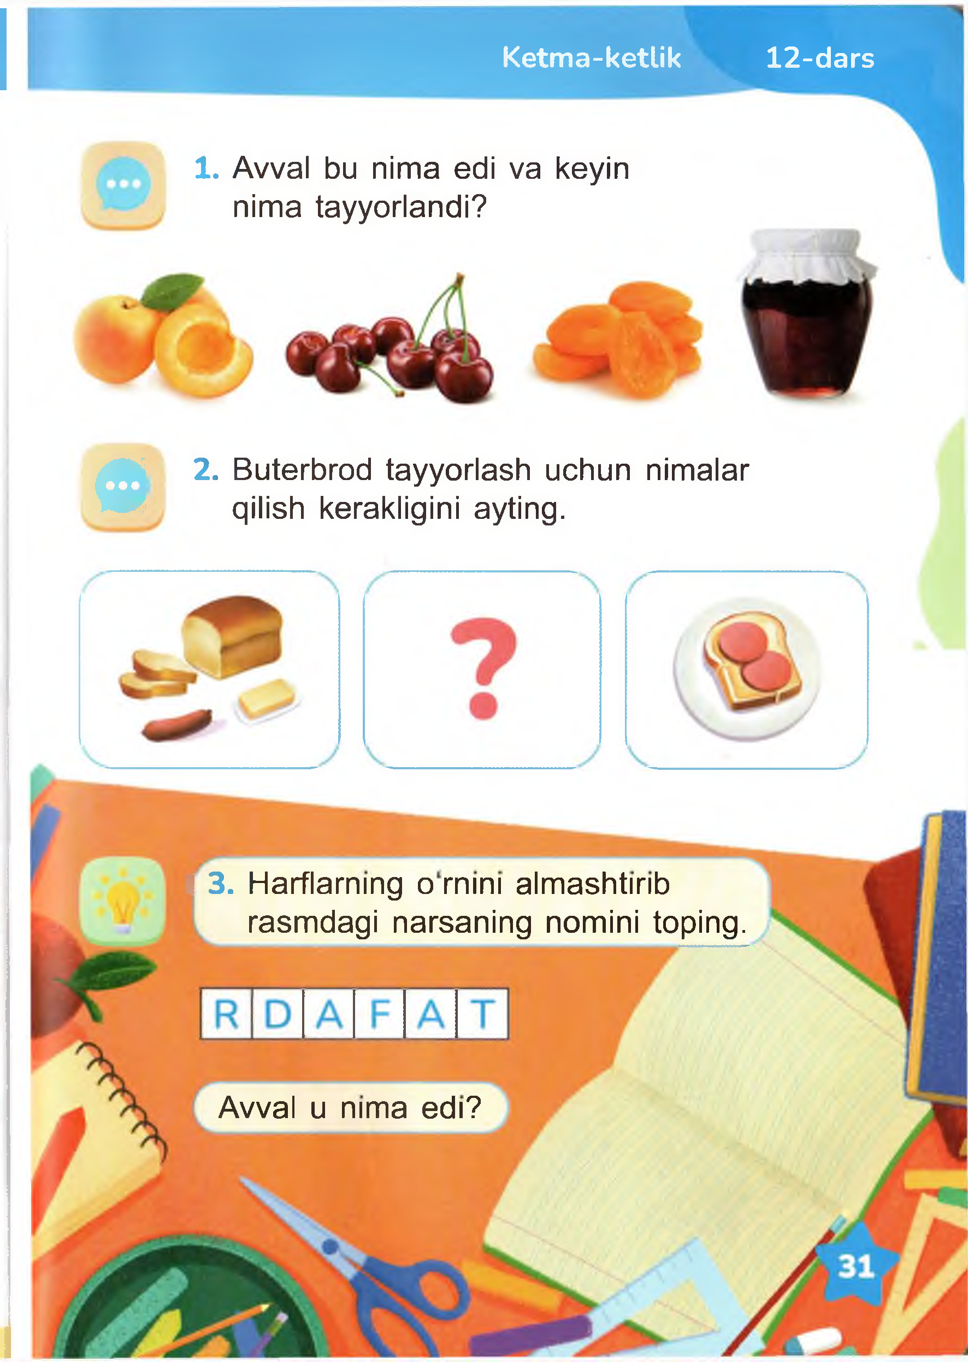

**Ketma-ketlik 12-dars**

1. Avval bu nima edi va keyin nima tayyorlandi?

**В** 2. Buterbrod tayyorlash uchun nimalar qilish kerakligini ayting.

**i 3.** Harflarning о mini alm ashtirib rasmdagi narsaning nomini toping.

Avval u nima edi?

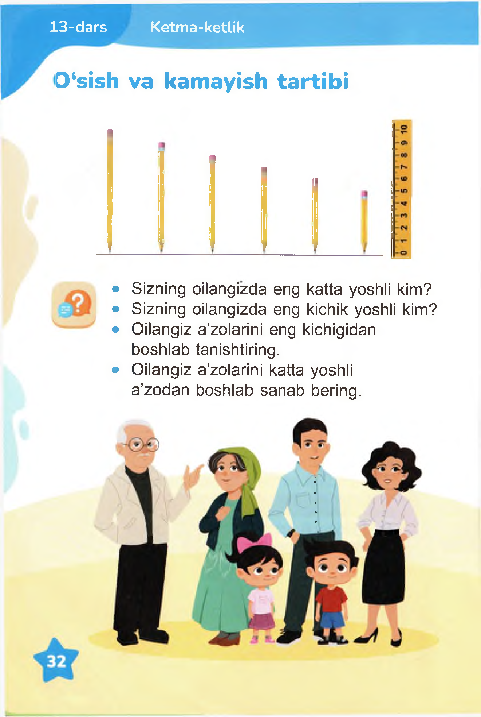

**13-dars Ketma-ketlik**

**D‘sish va kamayish tartibi**

• Sizning oilangizda eng katta yoshli kim?

• Sizning oilangizda eng kichik yoshli kim?

• Oilangiz a’zolarini eng kichigidan boshlab tanishtiring.

• Oilangiz a’zolarini katta yoshli

a ’zodan boshlab sanab bering.

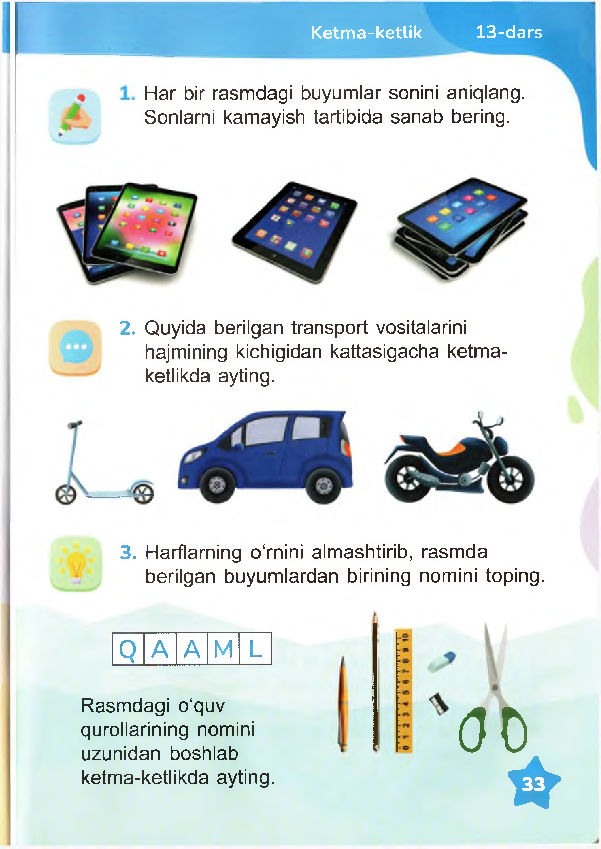

**Ketma-ketlik 13-dars**

Наг bir rasmdagi buyumlar sonini aniqlang. Sonlarni kamayish tartibida sanab bering.

2. Quyida berilgan transport vositalarini hajmining kichigidan kattasigacha ketma- ketlikda ayting.

3. Harflarning o ‘rnini alm ashtirib, rasmda berilgan buyum lardan birining nomini toping.

Q **A A M**

**I-**

Rasmdagi o ‘quv qurollarining nomini

uzunidan boshlab ( 3 0

ketm a-ketlikda ayting. **ttr**

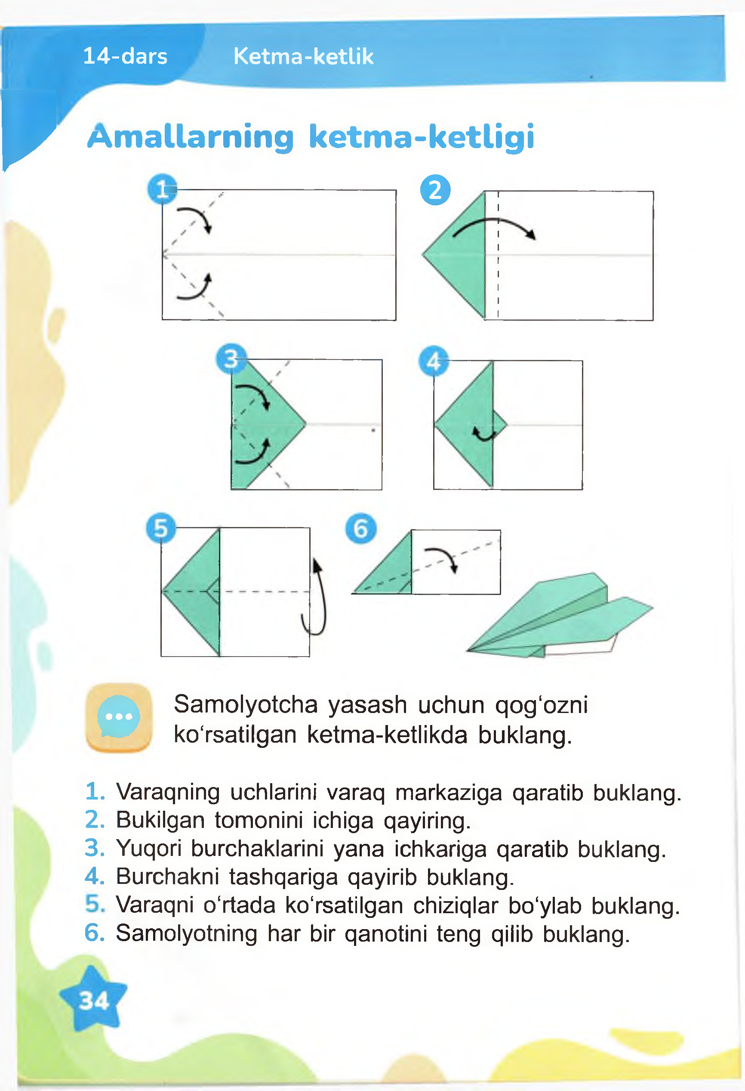

**14-dars Ketma-ketlik**

**^ ^ / V m a lla rn in g ketma-ketligi**

0

**B** Samolyotcha yasash uchun qog‘ozni ko‘rsatilgan ketma-ketlikda buklang.

1. Varaqning uchlarini varaq markaziga qaratib buklang.

**2.** Bukilgan tomonini ichiga qayiring.

**3.** Yuqori burchaklarini yana ichkariga qaratib buklang.

4. Burchakni tashqariga qayirib buklang.

Varaqni o‘rtada ko‘rsatilgan chiziqlar b o 'y la b buklang.

6. Samolyotning har bir qanotini teng qilib buklang.

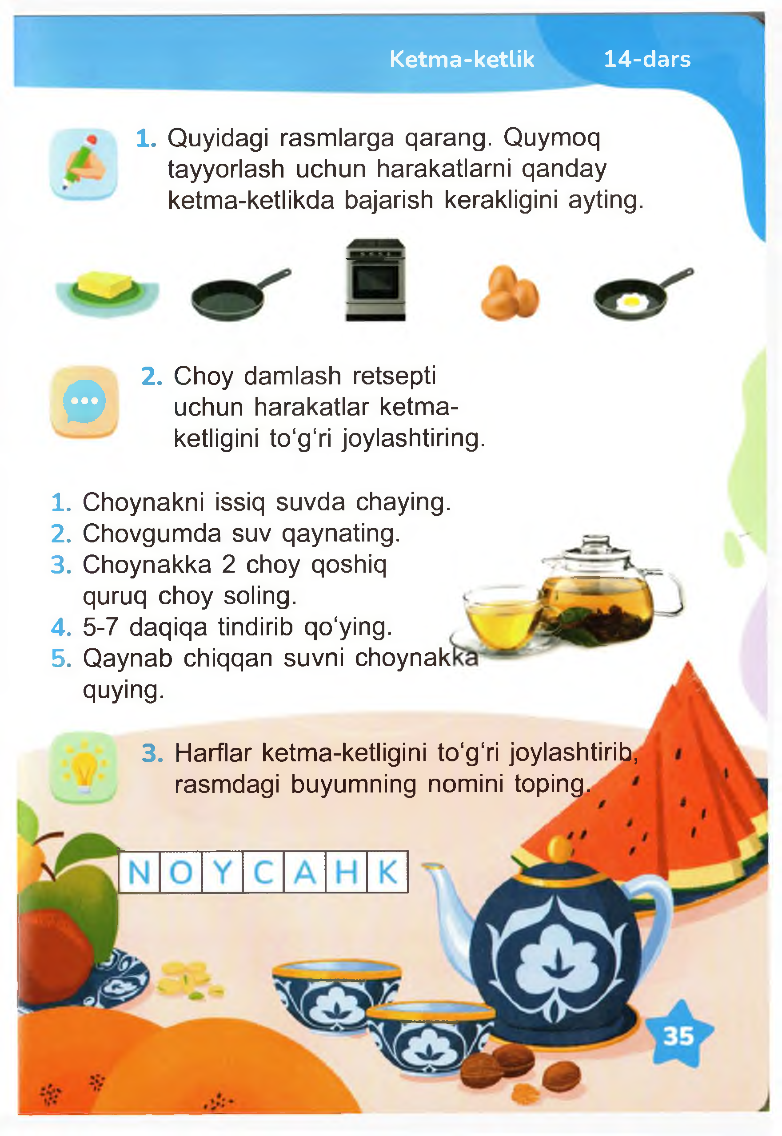

**Ketma-ketlik 14-dars**

1. Quyidagi rasmlarga qarang. Quymoq tayyorlash uchun harakatlarni qanday ketm a-ketlikda bajarish kerakligini ayting.

*2.* Choy damlash retsepti

***9*** uchun harakatlar ketma- ketligini to ‘g ‘ri joylashtiring.

1. Choynakni issiq suvda chaying.

**2.** Chovgumda suv qaynating.

**3.** Choynakka 2 choy qoshiq quruq choy soling.

**4.** 5-7 daqiqa tindirib qo‘ying.

**5.** Qaynab chiqqan suvni choynak quying.

3. Harflar ketm a-ketligini to ‘g ‘ri joylashtirib, rasmdagi buyumning nomini toping.

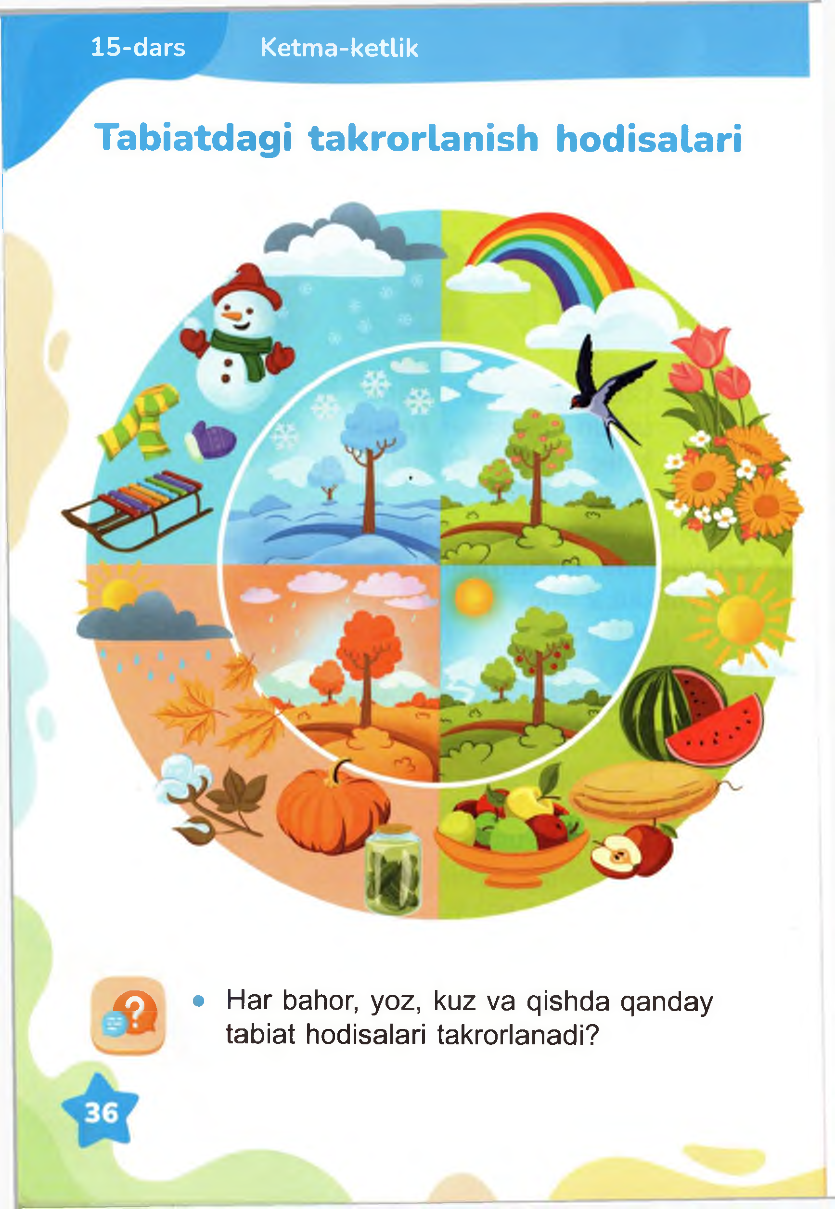

**15-dars Ketma-ketlik**

**Tabiatdagi takrorlanish hodisalari**

A • Har bahor, yoz, kuz va qishda qanday tabiat hodisalari takrorlanadi?

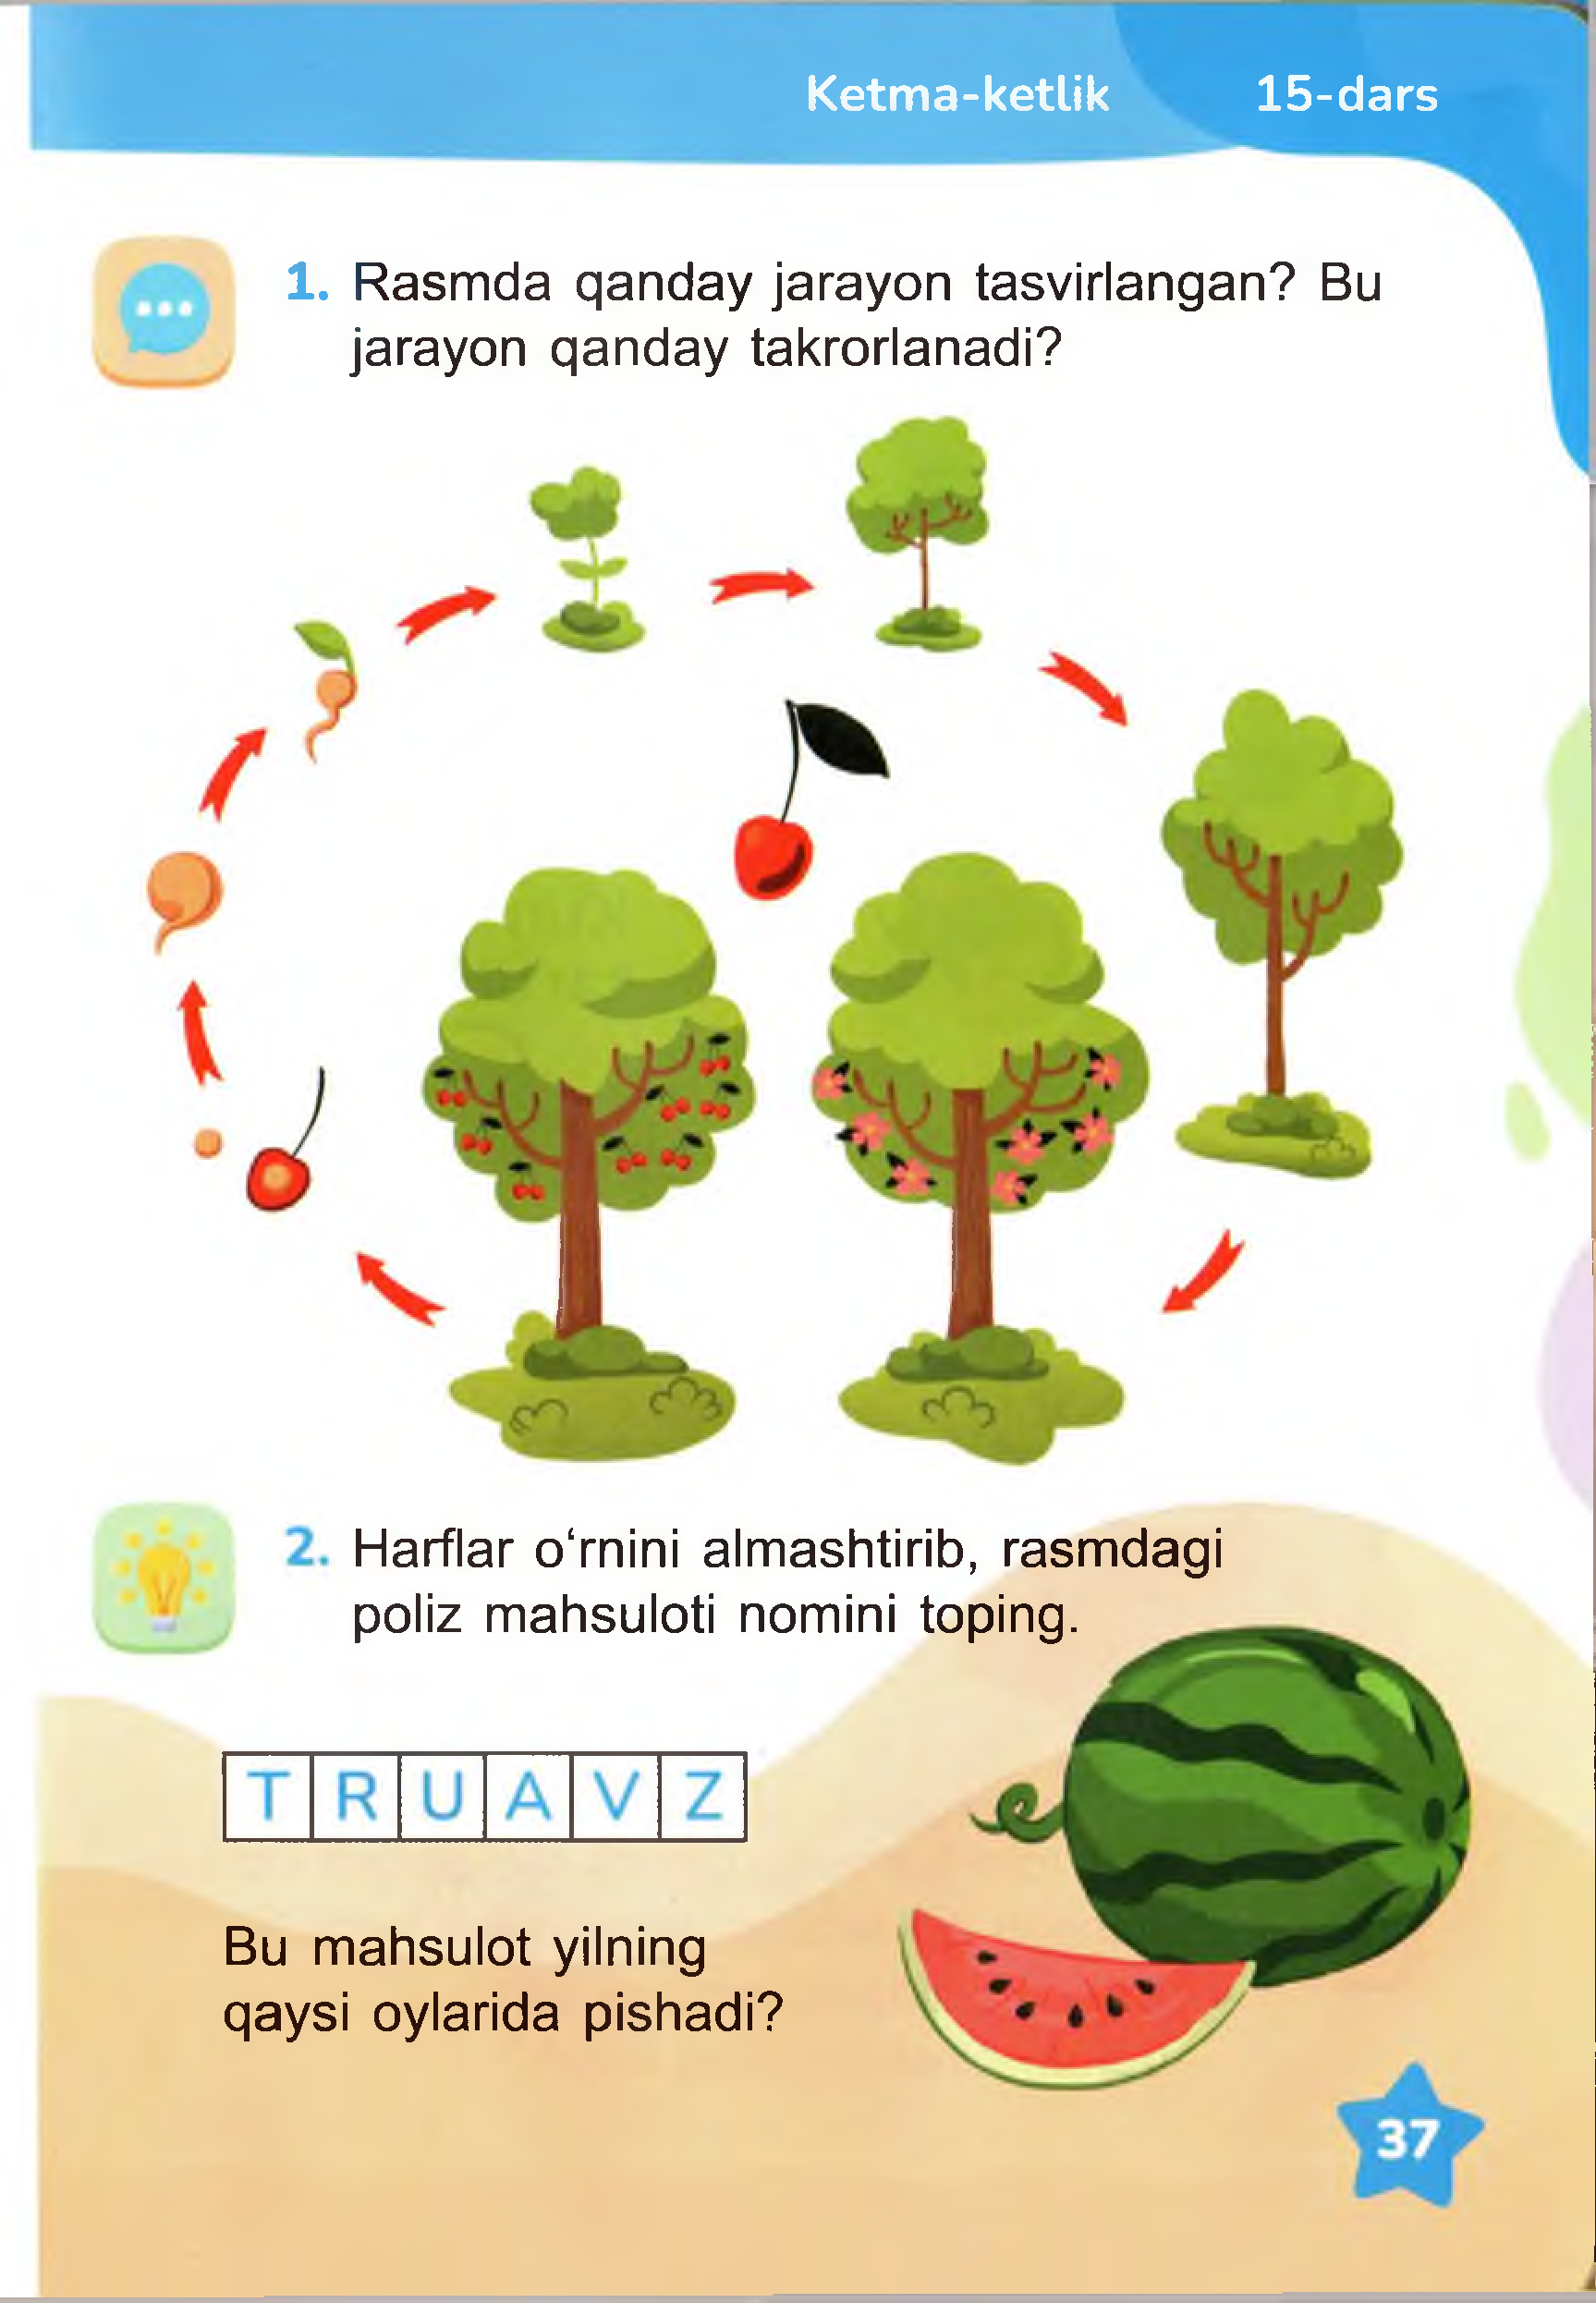

**Ketma-ketlik 15-dars**

1. Rasmda qanday jarayon tasvirlangan? Bu jarayon qanday takrorlanadi?

Harflar o ‘rnini alm ashtirib, rasmdagi poliz mahsuloti nomini toping.

Bu m ahsulot yilning qaysi oylarida pishadi?

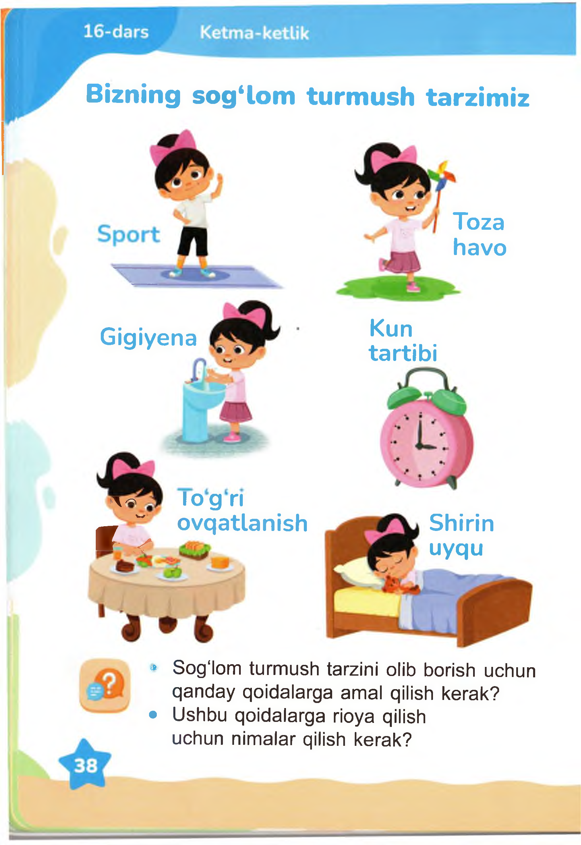

**Bizning sog‘lom turmush tarzimiz**

**Toza havo**

**Gigiyena Kun**

**tartibi**

д /» l o g r i

***m* w ovqatlanish Shirin**

*M r ^* **uyqu**

• Sog‘lom turmush tarzini olib borish uchun qanday qoidalarga amal qilish kerak?

• Ushbu qoidalarga rioya qilish

uchun nim alar qilish kerak?

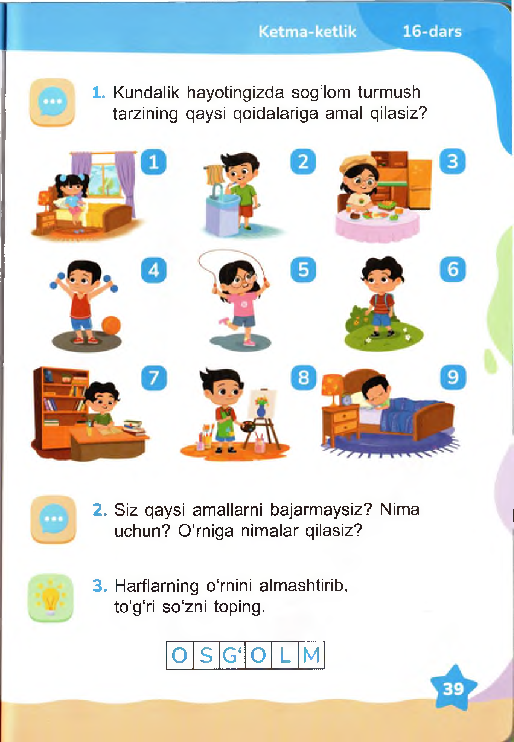

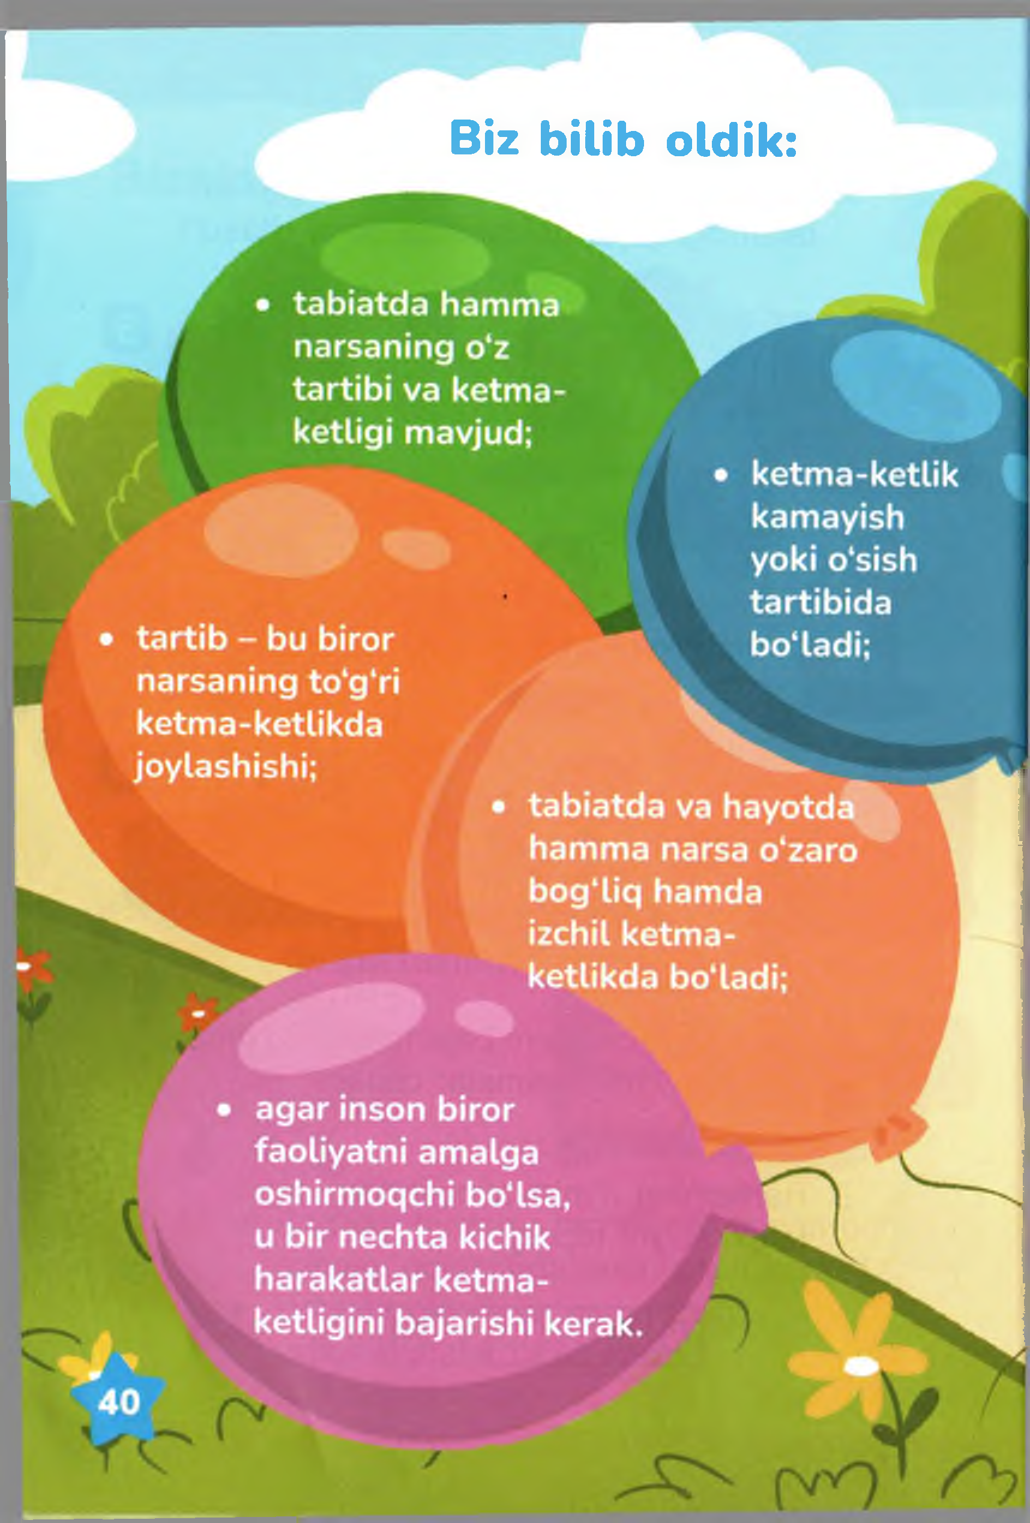

**Biz bilib oldik:**

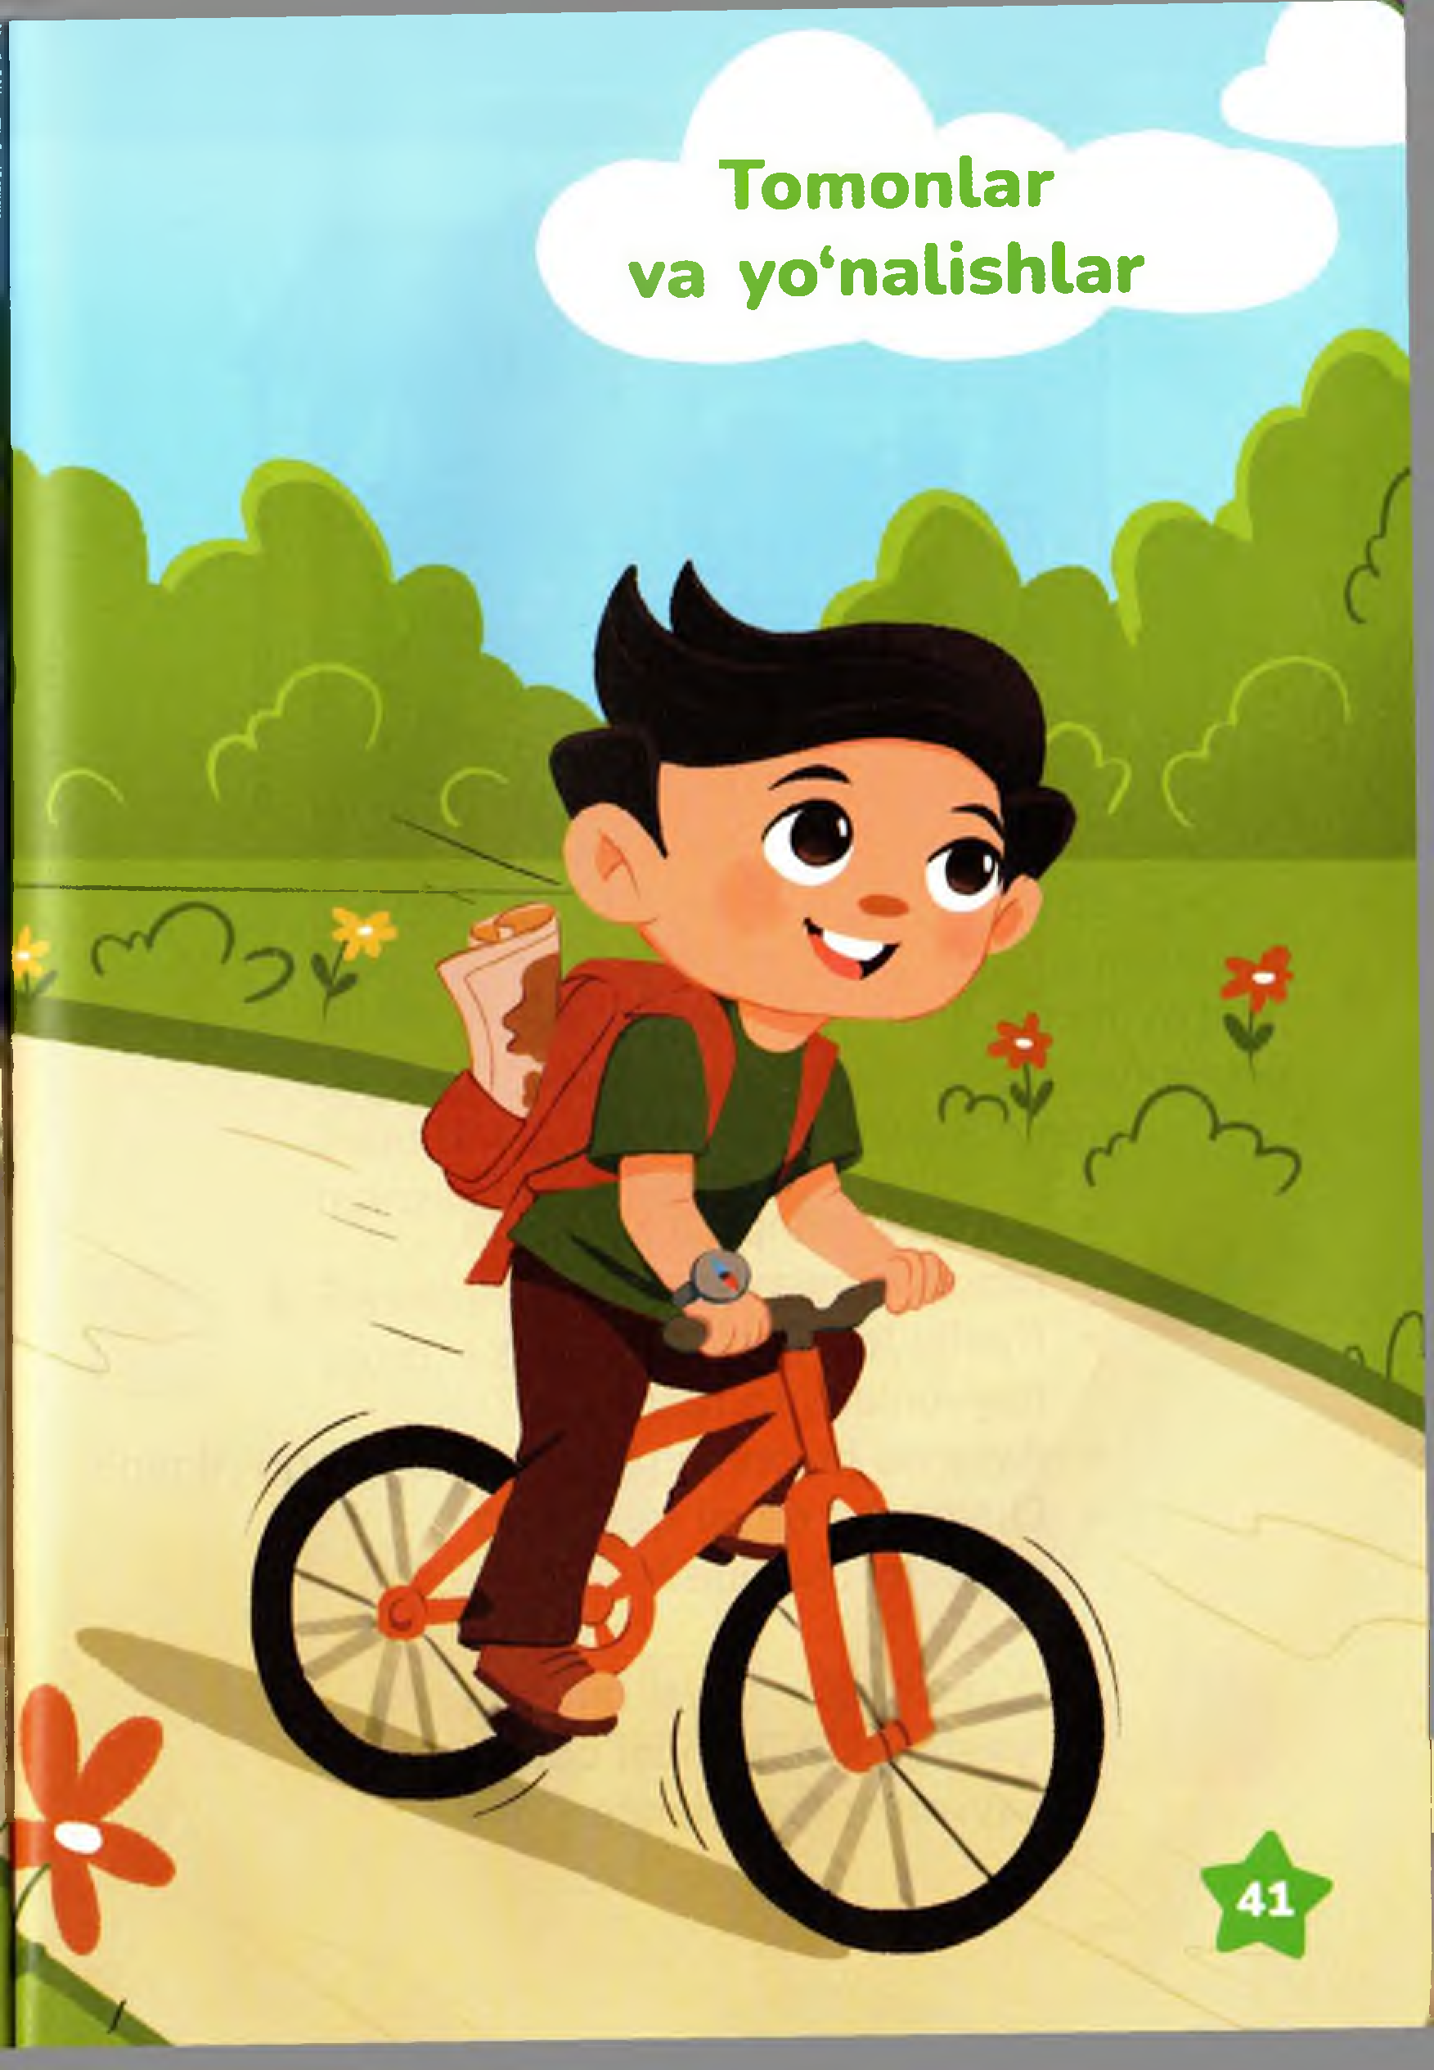

**T o m o n la r**

**va yo‘nalishlar**

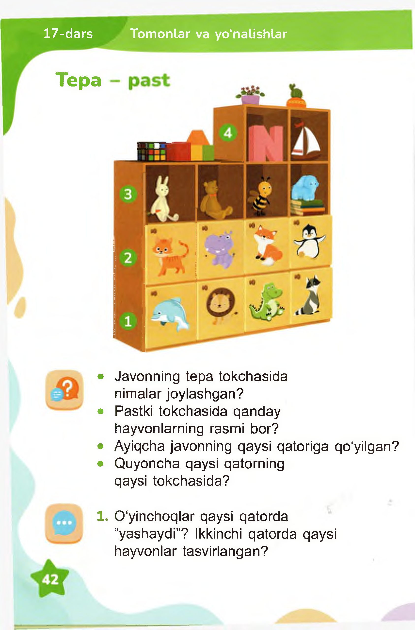

**17-dars To m o n lar va yo‘nalishlar**

**Tepa**

• Javonning tepa tokchasida nim alar joylashgan?

• Pastki tokchasida qanday hayvonlarning rasmi bor?

• Ayiqcha javonning qaysi qatoriga q o 'y ilg a n ?

• Q uyoncha qaysi qatorning qaysi tokchasida?

1. 0 ‘yinchoqlar qaysi qatorda

“yashaydi”? Ikkinchi qatorda qaysi hayvonlar tasvirlangan?

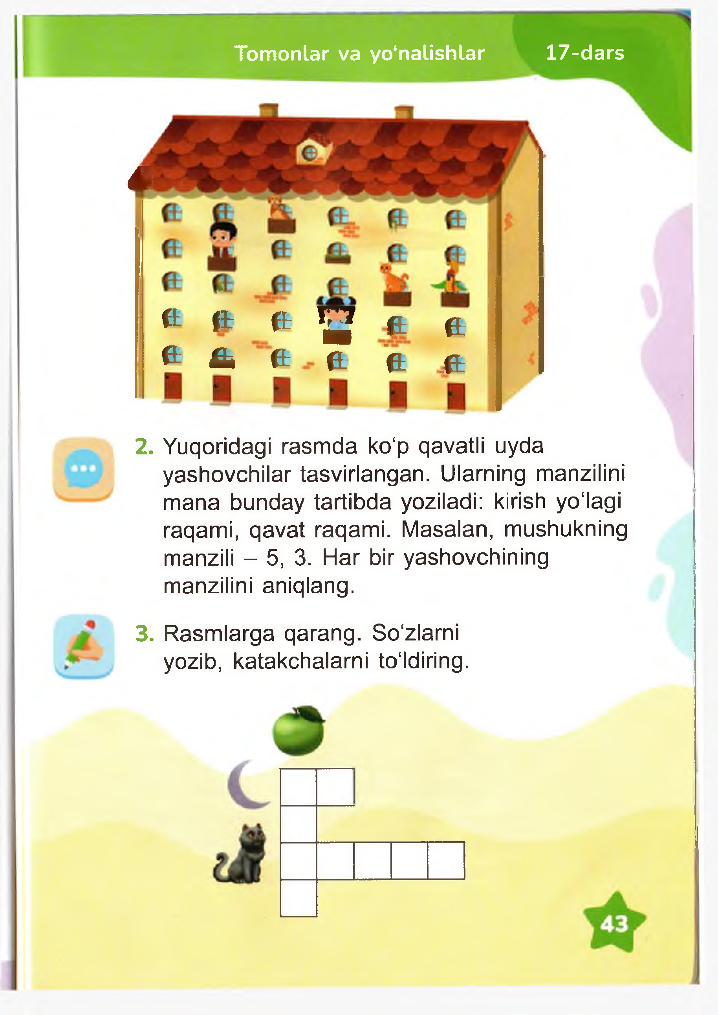

**Tom onlar va yo‘nalishlar 17-dars**

**\***

f t f t f t 2 f t f t

f t ***&*** f t f t ***'f t*** . f t

2. Yuqoridagi rasmda ko‘p qavatli uyda yashovchilar tasvirlangan. Ularning manzilini mana bunday tartibda yoziladi: kirish yo‘lagi raqami, qavat raqami. Masalan, m ushukning manzili - 5, 3. Har bir yashovchining m anzilini aniqlang.

3. Rasm larga qarang. So'zlarni yozib, katakchalarni toldiring.

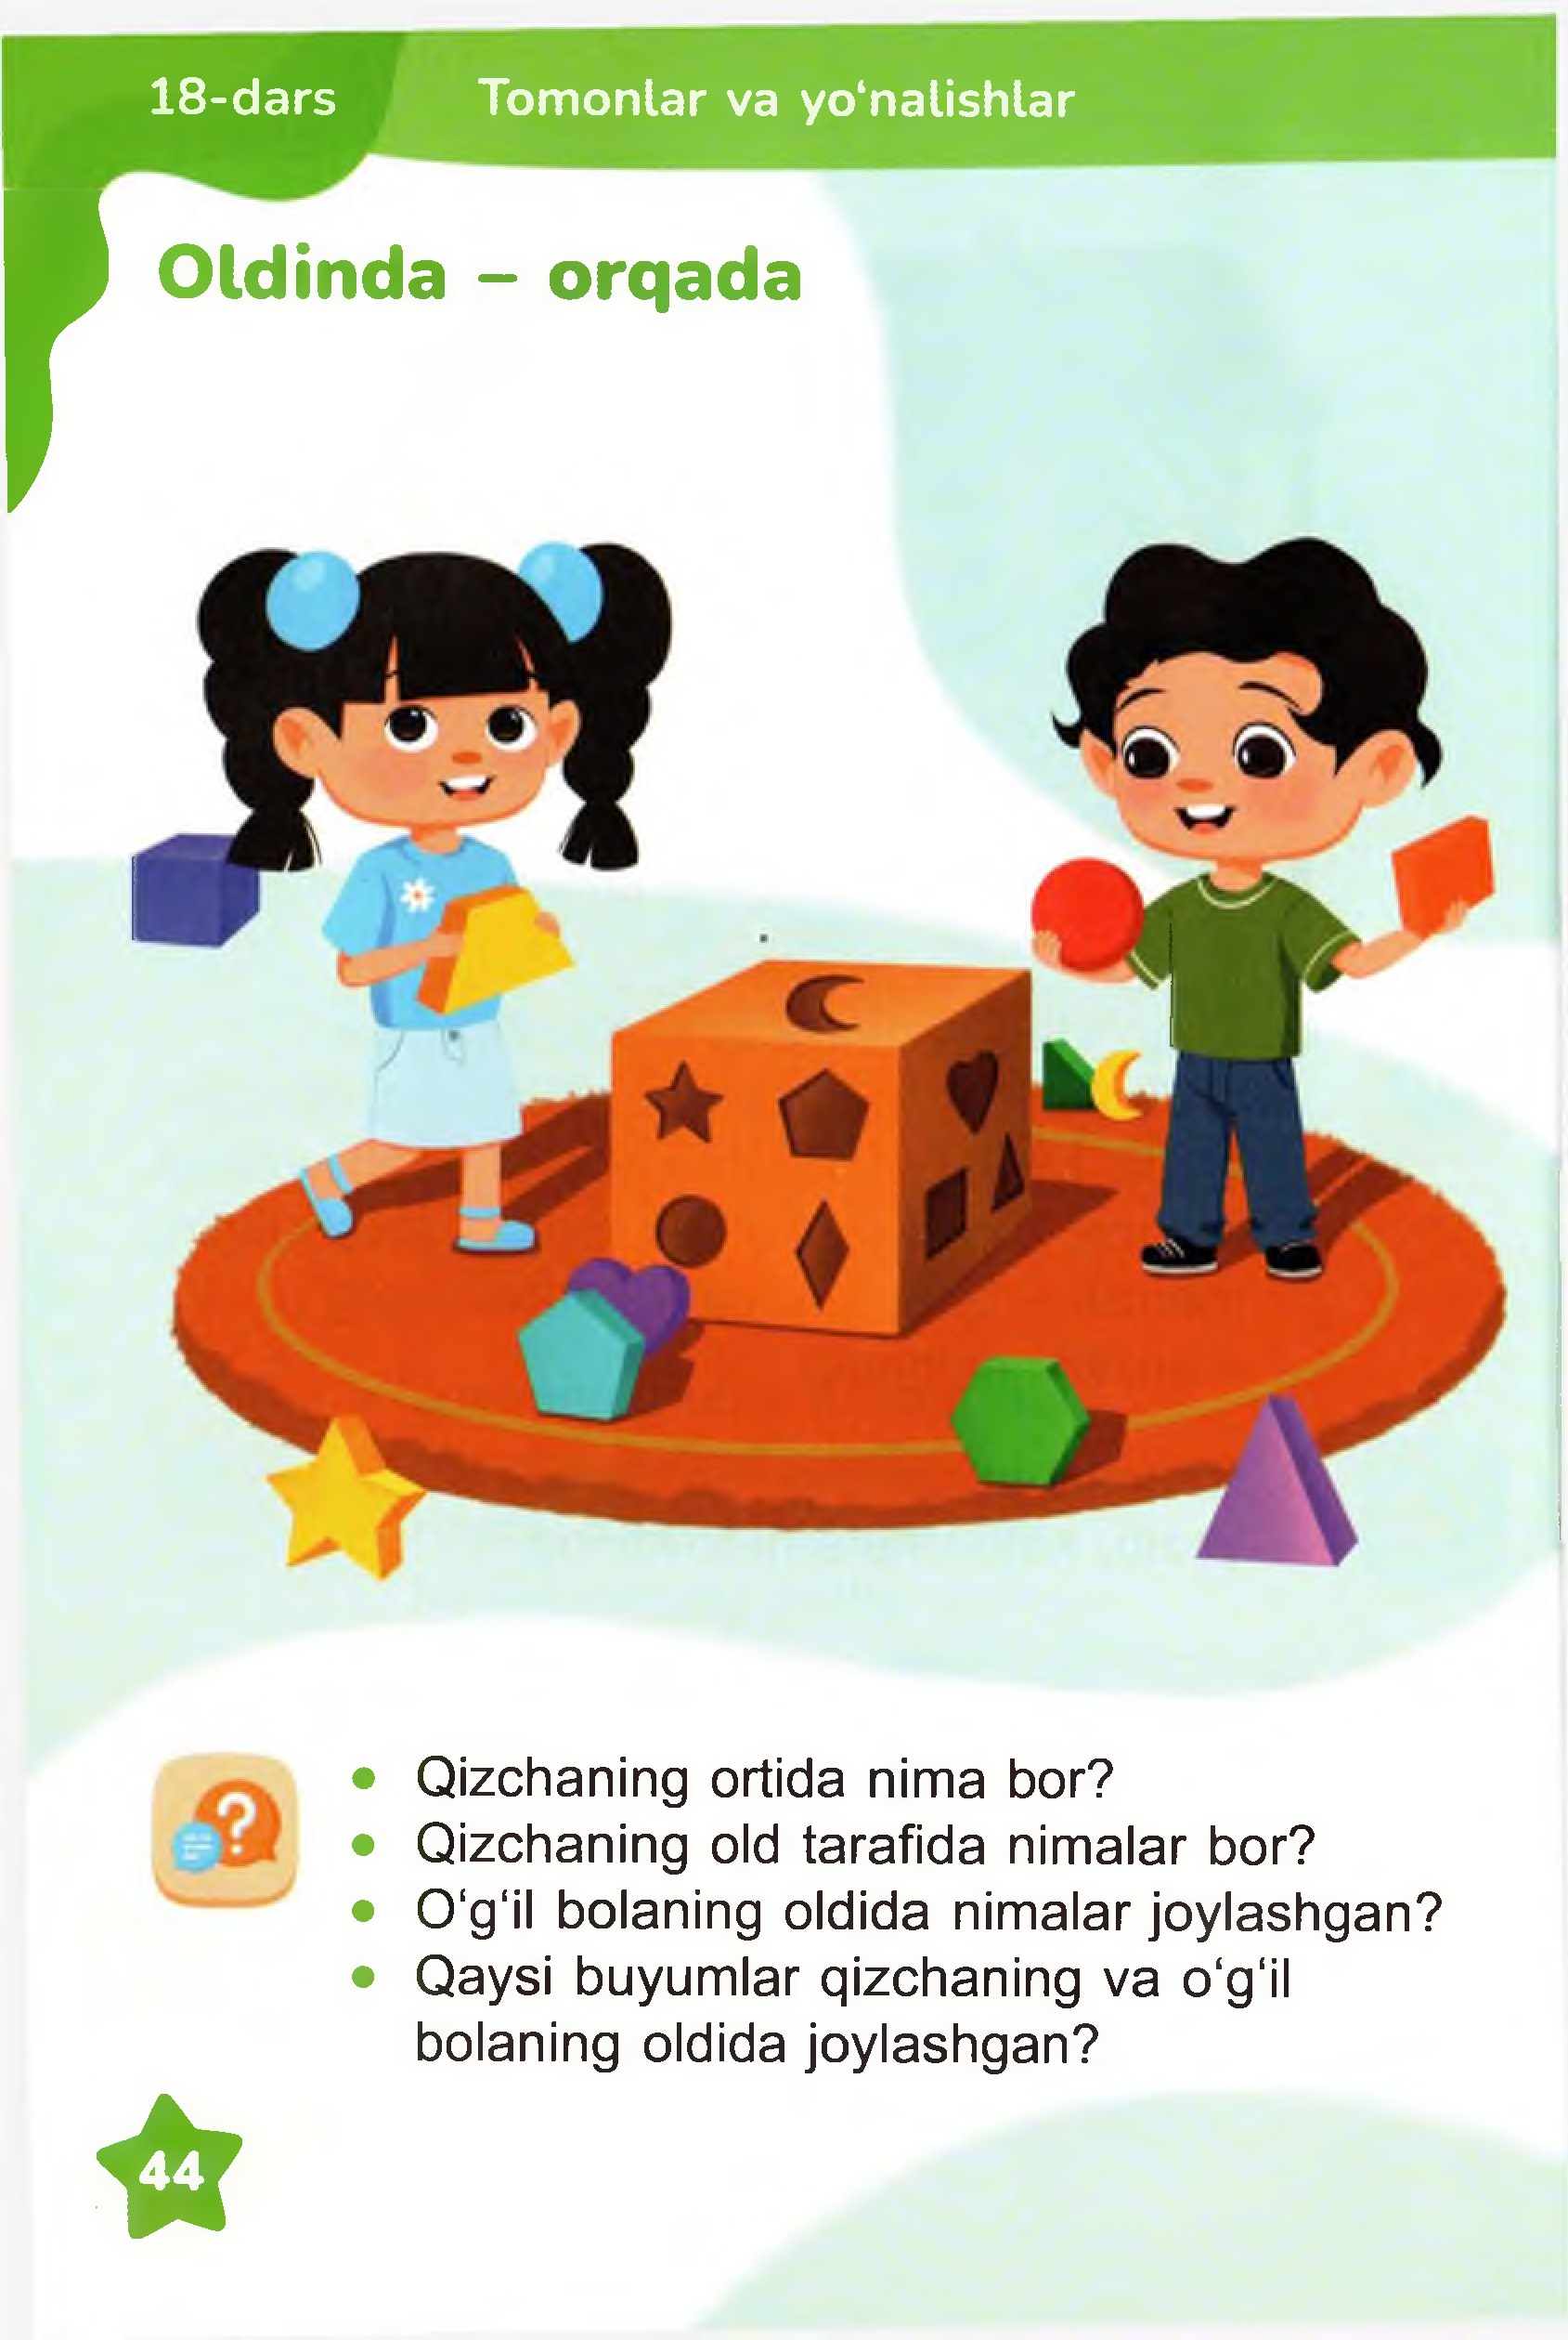

**18-dars To m o n lar va yo‘nalishlar**

**^ Oldinda - orqada**

• Q izchaning ortida nima bor?

• Q izchaning old tarafida nim alar bor?

• 0 ‘g ‘il bolaning oldida nim alar joylashgan?

• Qaysi buyum lar qizchaning va o ‘g ‘il bolaning oldida joylashgan?

**\***

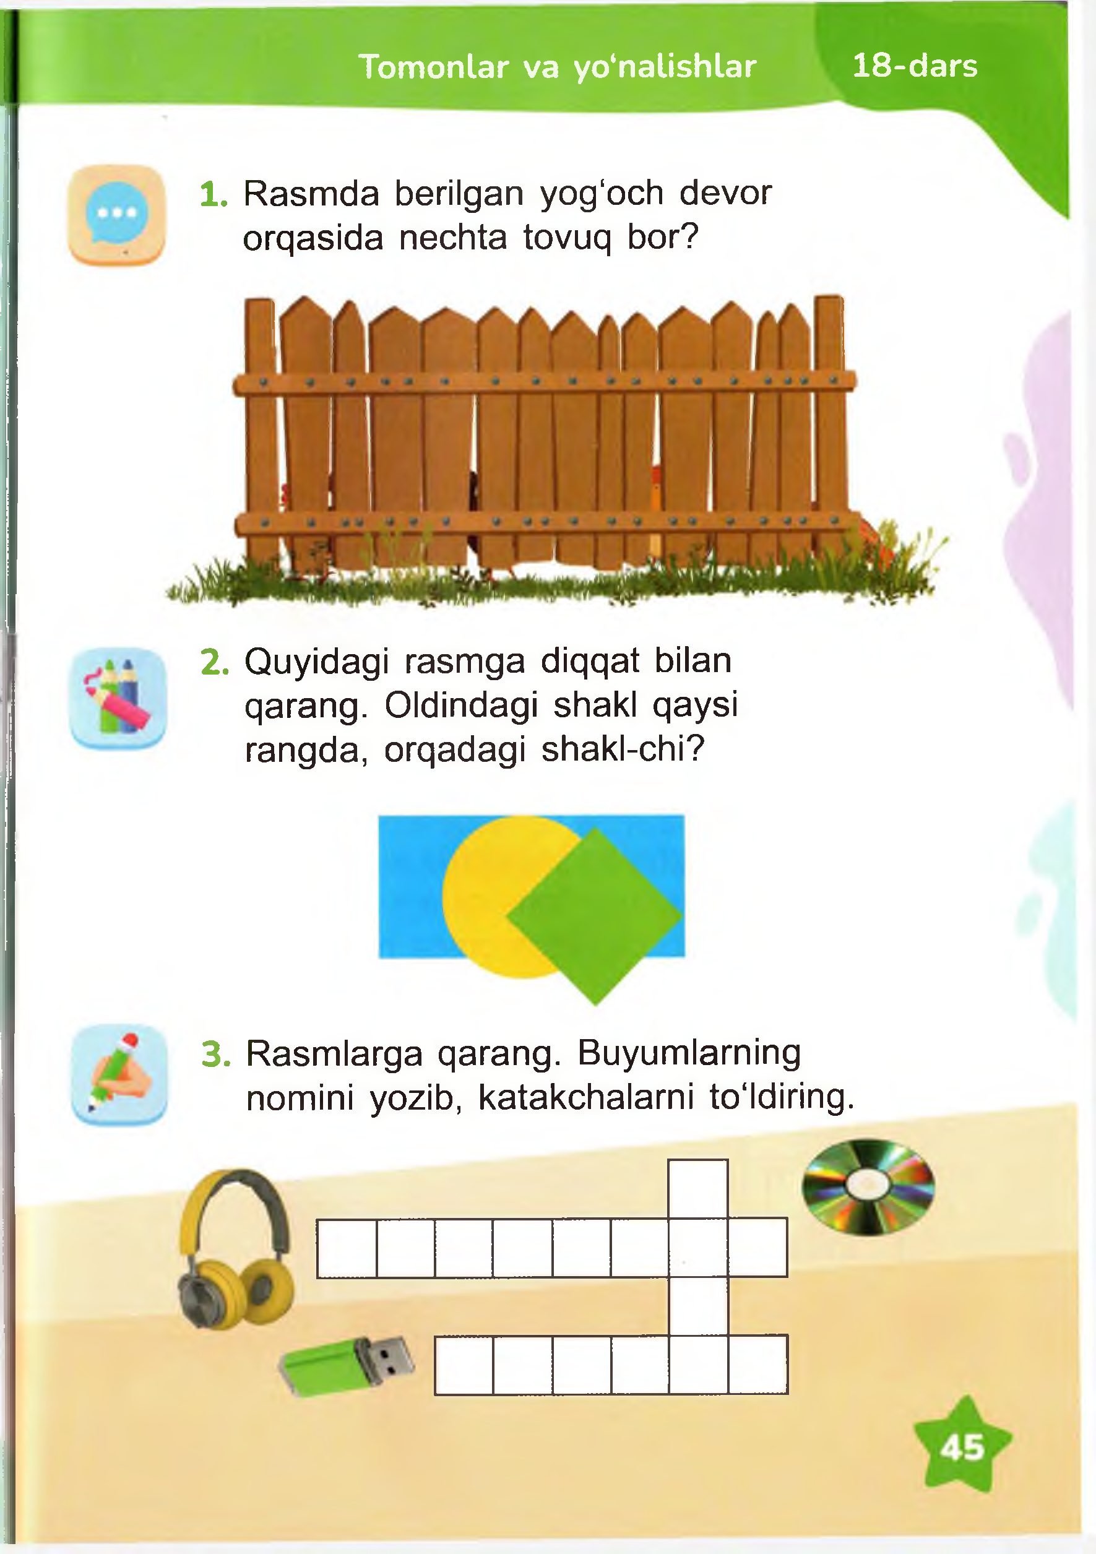

**To m onlar va yo‘nalishlar 18-d ars**

1. Rasm da berilgan yog'och devor orqasida nechta tovuq bor?

2. Q uyidagi rasmga diqqat bilan qarang. Oldindagi shakl qaysi rangda, orqadagi shakl-chi?

**3.** Rasm larga qarang. Buyum larning nomini yozib, katakchalarni to'ldiring.

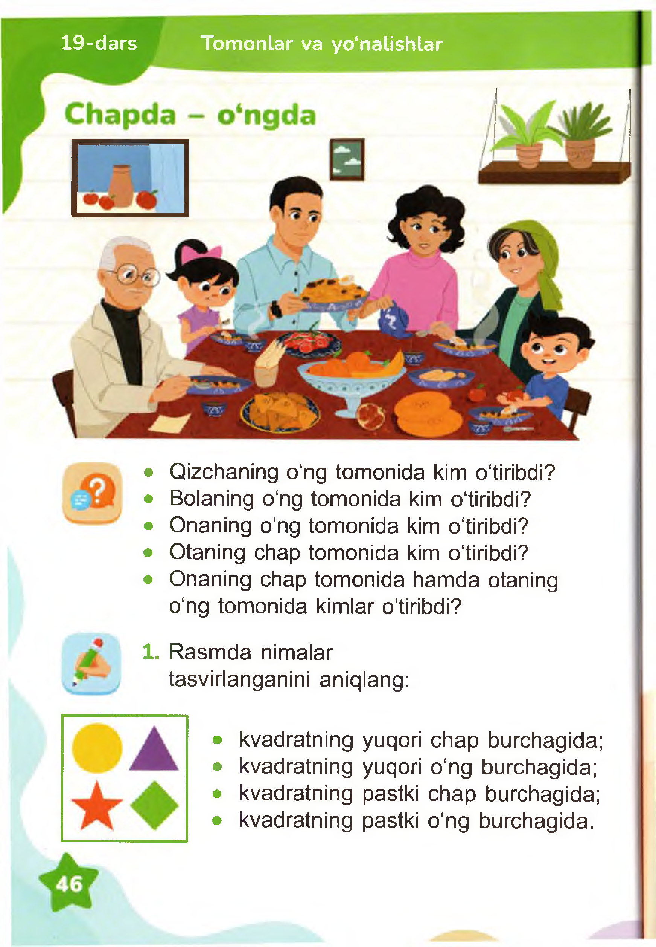

**19-dars To m o n lar va yo‘nalishlar**

• Qizchaning o ‘ng tomonida kim o'tiribdi?

• Bolaning o ‘ng tom onida kim o ‘tiribdi?

• Onaning o ‘ng tom onida kim o'tiribdi?

• Otaning chap tom onida kim o'tiribdi?

• Onaning chap tom onida hamda otaning o‘ng tom onida kim lar o'tiribdi?

1. Rasm da nim alar tasvirlanganini aniqlang:

• kvadratning yuqori chap burchagida;

• kvadratning yuqori o ‘ng burchagida;

• kvadratning pastki chap burchagida;

• kvadratning pastki o ‘ng burchagida.

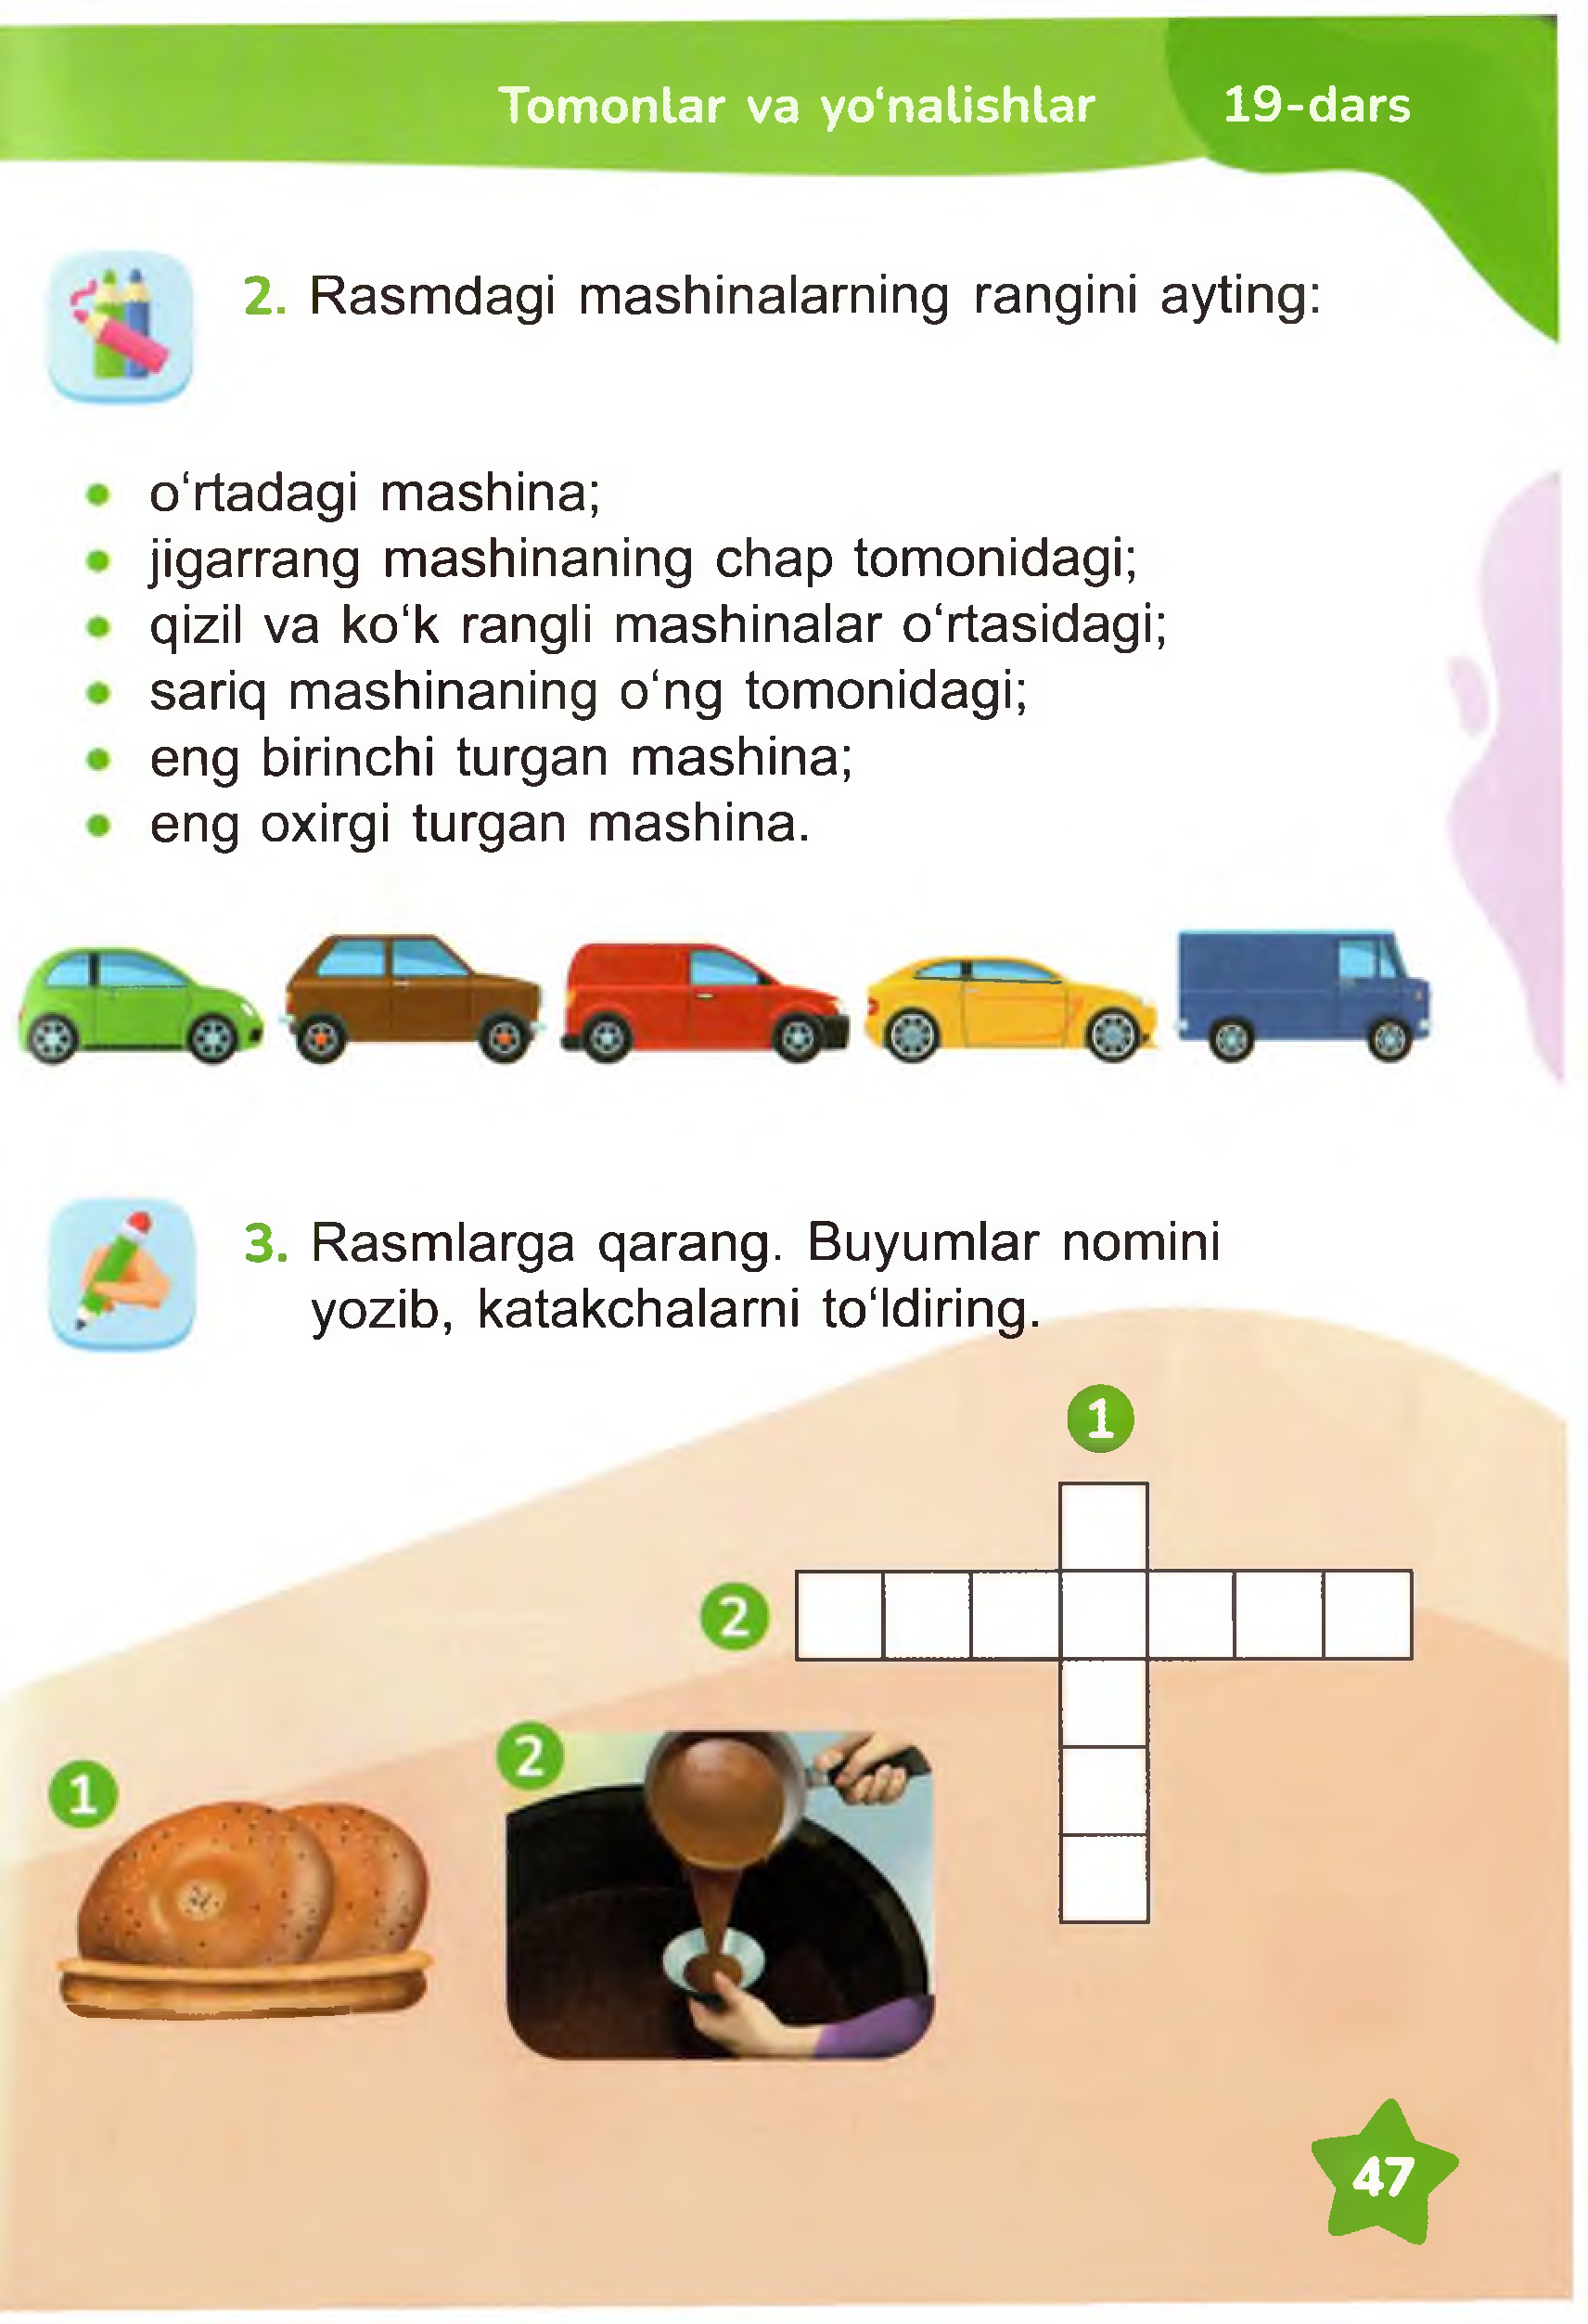

**TomonLar va yo'nalishlar 19-dars**

**2.** Rasm dagi m ashinalarning rangini ayting:

o'rtadagi mashina;

jigarrang m ashinaning chap tom onidagi; qizil va ko‘k rangli m ashinalar o'rtasidagi; sariq m ashinaning o ‘ng tom onidagi;

eng birinchi turgan mashina; eng oxirgi turgan mashina.

3. Rasm larga qarang. Buyum lar nomini yozib, katakchalarni to'ldiring.

**О**

**\***

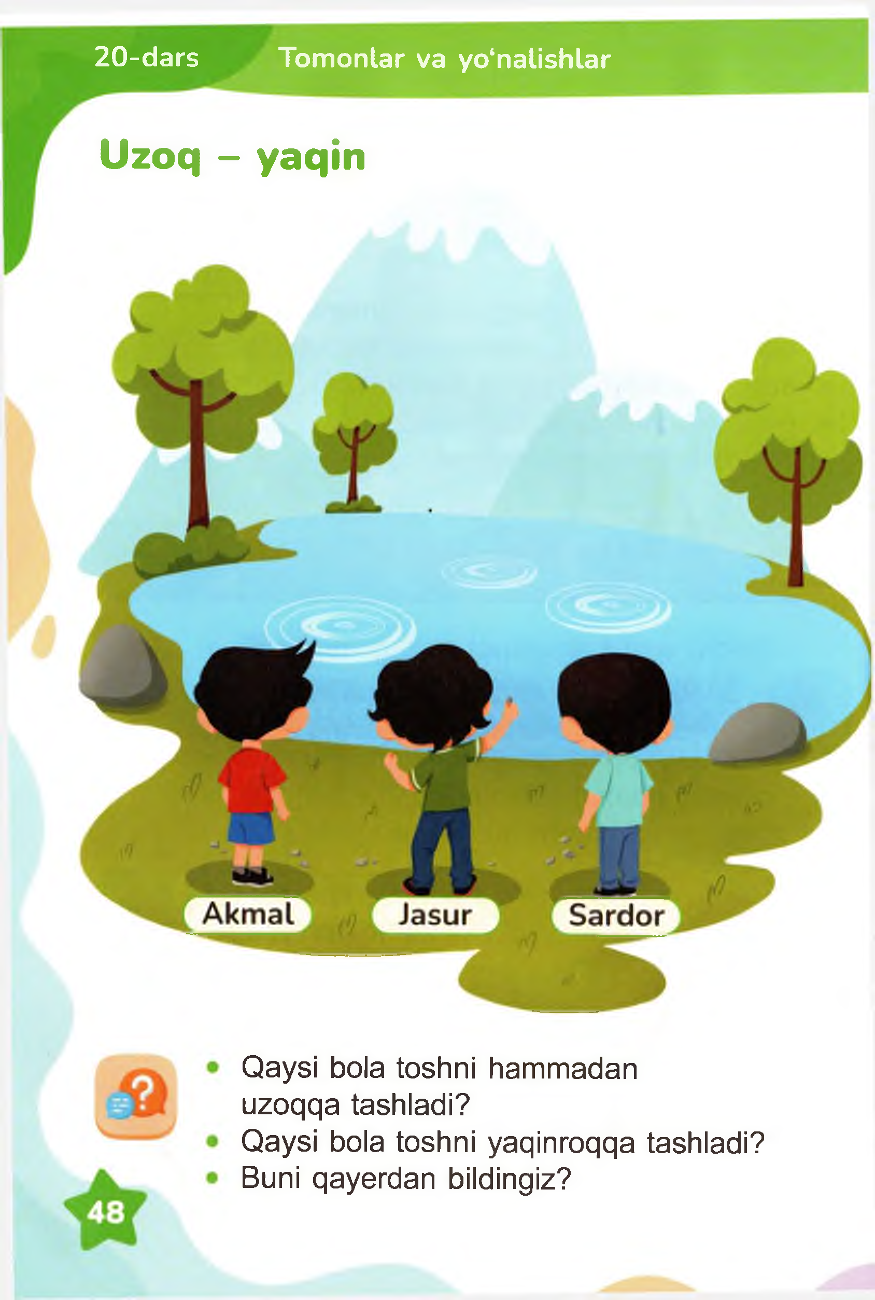

**20-d ars To m onlar va yo‘nalishlar**

**Uzoq - yaqin**

Qaysi bola toshni hammadan uzoqqa tashladi?

Qaysi bola toshni yaqinroqqa tashladi?

Buni qayerdan bildingiz?

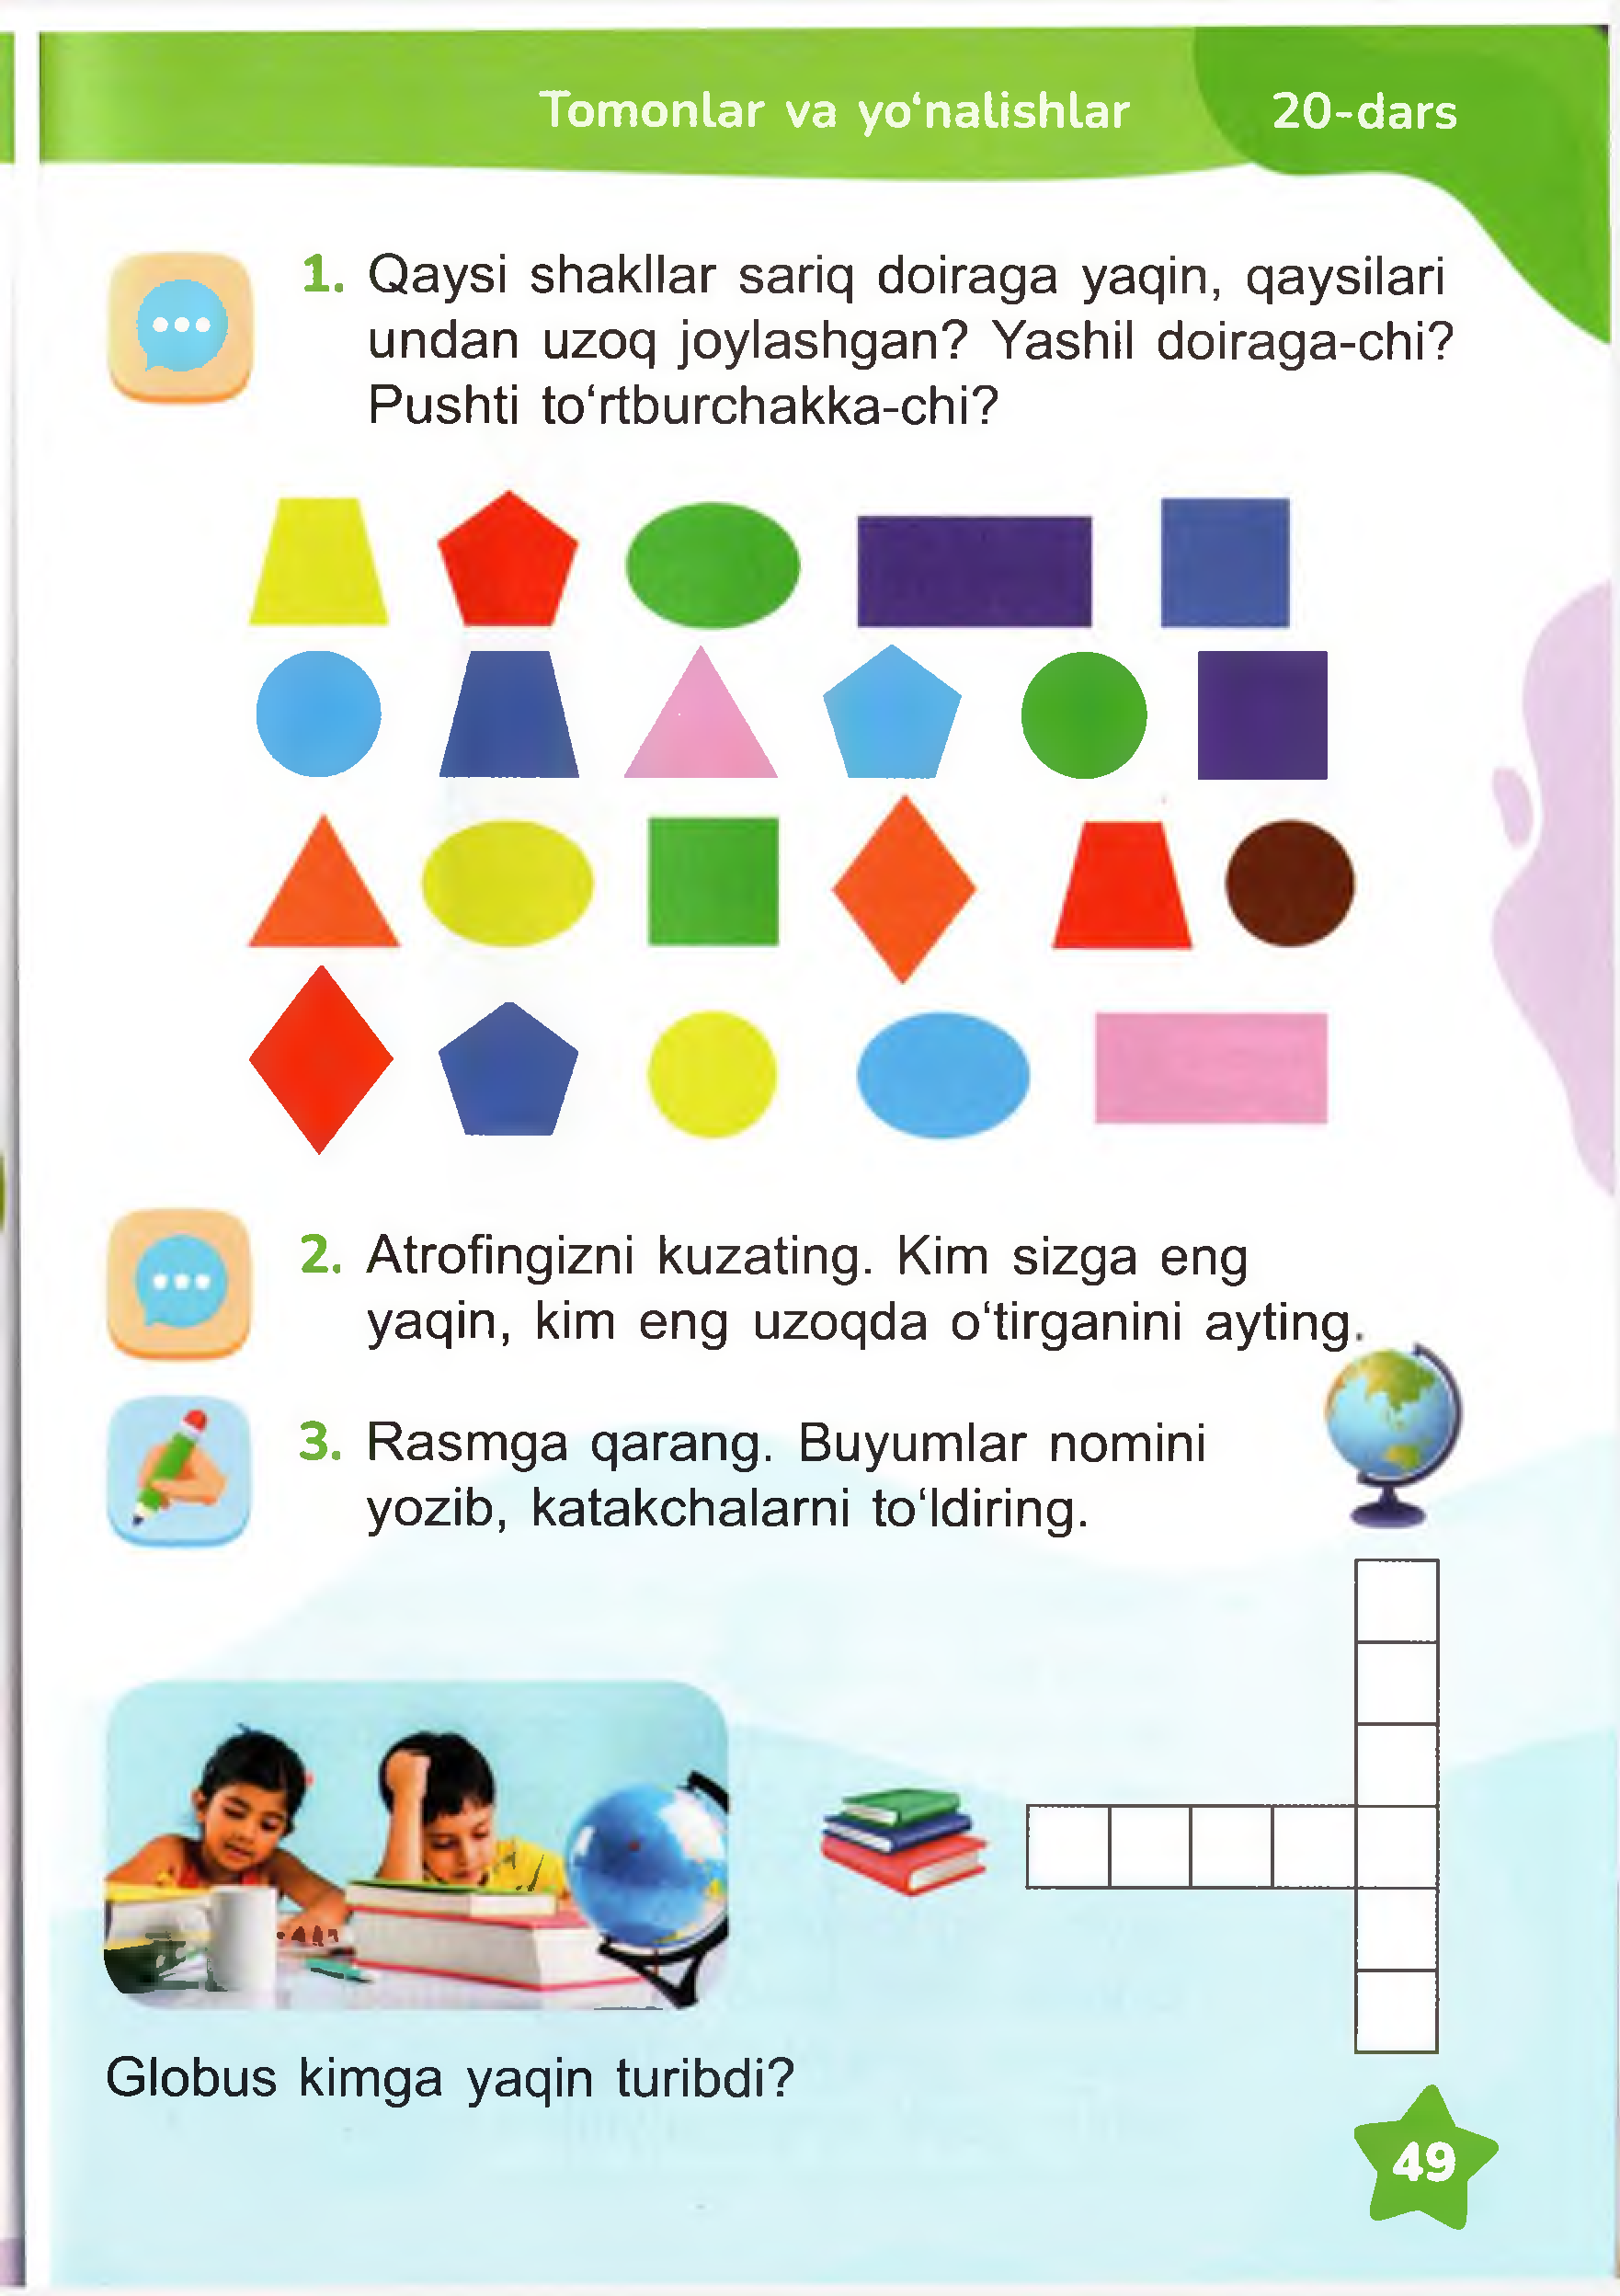

**To m o n lar va yo‘nalishlar 20-d ars**

**Ф** 1. Q aysi shakllar sariq doiraga yaqin, qaysilari undan uzoq joylashgan? Yashil doiraga-chi?

Pushti to‘rtburchakka-chi?

**♦ #**

2. Atrofingizni kuzating. Kim sizga eng

yaqin, kirn eng uzoqda o'tirganini ayting

3. Rasm ga qarang. Buyum lar nomini yozib, katakchalarni to ‘ldiring.

*и*

***Ш .* .... - 4 1 '**

*Ш .1 -*

Globus kim ga yaqin turibdi?

**t***t r*

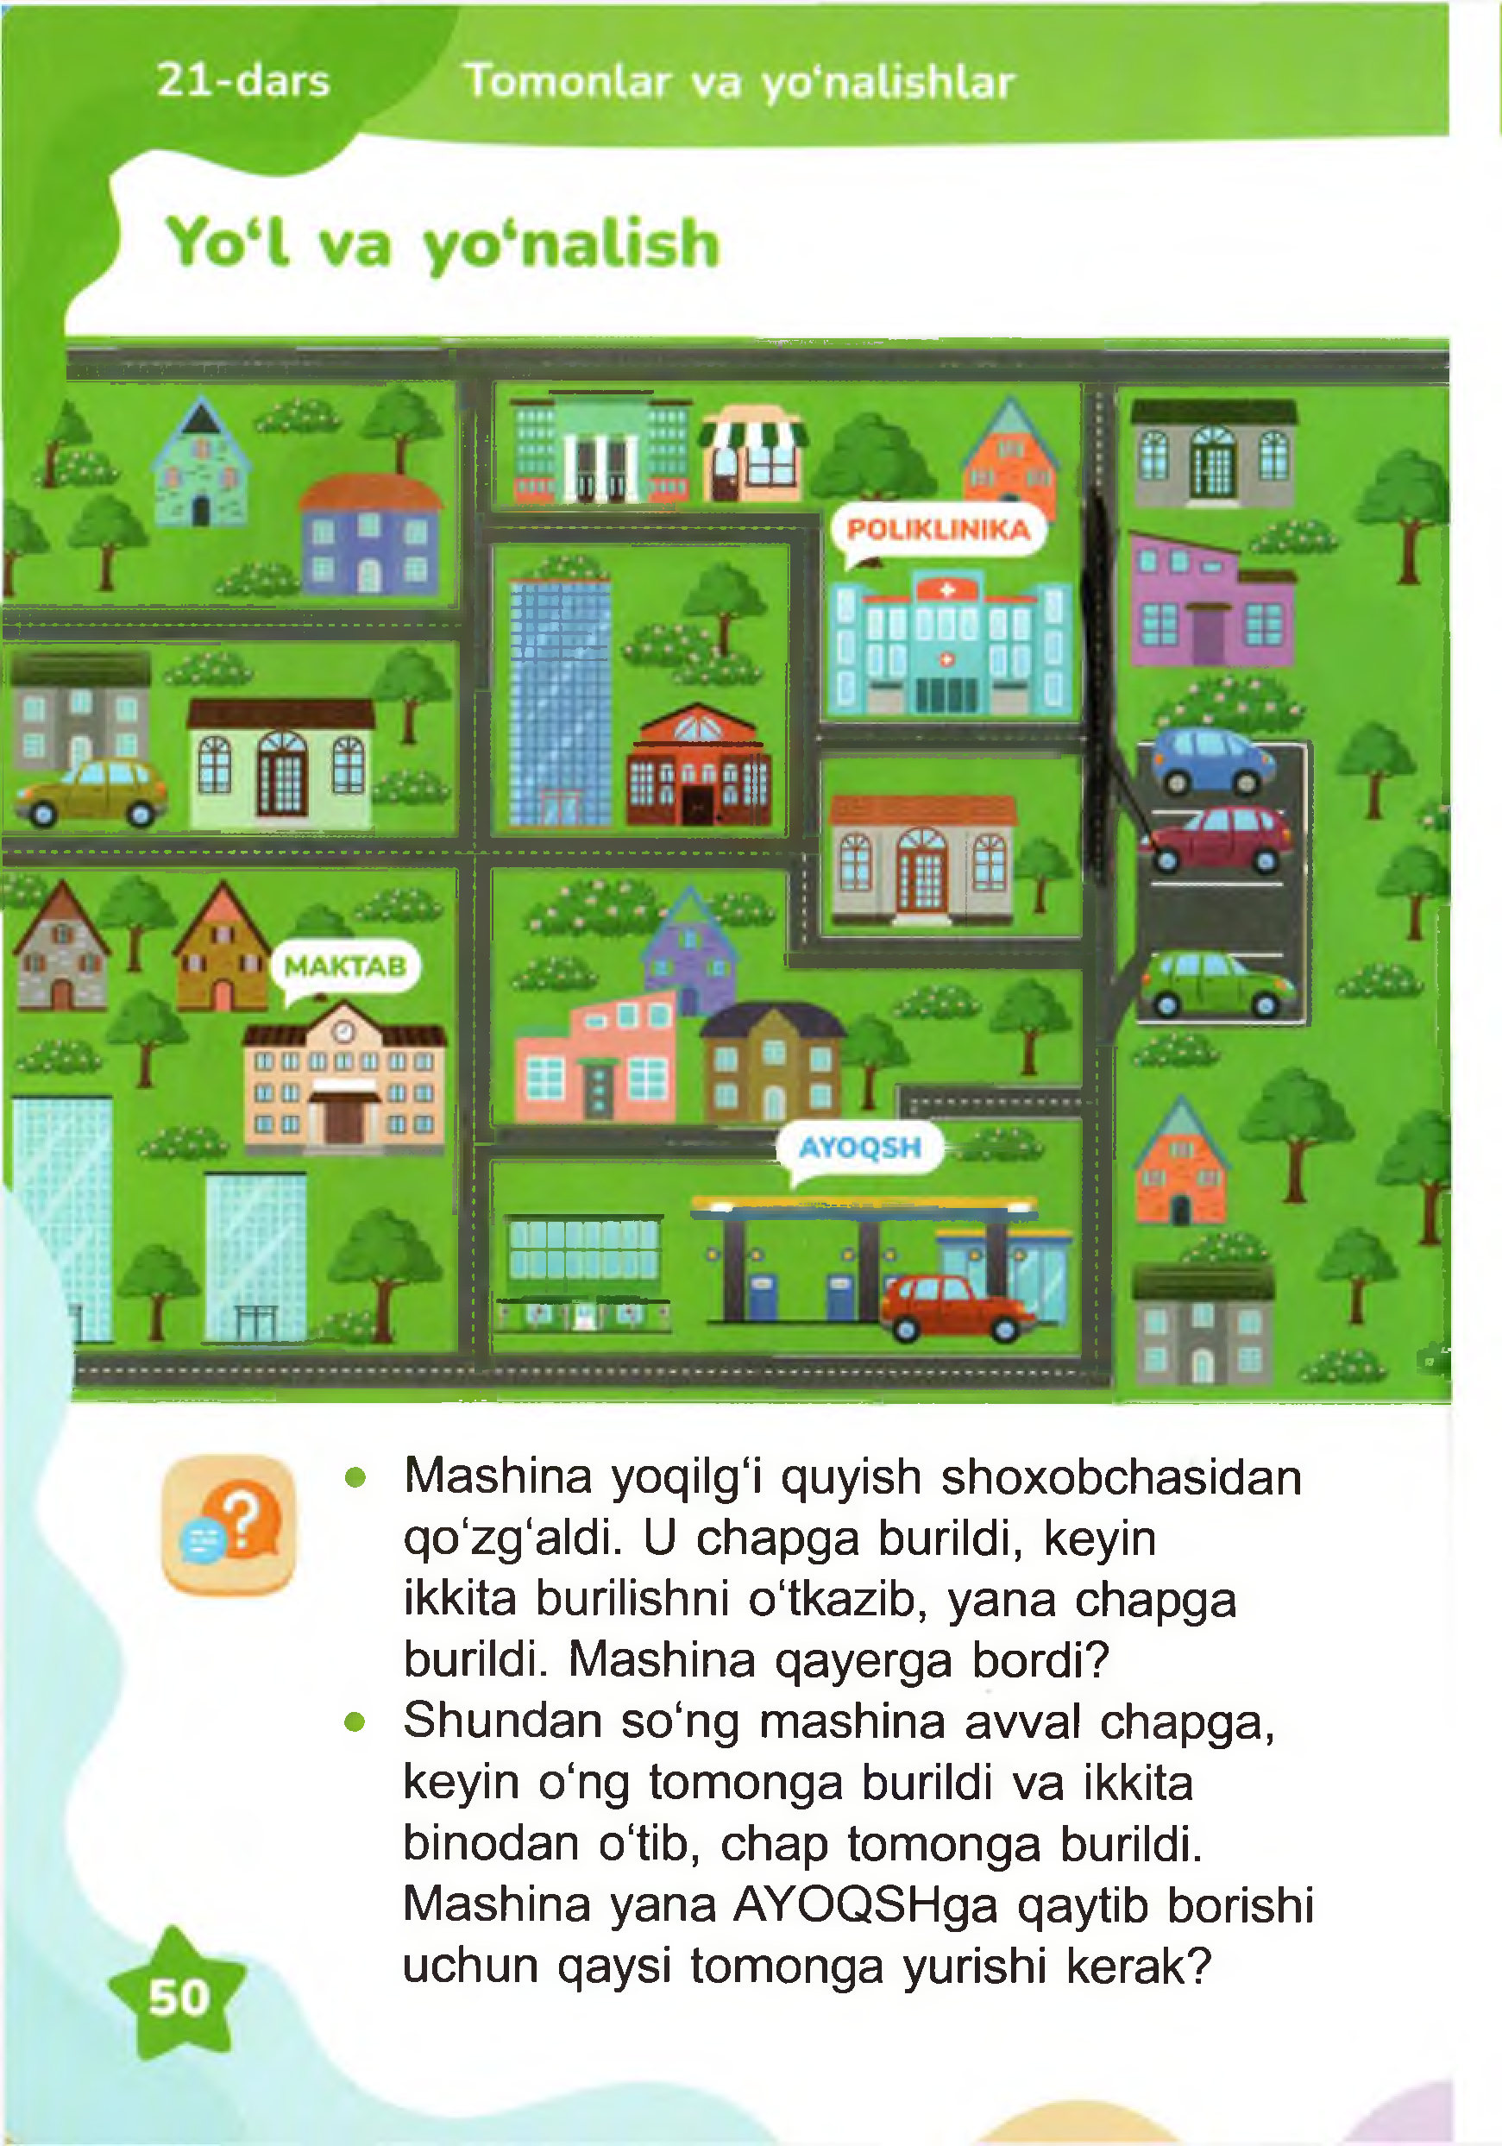

A

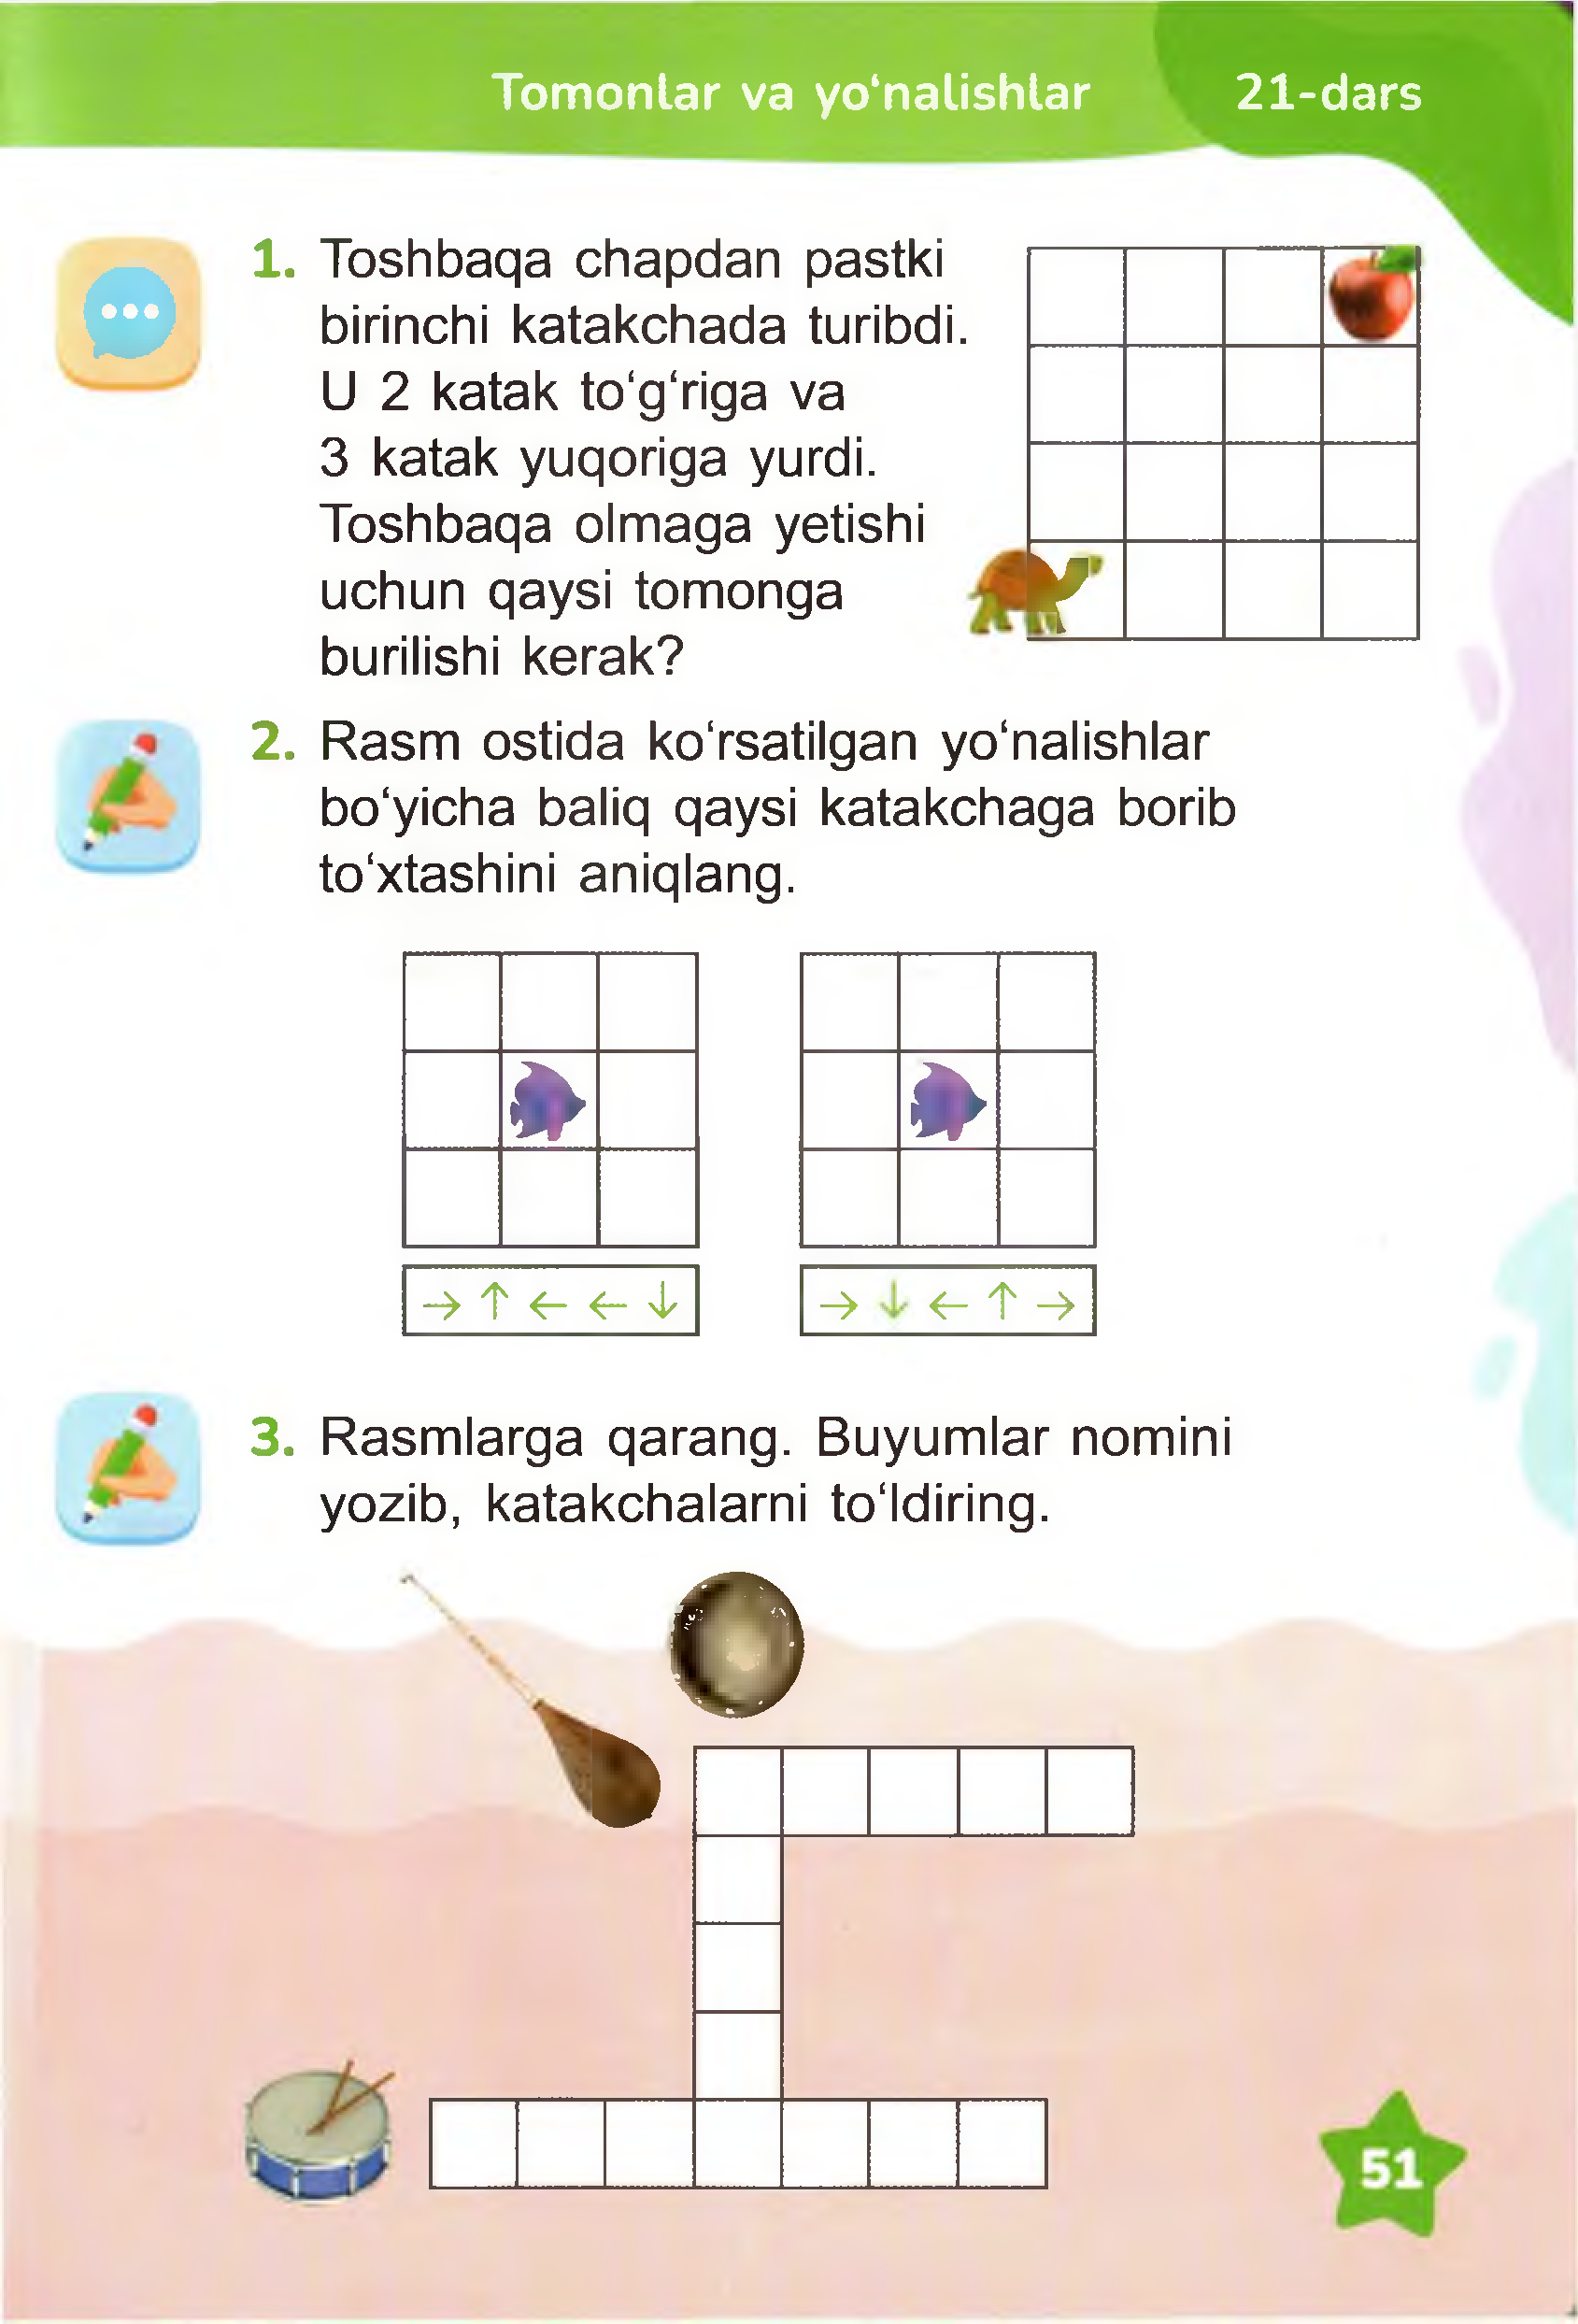

**To m o n lar va yo‘nalishlar 21-dars**

**Ф** 1. Toshbaqa chapdan pastki birinchi katakchada turibdi.

U 2 katak to ‘g ‘riga va

3 katak yuqoriga yurdi.

uchun qaysi tomonga **L;**

Toshbaqa olmaga yetishi

burilishi kerak?

2. Rasm ostida ko'rsatilgan yo'nalishlar bo‘yicha baliq qaysi katakchaga borib to'xtashini aniqlang.

**\* \***

**-> t < - < - Ф** ^ ^ T ->

**3.** Rasm larga qarang. Buyum lar nomini yozib, katakchalarni to'ldiring.

**О**

**»**

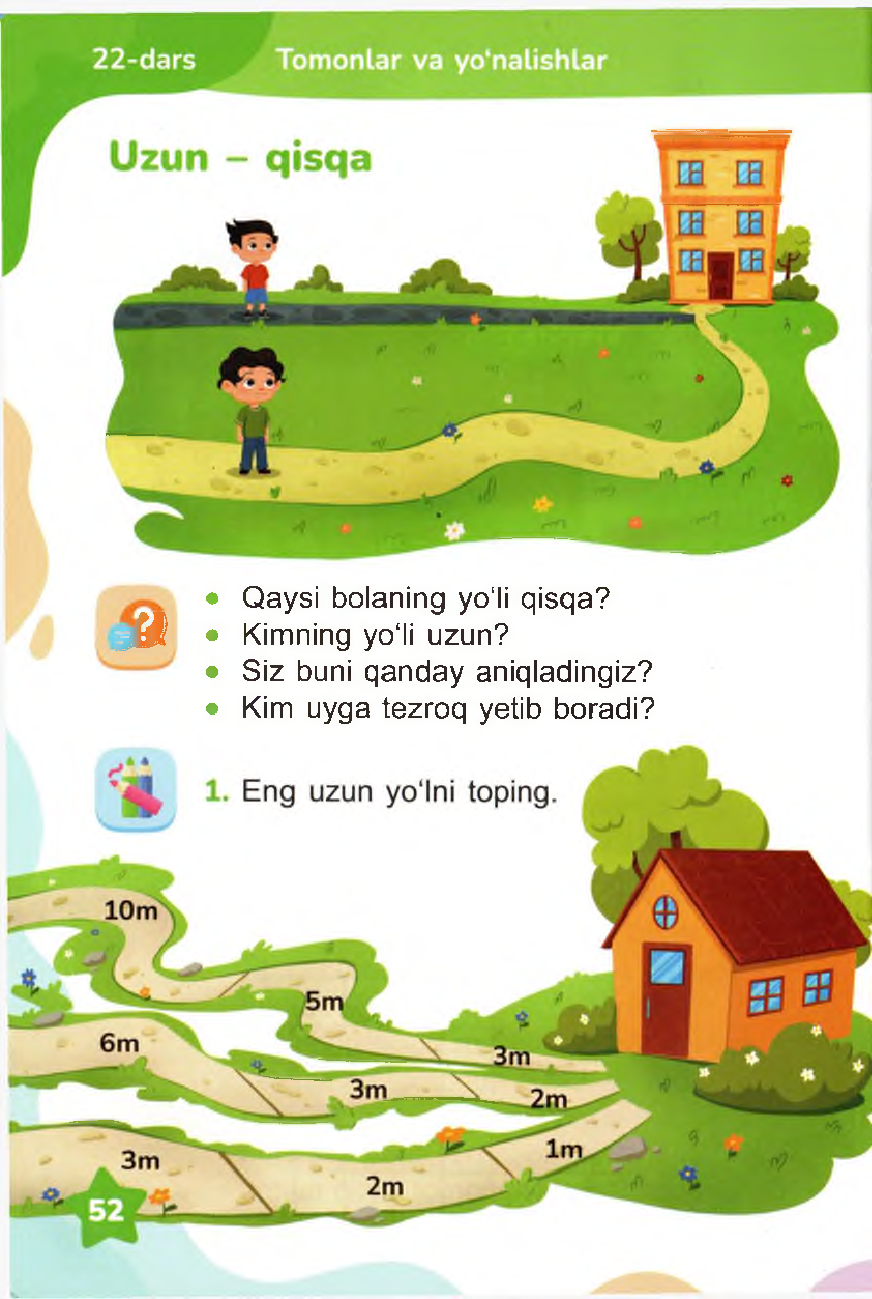

• Qaysi bolaning yo'li qisqa? j f l f • Kimning yo‘li uzun?

• Siz buni qanday aniqladingiz?

• Kim uyga tezroq yetib boradi?

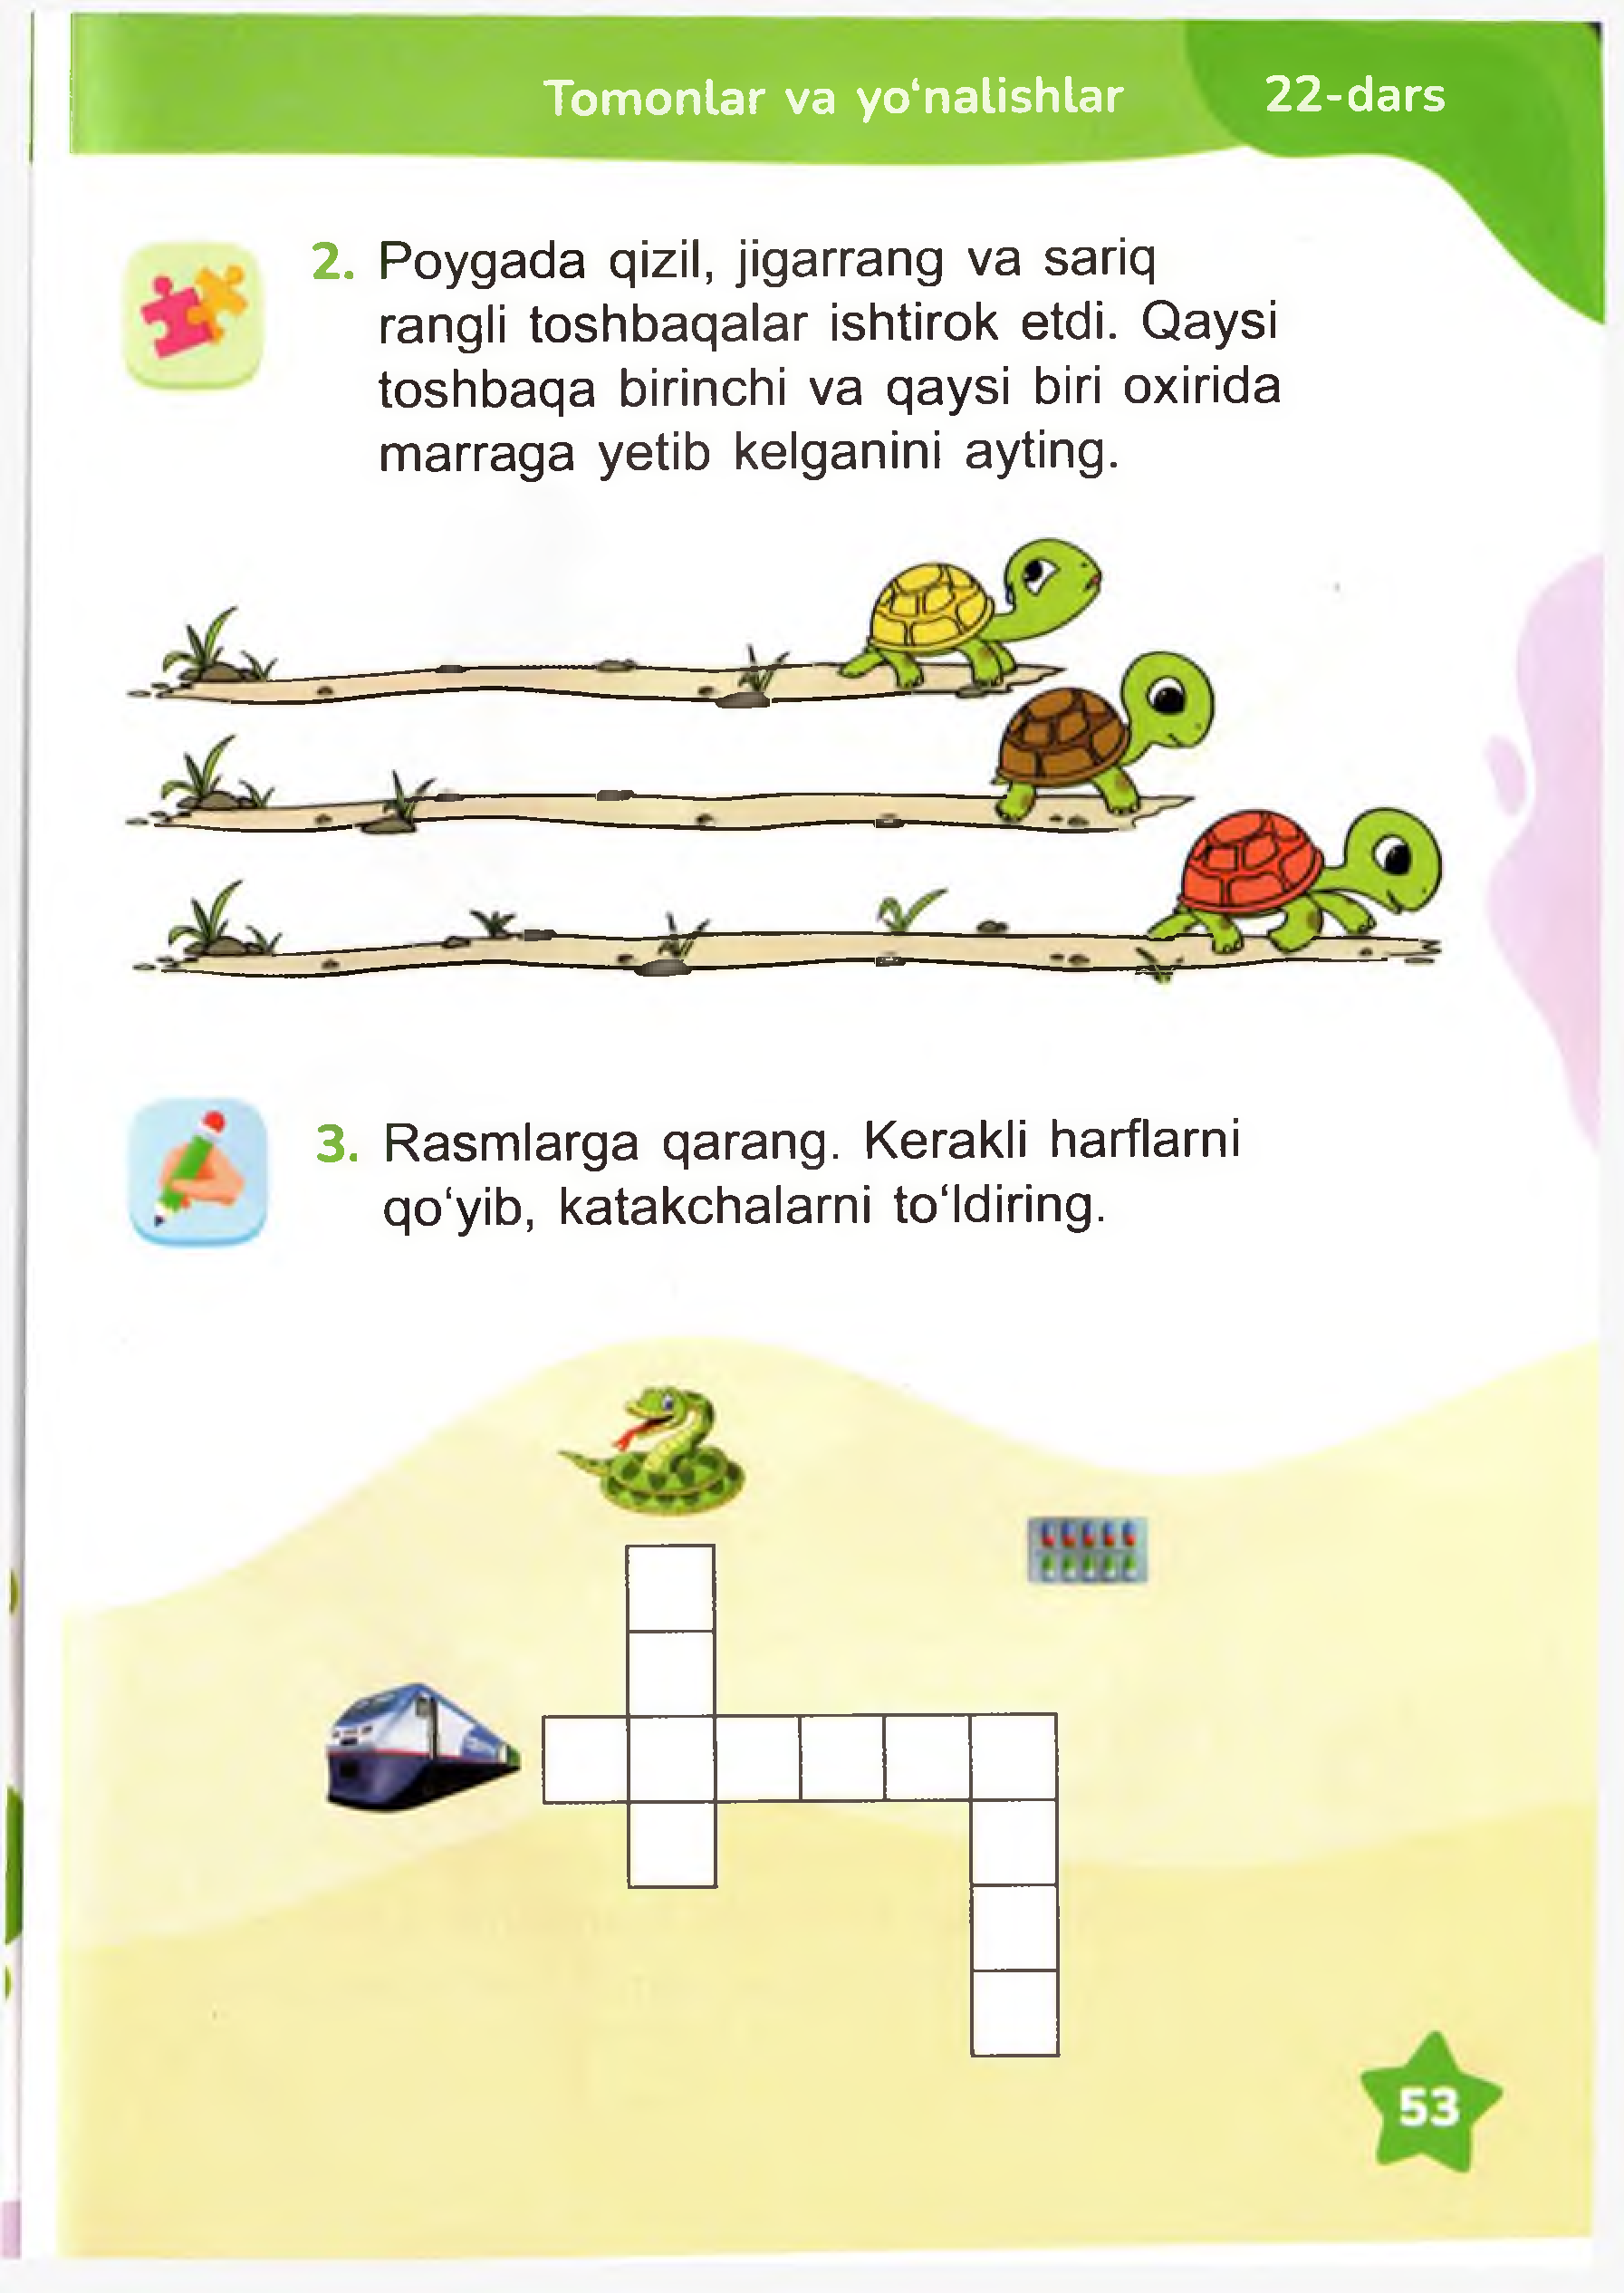

**To m o n lar va yo‘nalishlar 22-dars**

**2.** Poygada qizil, jigarrang va sariq rangli toshbaqalar ishtirok etdi. Qaysi toshbaqa birinchi va qaysi biri oxirida m arraga yetib kelganini ayting.

3. Rasm larga qarang. Kerakli harflarni qo'yib, katakchalarni to ‘ldiring.

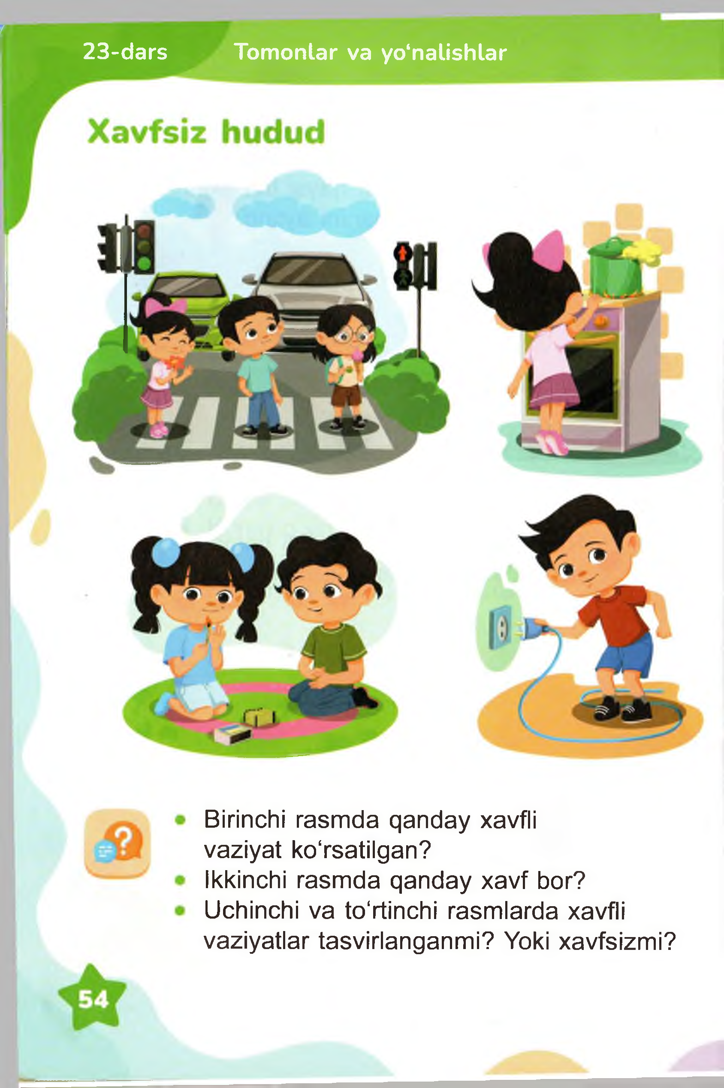

*{*

**23-dars Tom ontar va yo‘nalishlar**

Birinchi rasmda qanday xavfli vaziyat ko'rsatilgan?

Ikkinchi rasm da qanday xavf bor? Uchinchi va to'rtinchi rasmlarda xavfli

vaziyatlar tasvirlanganm i? Yoki xavfsizm i?

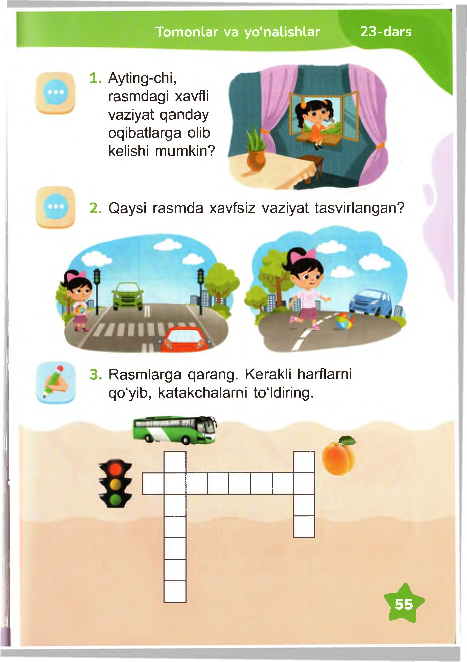

**To m onlar va yo‘nalishlar 23-dars**

**1.** Ayting-chi, rasmdagi xavfli

vaziyat qanday oqibatlarga olib kelishi mumkin?

**2 .** Qaysi rasm da xavfsiz vaziyat tasvirlangan?

3. Rasm larga qarang. Kerakli harflarni qo‘yifc>, katakchalarni toldiring.

*Ф>*

**&**

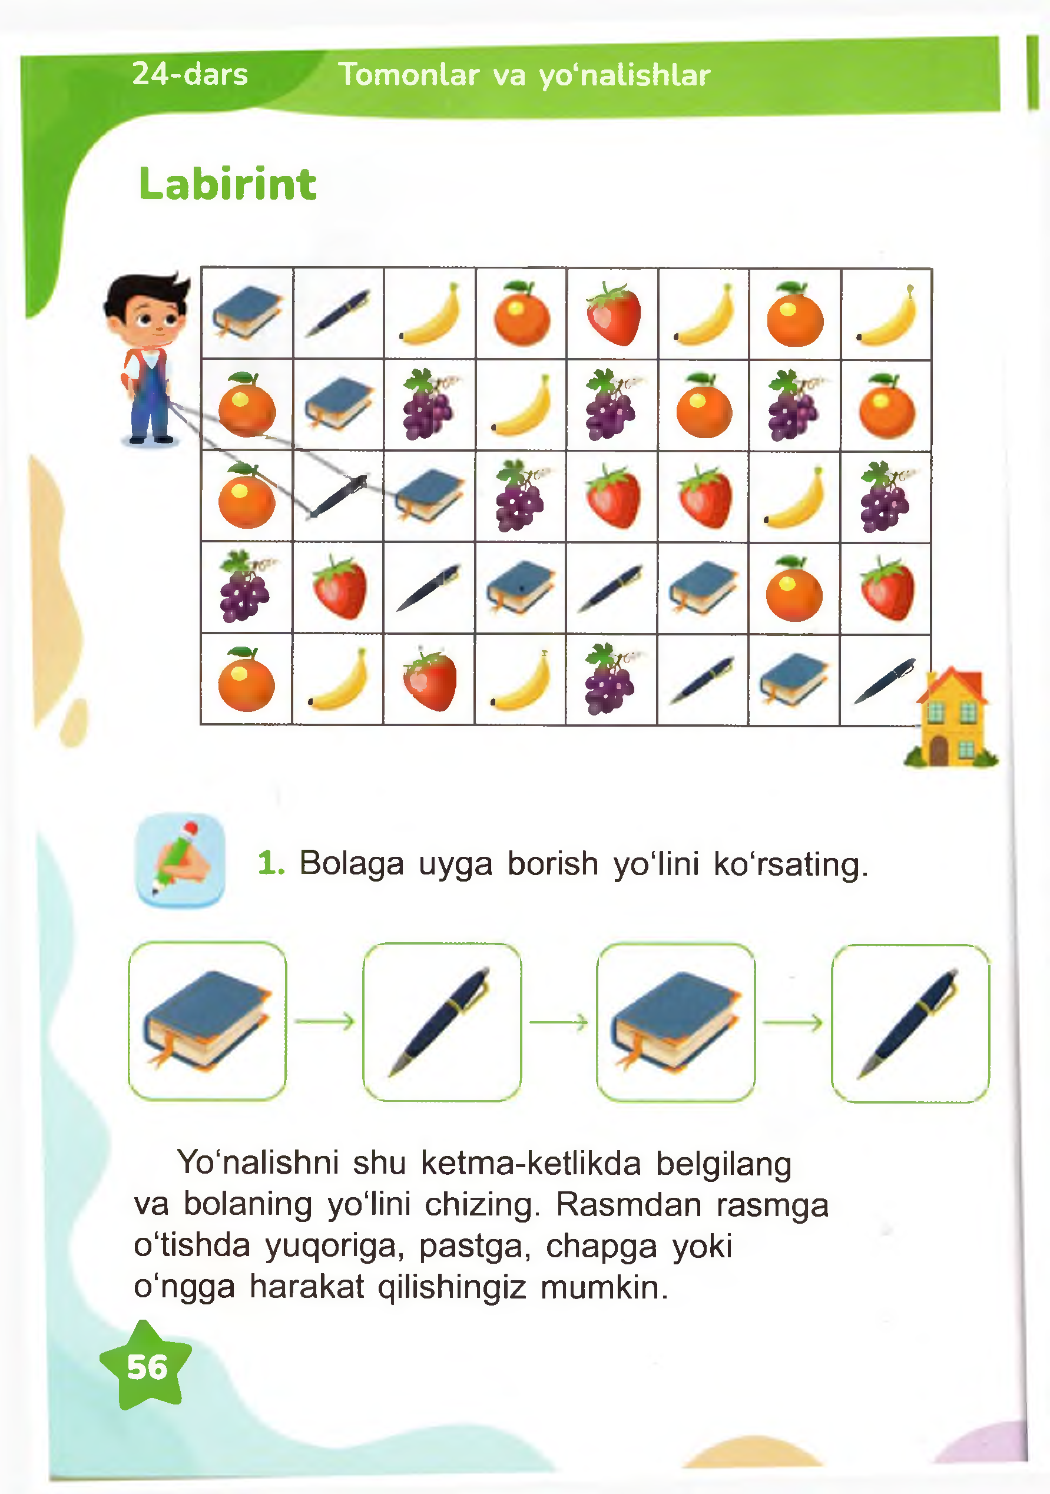

**24-dars Tom onlar va yo‘nalishlar**

**Labirint**

гП • **#** • Ф • **i**

**I \*** Ш • **i \*** Ш

**\* / #** • **§**

* X **\***

**d** • <$ • **i X,**

•

1. Bolaga uyga borish yo'lini ko'rsating.

Yo'nalishni shu ketm a-ketlikda belgilang va bolaning yo'lini chizing. Rasmdan rasmga o'tishda yuqoriga, pastga, chapga yoki o ‘ngga harakat qilishingiz mumkin.

**&**

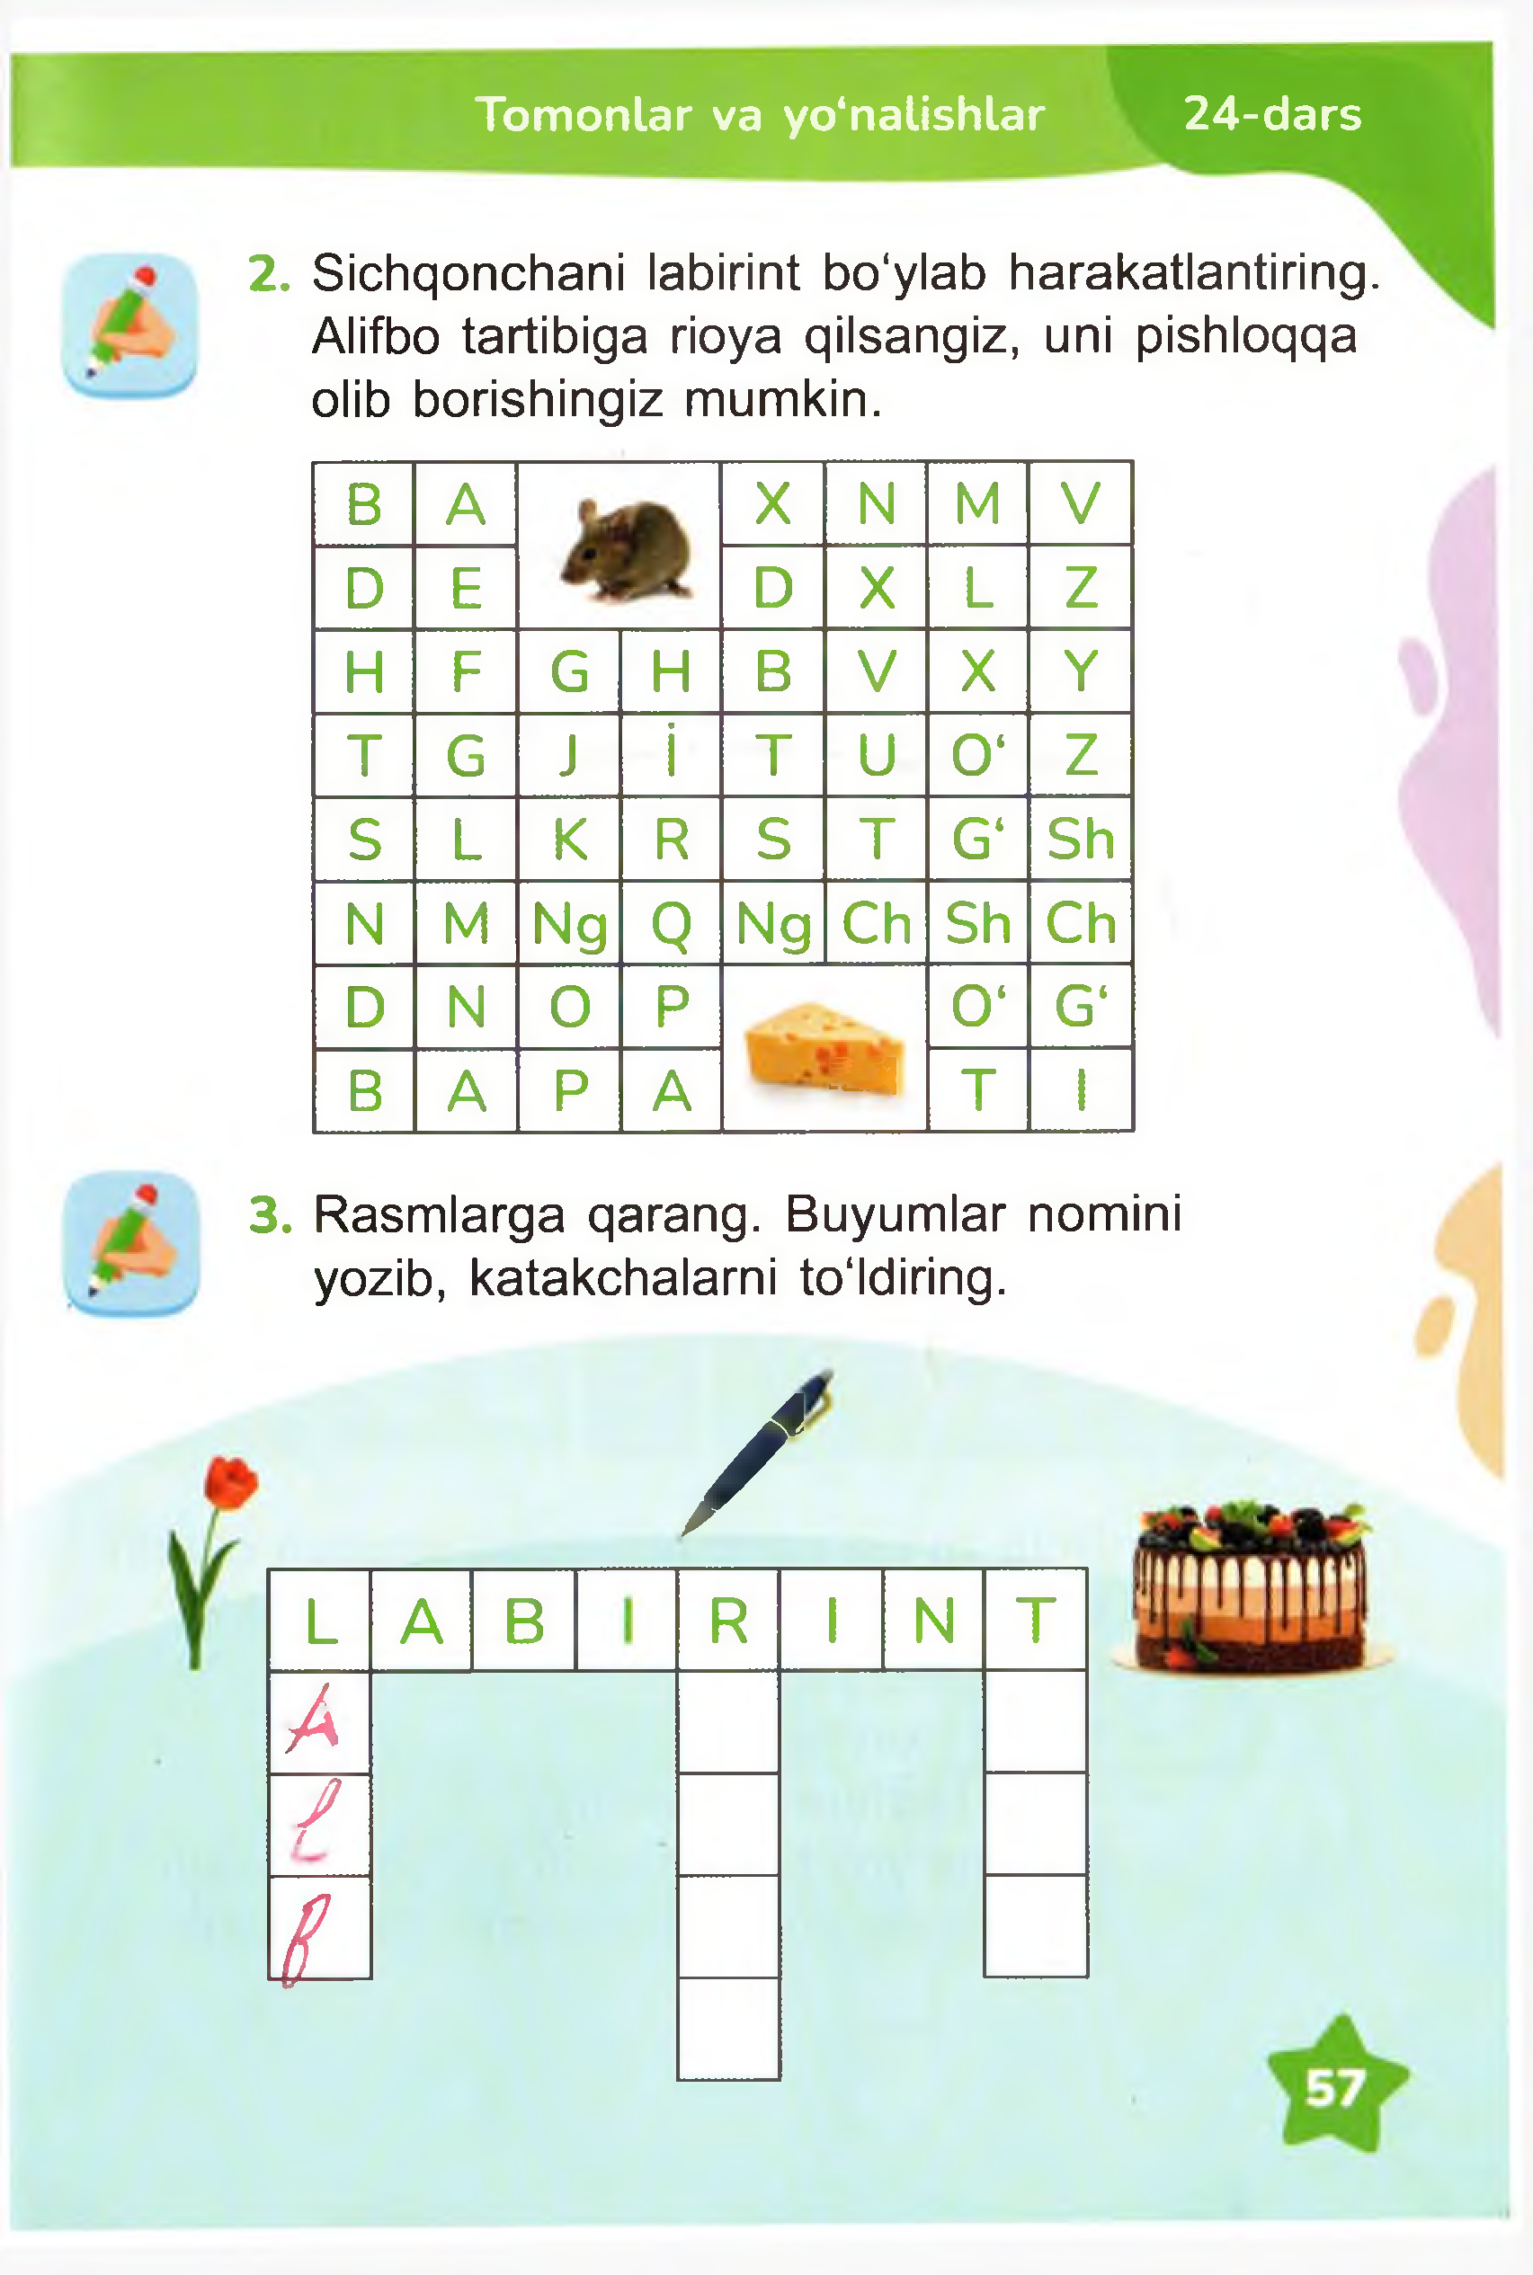

**Tom onlar va yo‘nalishlar 24-dars**

2. Sichqonchani labirint bo'ylab harakatlantiring Alifbo tartibiga rioya qilsangiz, uni pishloqqa* olib borishingiz mumkin.

В A X N M V

D E D X L **z**

H F G H В V X Y T G J i T U 0 ‘ Z

S L К R **s** T G‘ Sh

N M Ng **Q** Ng Ch Sh Ch D N 0 p 0 ‘ G‘

В A P A ИВ T 1

3. Rasmlarga qarang. Buyum lar nomini yozib, katakchalarni to'ldiring.

**/**

L R

A

/

**CD**

<

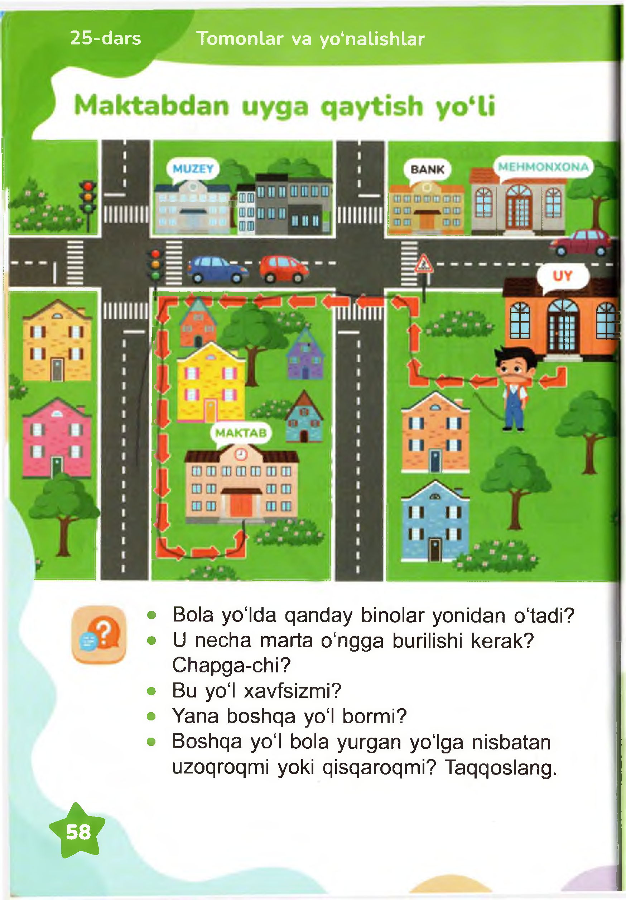

**25-dars To m onlar va yo‘nalishlar**

• Bola yo'lda qanday binolar yonidan o ‘tadi?

• U necha marta o ‘ngga burilishi kerak? Chapga-chi?

• Bu yo‘l xavfsizm i?

• Yana boshqa yo‘l borm i?

• Boshqa yo ‘l bola yurgan yo‘lga nisbatan uzoqroqmi yoki qisqaroqm i? Taqqoslang.

**\***

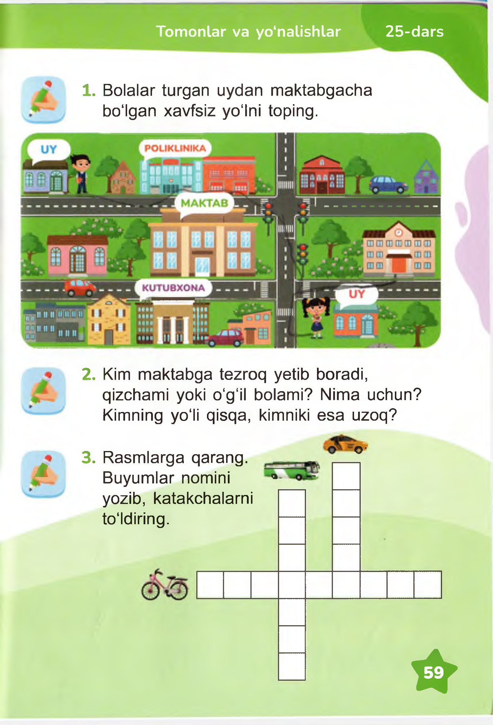

**To m onlar va yo‘nalishlar 25-d ars**

1. Bolalar turgan uydan m aktabgacha bo'lgan xavfsiz yo'lni toping.

2. Kim m aktabga tezroq yetib boradi, qizcham i yoki o ‘g ‘il bolami? Nima uchun? Kimning yo‘li qisqa, kimniki esa uzoq?

3. Rasm larga qarang. _ *O'*

*A* Buyum lar nomini a

yozib, katakchalarni to ‘ldiring.

**&**

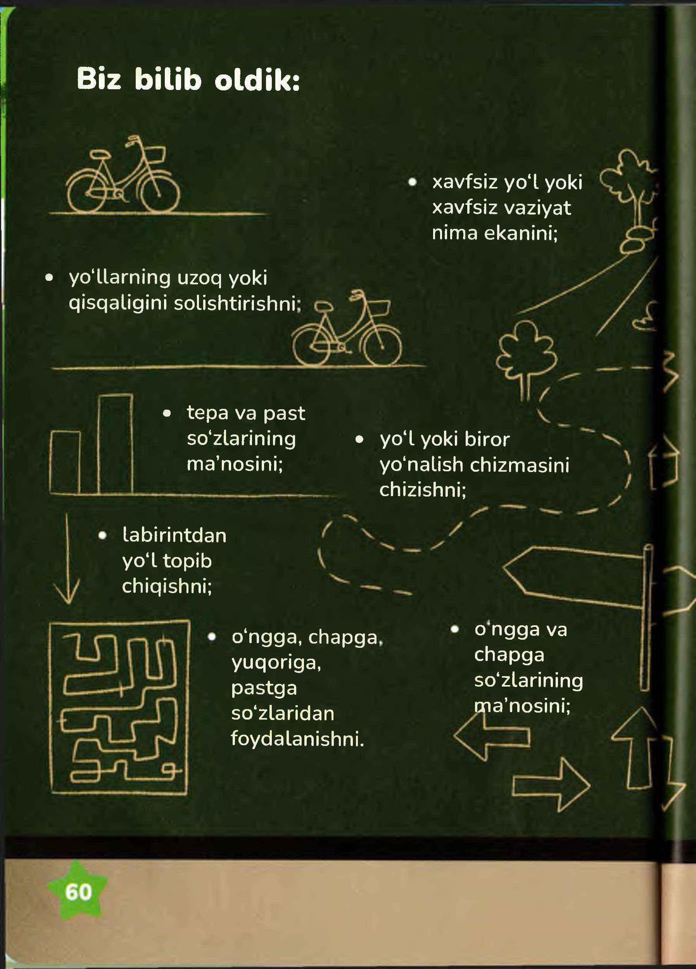

**Biz bilib oldik:**

xavfsiz yo‘l yoki xavfsiz vaziyat nima ekanini;

• yo'llarning uzoq yoki qisqaligini solishtirishni

• tepa va past

so'zlarining • yo‘l yoki biror ma’nosini; yo'nalish chizmasini

chizishni;

Labirintdan yo‘l topib chiqishni;

o'ngga, chapga о ngga va

yuqoriga, chapga

pastga so'zlarining

so'zlaridan ana’nosini;

foydalanishni.

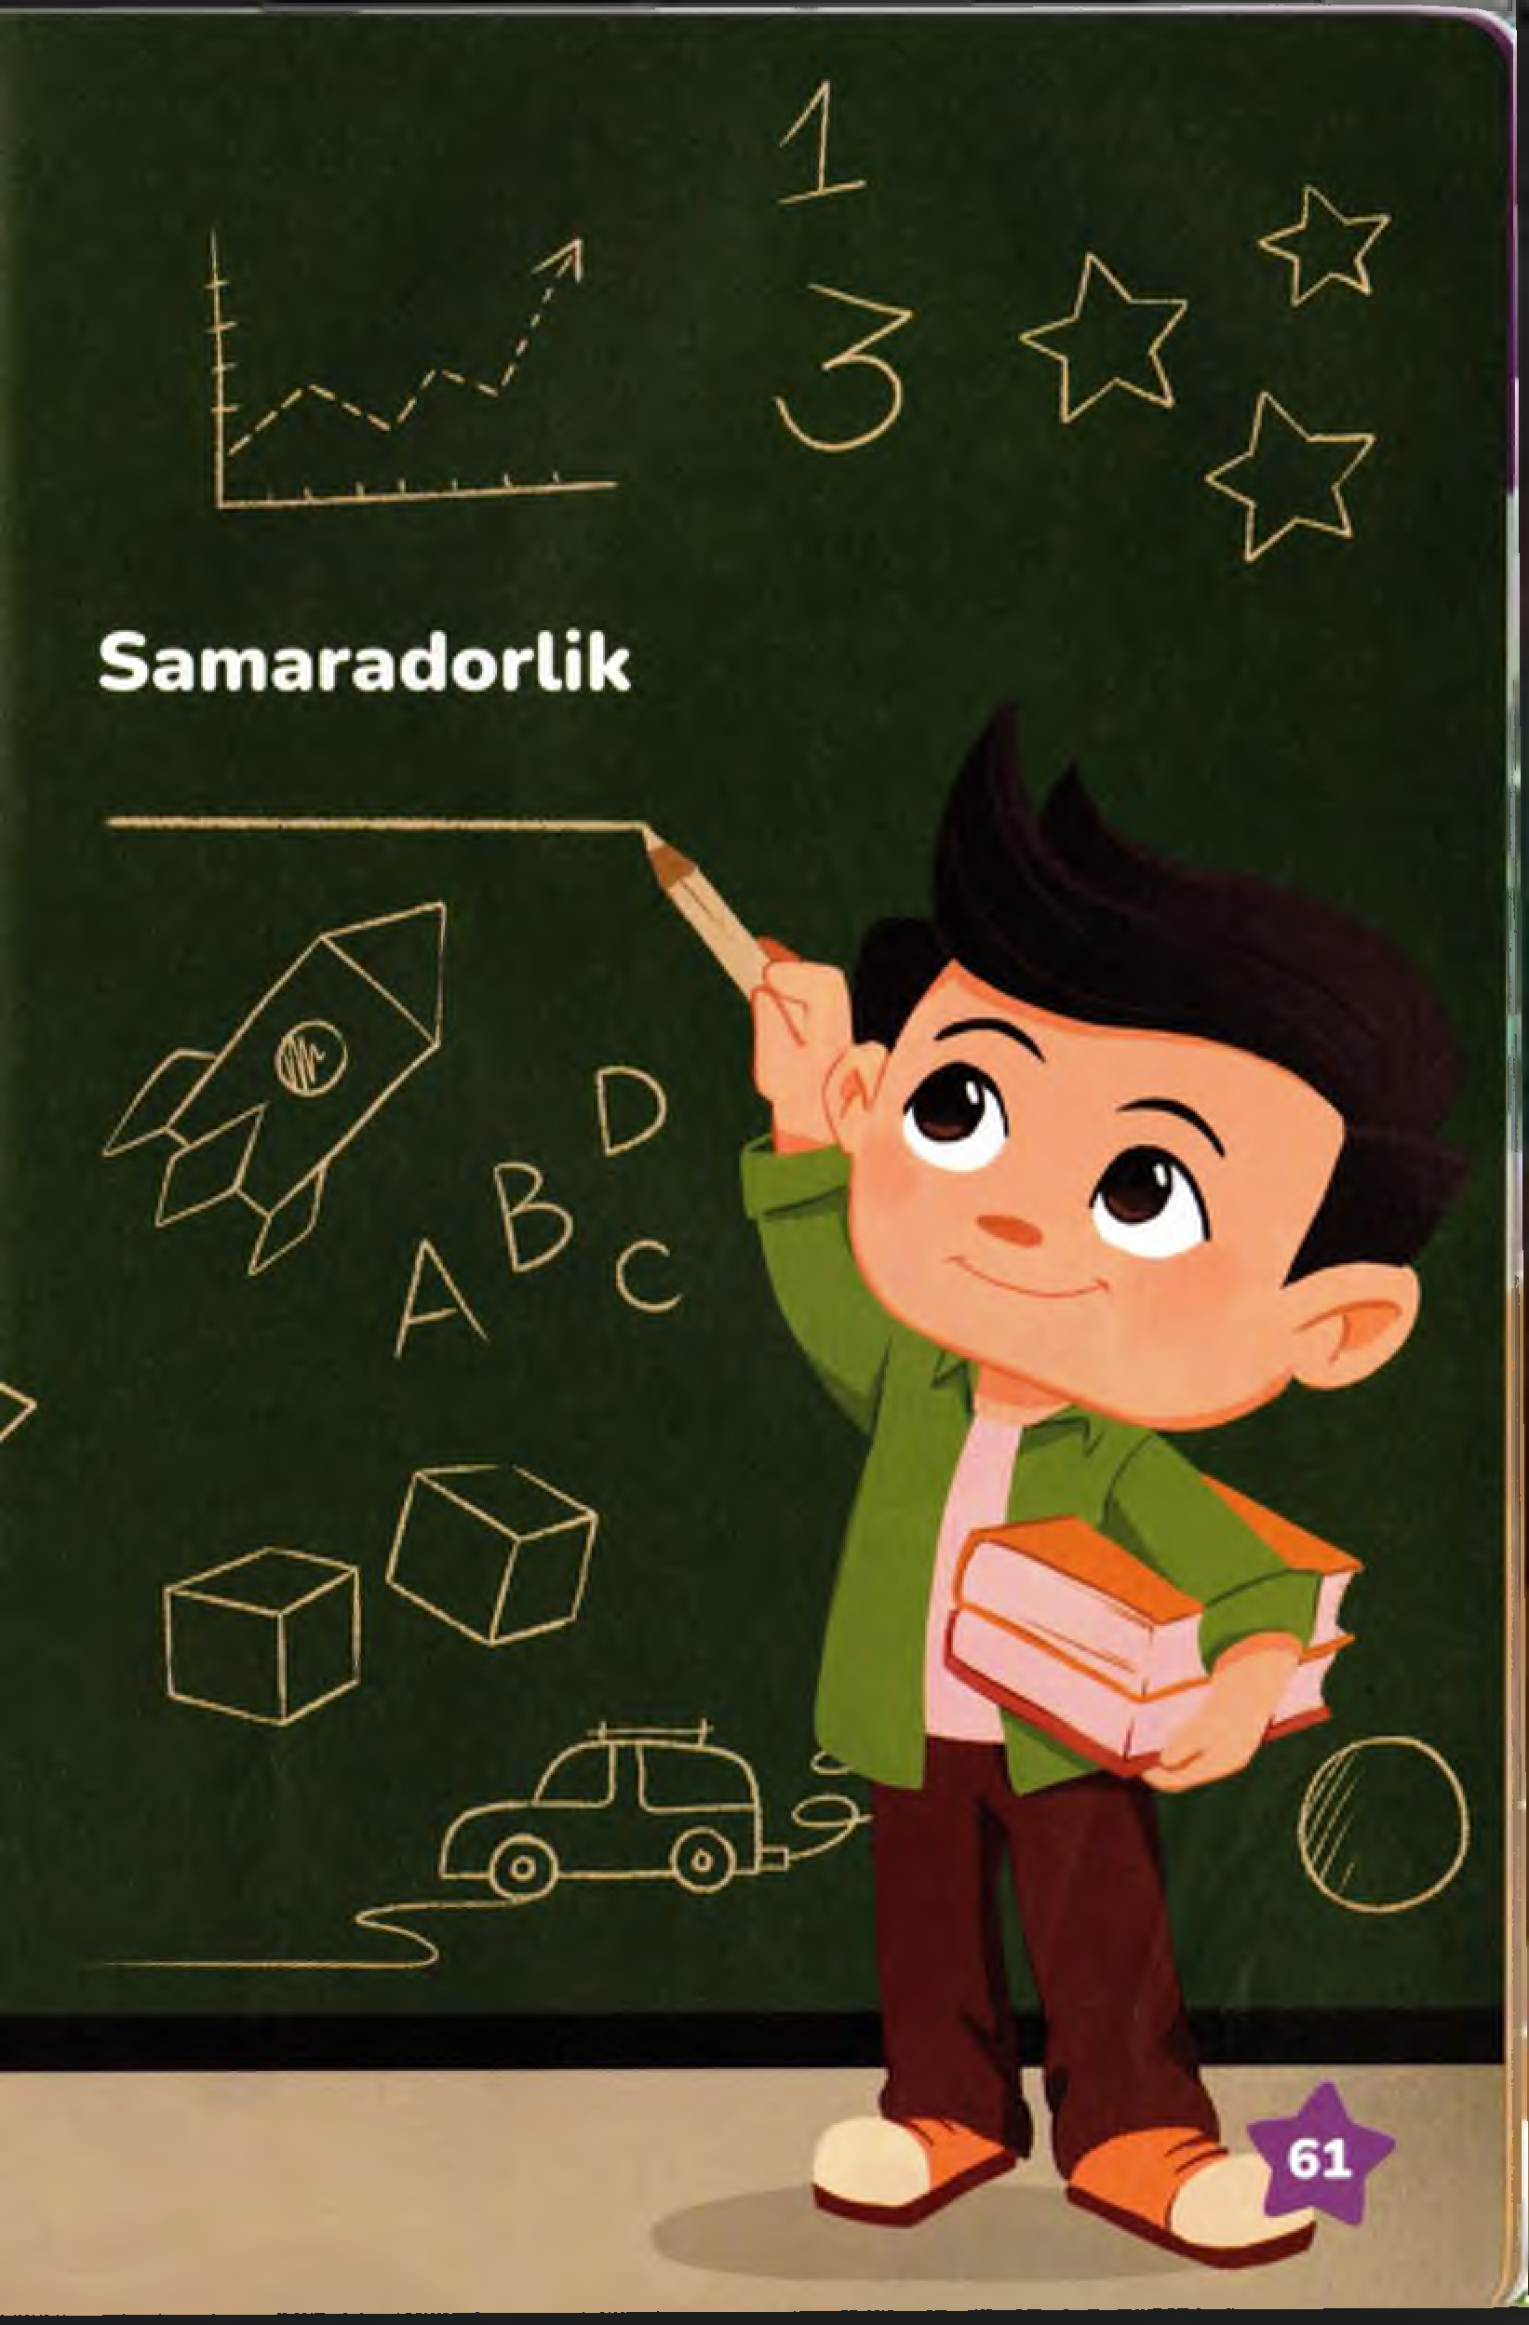

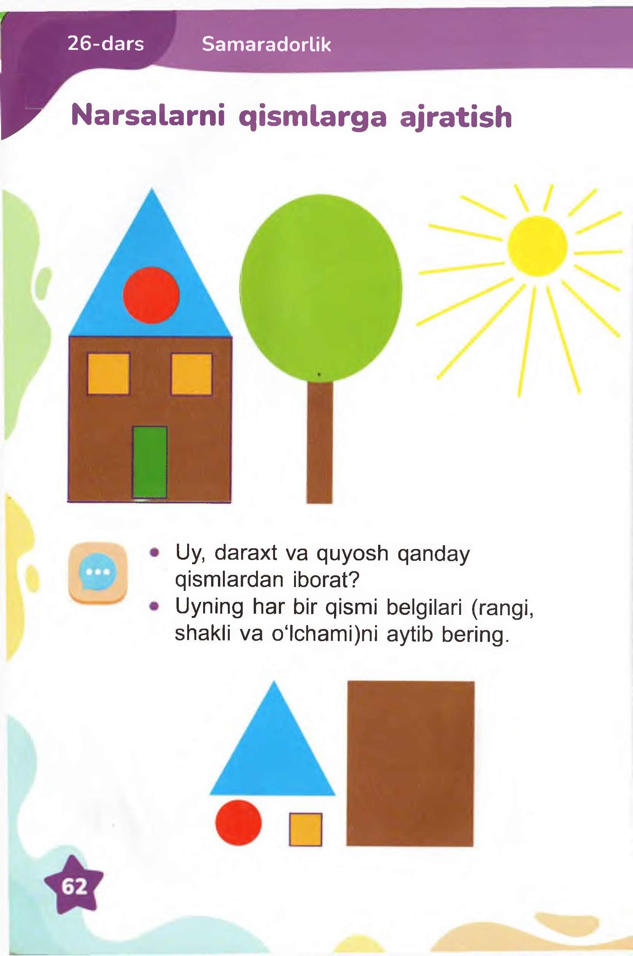

**26-d ars Samaradorlik**

**^ rlN a rsa la rn i qismlarga ajratish**

Uy, daraxt va quyosh qanday qism lardan iborat?

Uyning har bir qism i belgilari (rangi,

shakli va o ‘lchami)ni aytib bering.

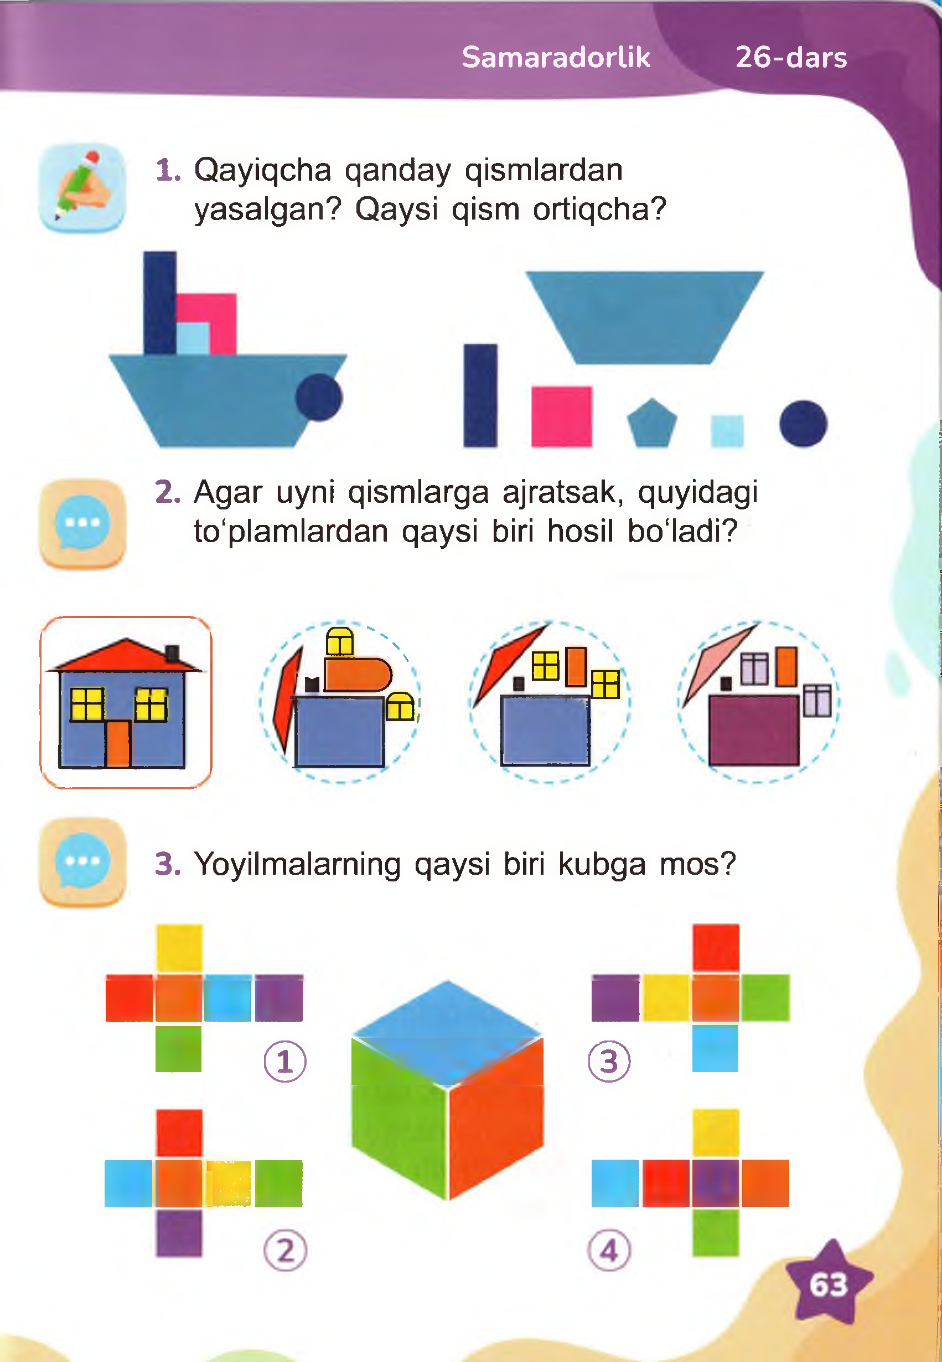

**Samaradorlik 26-dars**

1. Q ayiqcha qanday qism lardan yasalgan? Qaysi qism ortiqcha?

2. A gar uyni qism larga ajratsak, quyidagi to'plam lardan qaysi biri hosil bo'ladi?

a ' \

**ш** Ш a ; **ШЦш**

I*ш Ш _*

3. Yoyilmalarning qaysi biri kubga mos?

**■ ■ ■ ■ ■ ■**

**■ ® S B (D ■**

**■ ■ ■ ■ ■ ■ ■ ■**

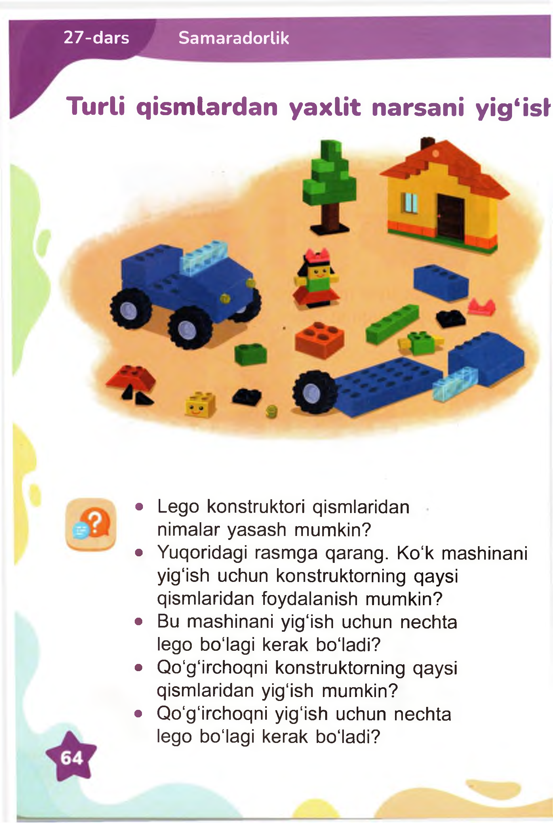

**27-dars Samaradorlik**

**Turli qismlardan yaxlit narsani yig‘ist**

• Lego konstruktori qismlaridan nim alar yasash mumkin?

• Yuqoridagi rasmga qarang. Ko‘k mashinani yig‘ish uchun konstruktorning qaysi qismlaridan foydalanish mumkin?

• Bu mashinani yig'ish uchun nechta lego bo'lagi kerak bo'ladi?

• Q o‘g‘irchoqni konstruktorning qaysi qismlaridan yig'ish mumkin?

• Q o‘g ‘irchoqni yig'ish uchun nechta

lego bo'lagi kerak bo'ladi?

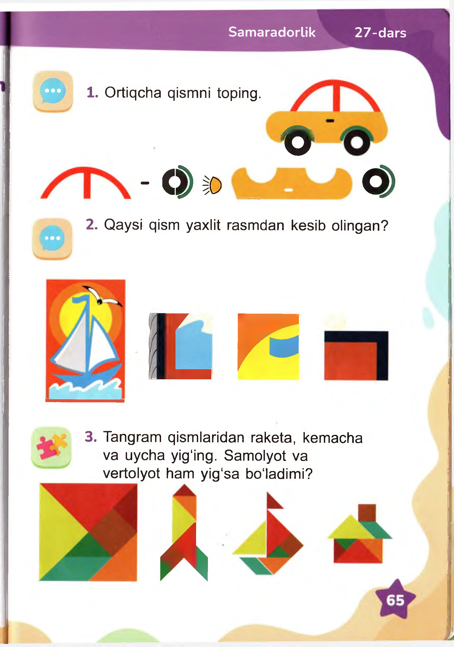

**Samaradorlik 27-dars**

Ф 1. Ortiqcha qismni toping.

**О**

**- < * »** *< s >*

2. Qaysi qism yaxlit rasmdan kesib olingan?

**3**

**L r =**

3. Tangram qism laridan raketa, kemacha va uycha yig‘ing. Samolyot va vertolyot ham yig'sa bo‘ladimi?

***A***

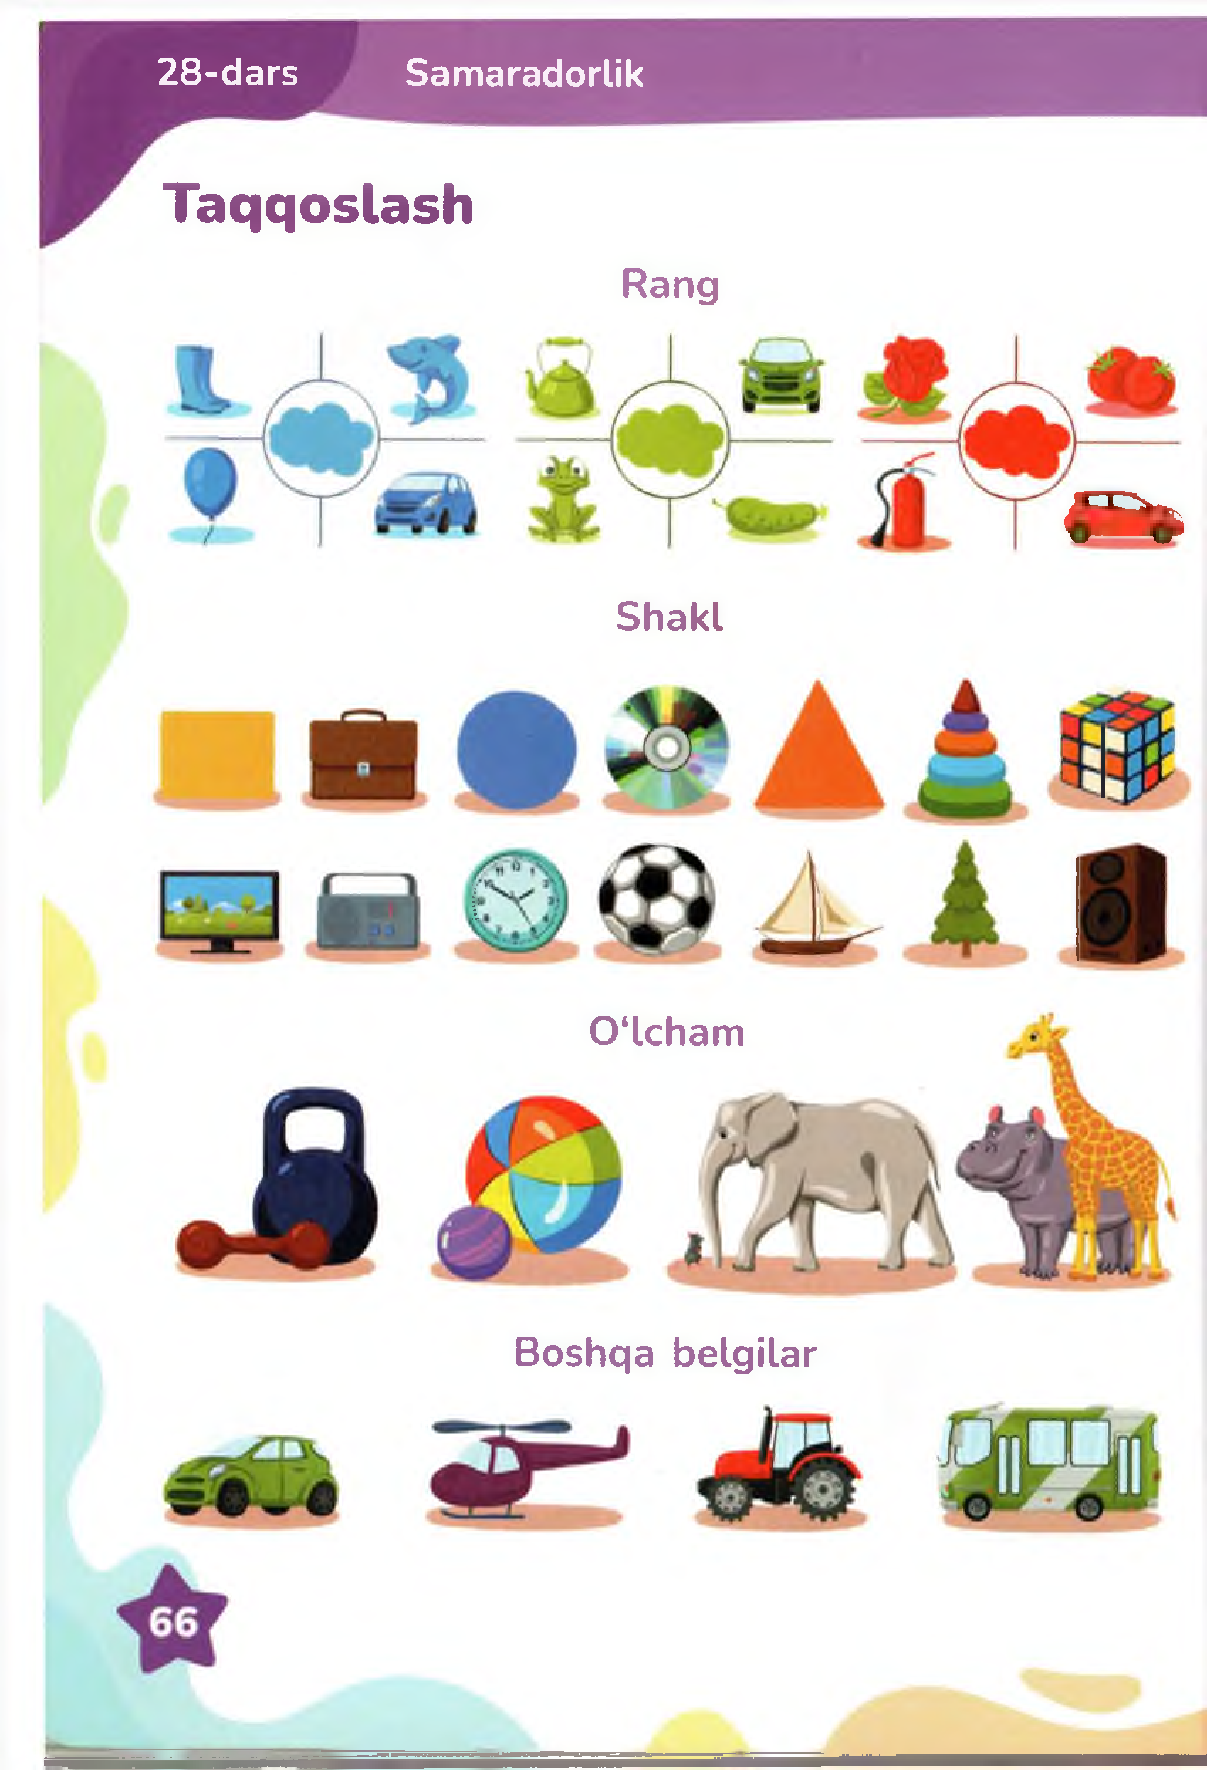

**28-dars Samaradorlik**

**Taqqoslash**

Rang

« f i t

S hakl

0 ‘lcham

Boshqa b e lg ila r

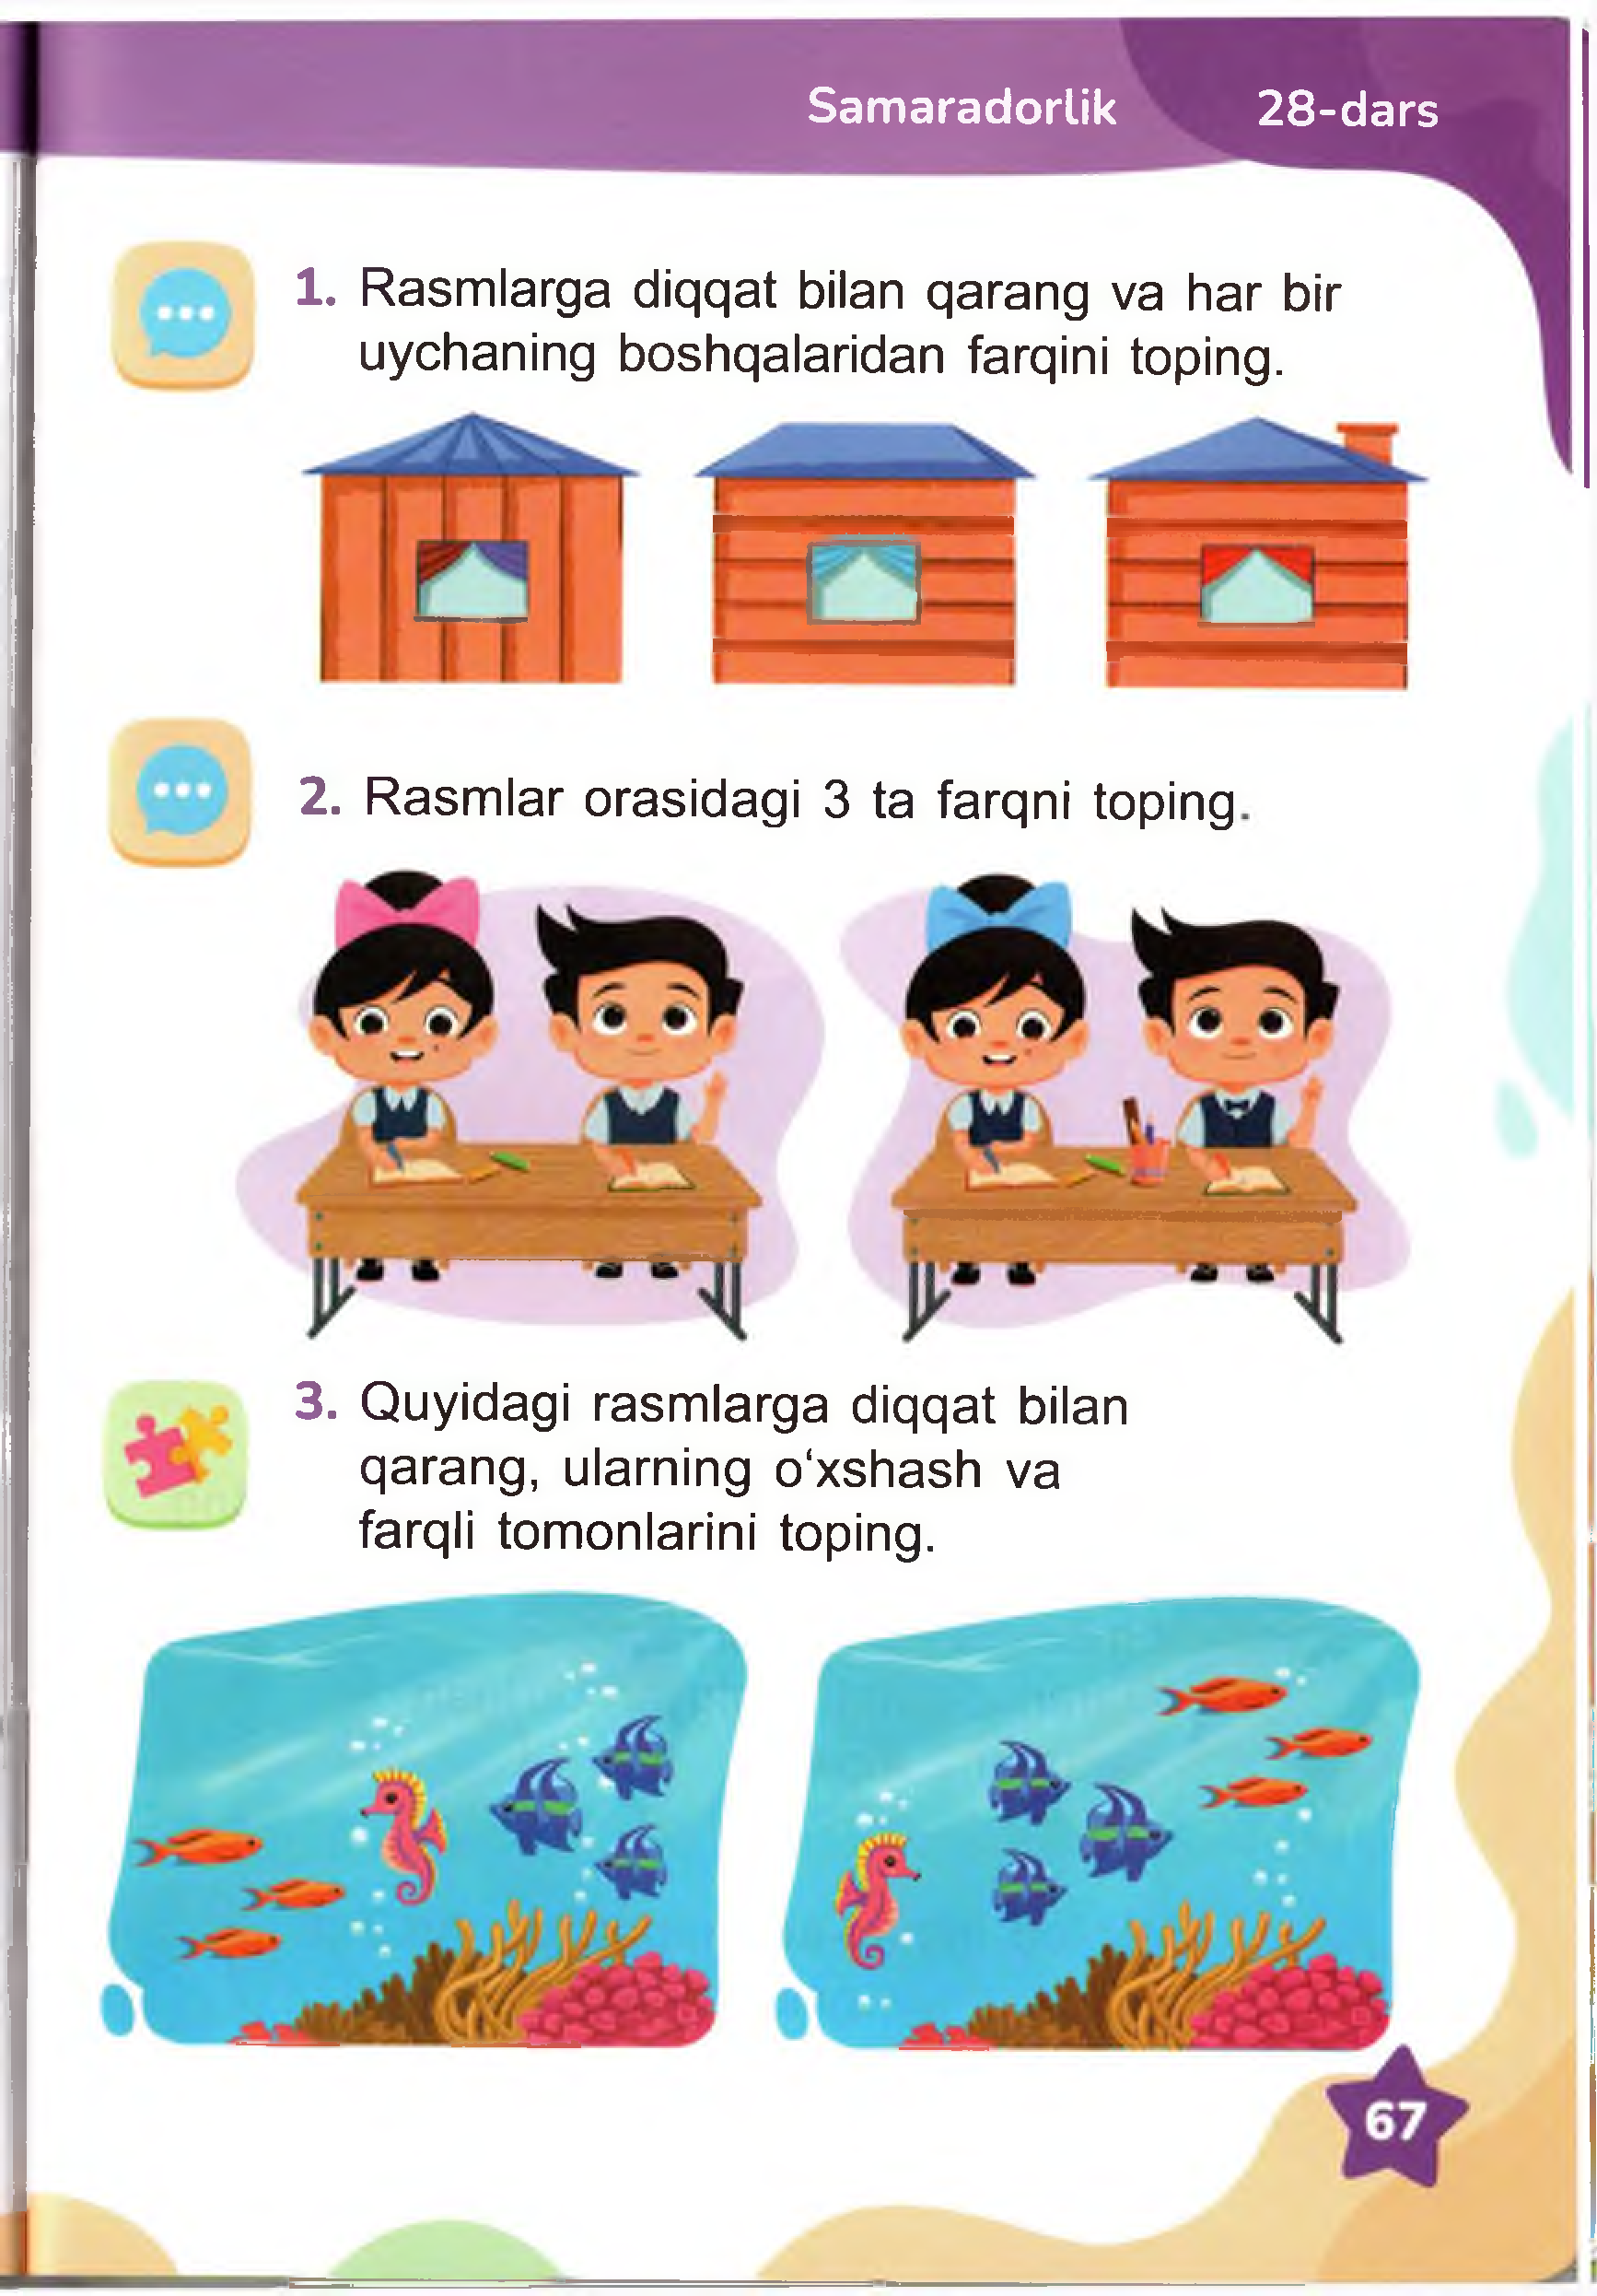

**Samaradorlik 28-dars**

1. Rasmlarga diqqat bilan qarang va har bir uychaning boshqalaridan farqini toping.

2. Rasm lar orasidagi 3 ta farqni toping

3. Quyidagi rasmlarga diqqat bilan qarang, ularning o‘xshash va

farqli tomonlarini toping.

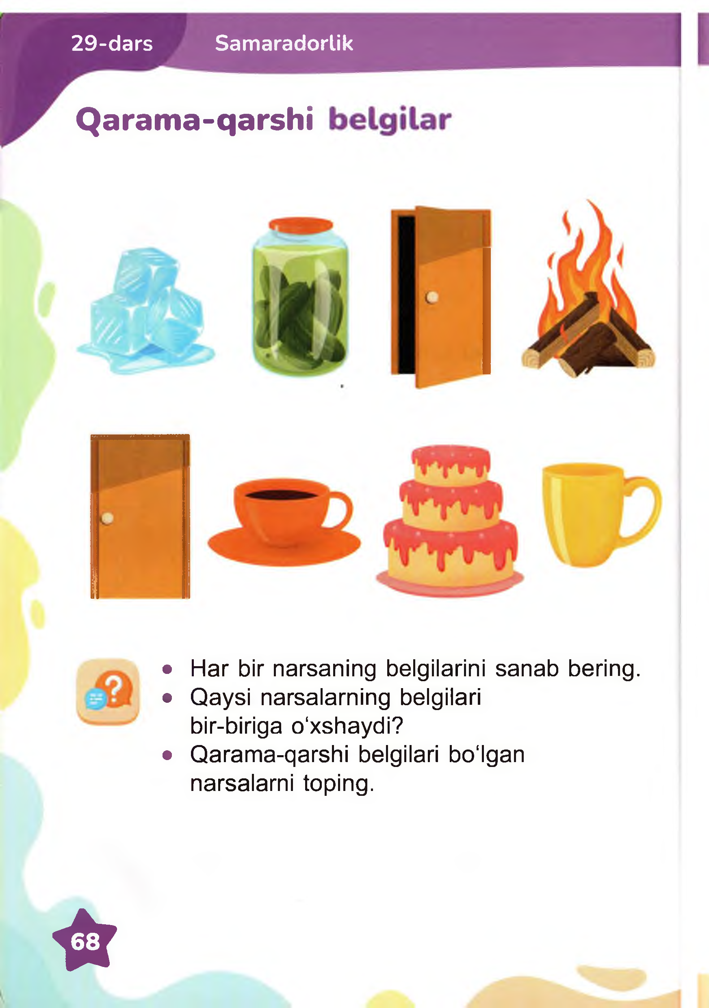

**29-d ars Samaradortik**

**Qarama-qarshi**

• Har bir narsaning belgilarini sanab bering.

• Qaysi narsalarning belgilari bir-biriga o ‘xshaydi?

• Q aram a-qarshi belgilari bo'lgan narsalarni toping.

**&**

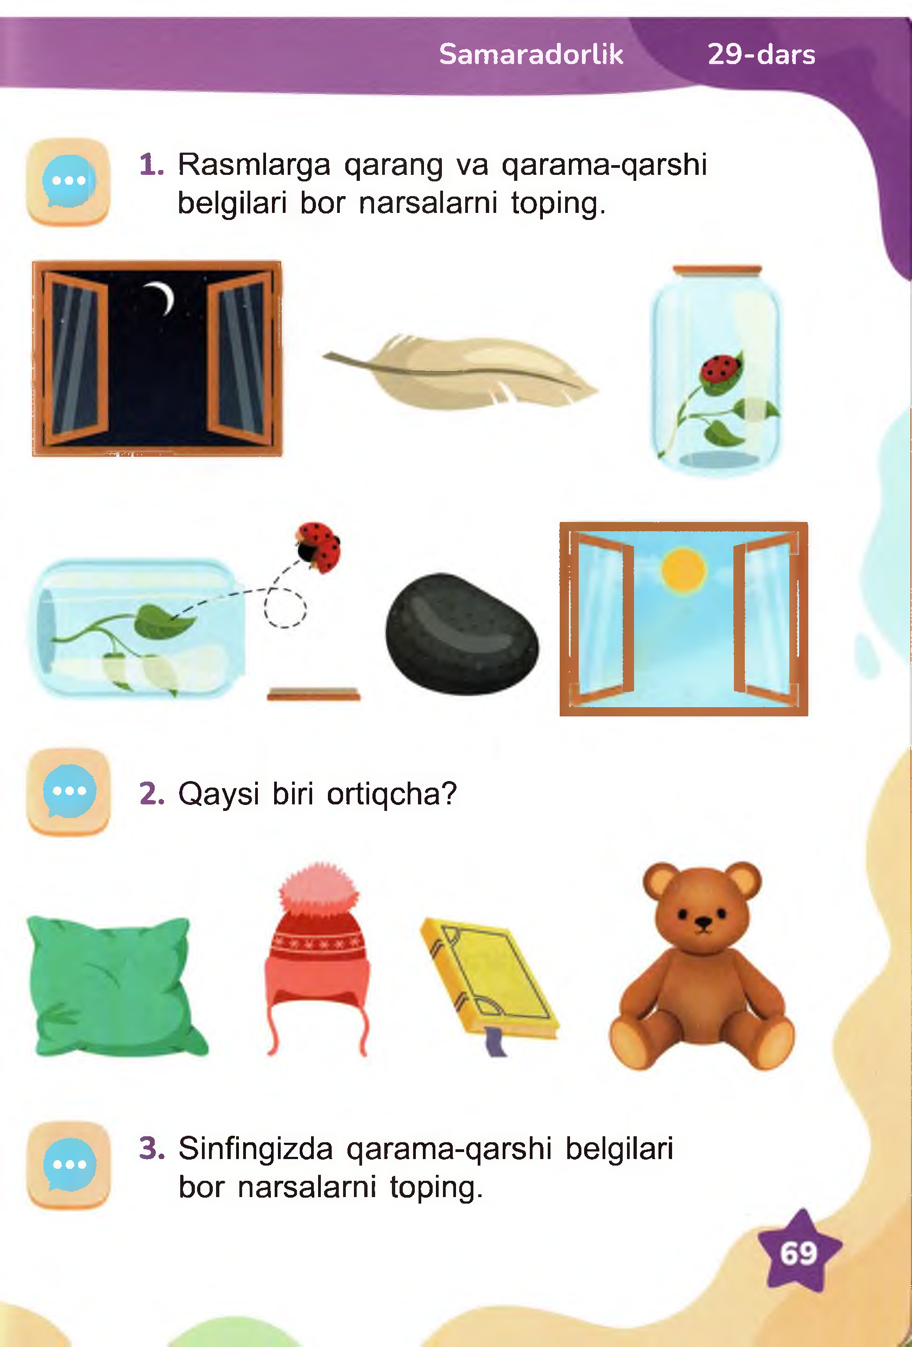

**Samaradorlik 29-dars**

1. Rasmlarga qarang va qaram a-qarshi

*Ф* belgilari bor narsalarni toping.

**Ф** 2. Qaysi biri ortiqcha?

3. Sinfingizda qaram a-qarshi belgilari

**( D** bor narsalarni toping.

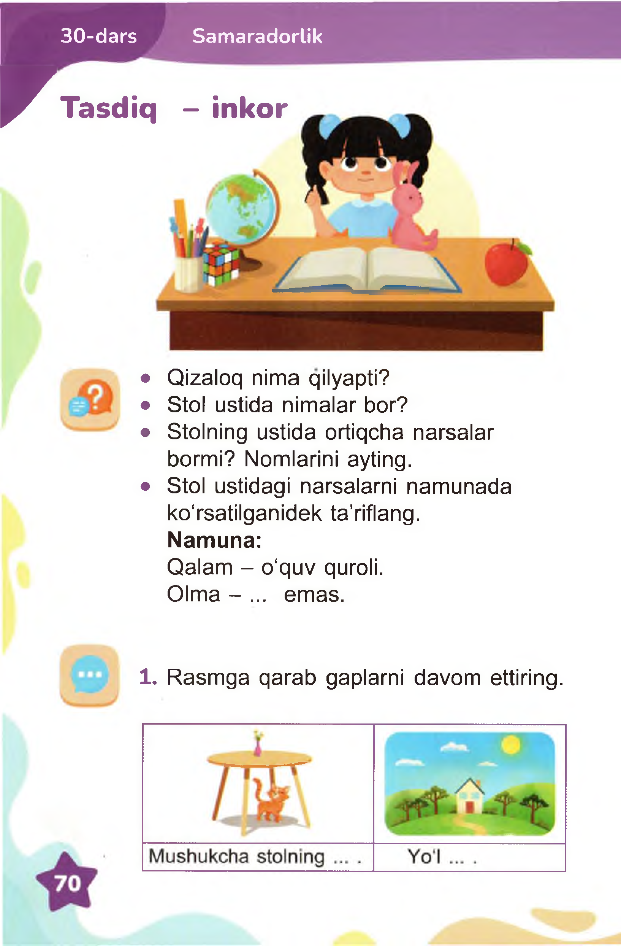

**30-d ars Samaradorlik**

**^ ^ T a s d iq - inkor**

• Qizaloq nima qilyapti?

• Stol ustida nim alar bor?

• Stolning ustida ortiqcha narsalar bormi? Nom larini ayting.

• Stol ustidagi narsalarni nam unada ko'rsatilganidek ta ’riflang. **Namuna:**

Qalam - o ‘quv quroli. O lm a - ... emas.

1. Rasm ga qarab gaplarni davom ettiring.

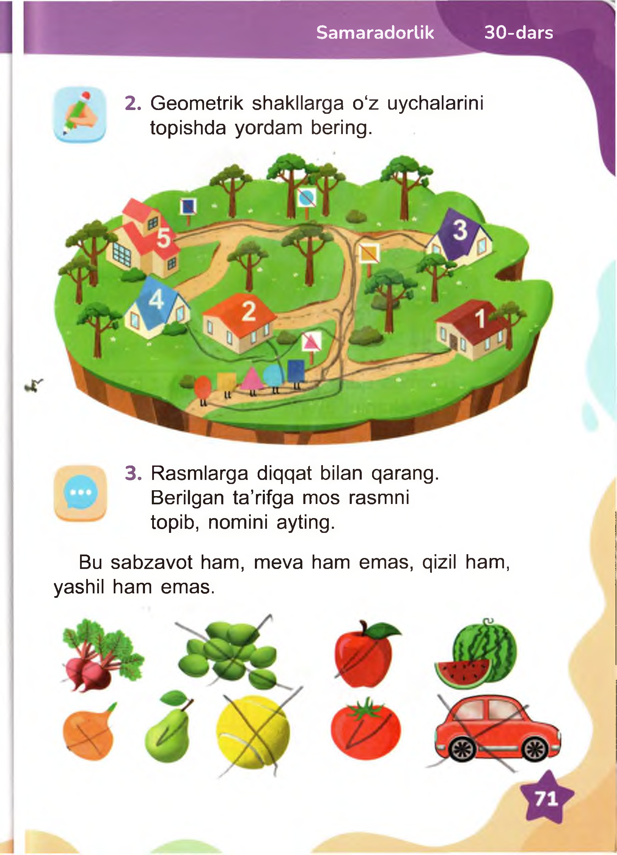

**Samaradortik 30-dars**

2. G eom etrik shakllarga o ‘z uychalarini topishda yordam bering.

3. Rasm larga diqqat bilan qarang. Berilgan ta ’rifga mos rasmni topib, nomini ayting.

Bu sabzavot ham, meva ham emas, qizil ham, yashil ham emas.

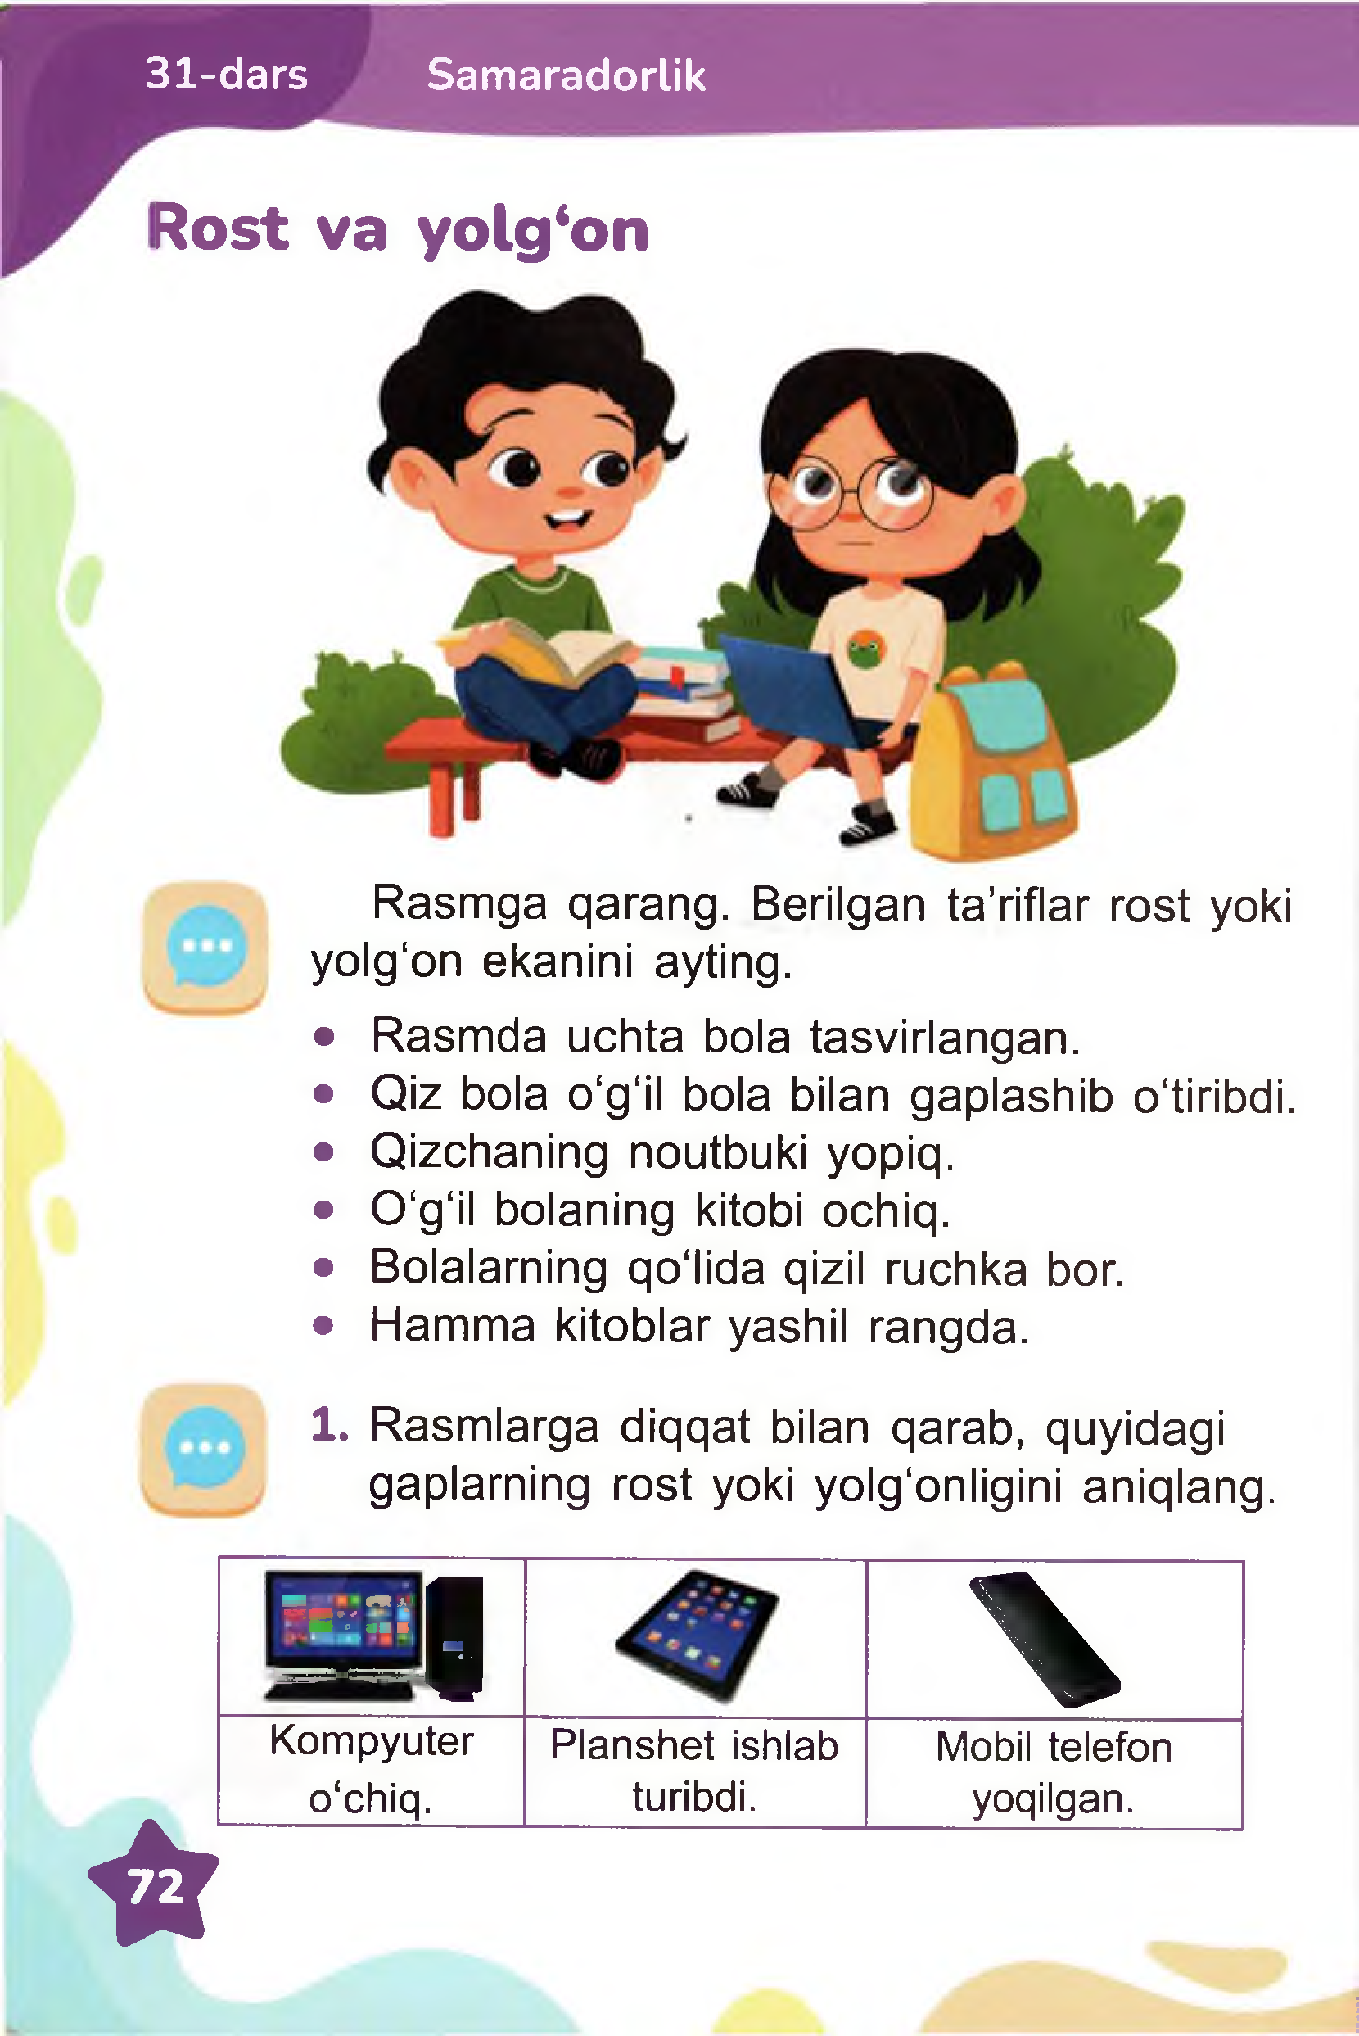

**31-dars Samaradorlik**

**Rost va yolg‘on**

Rasmga qarang. Berilgan ta ’riflar rost yoki yolg'on ekanini ayting.

• Rasmda uchta bola tasvirlangan.

• Qiz bola o ‘g ‘il bola bilan gaplashib o ‘tiribdi.

• Q izchaning noutbuki yopiq.

• O lg ‘il bolaning kitobi ochiq.

• Bolalarning qo ‘lida qizil ruchka bor.

• Hamma kitoblar yashil rangda.

1. Rasmlarga diqqat bilan qarab, quyidagi gaplarning rost yoki yolg‘onligini aniqlang.

“ ■v **M B Q**

**■ i *«m* a g i**

***шшвт* я щ и щ в %**

Kompyuter Planshet ishlab Mobil telefon

o‘chiq. turibdi. yoqilgan.

**\***

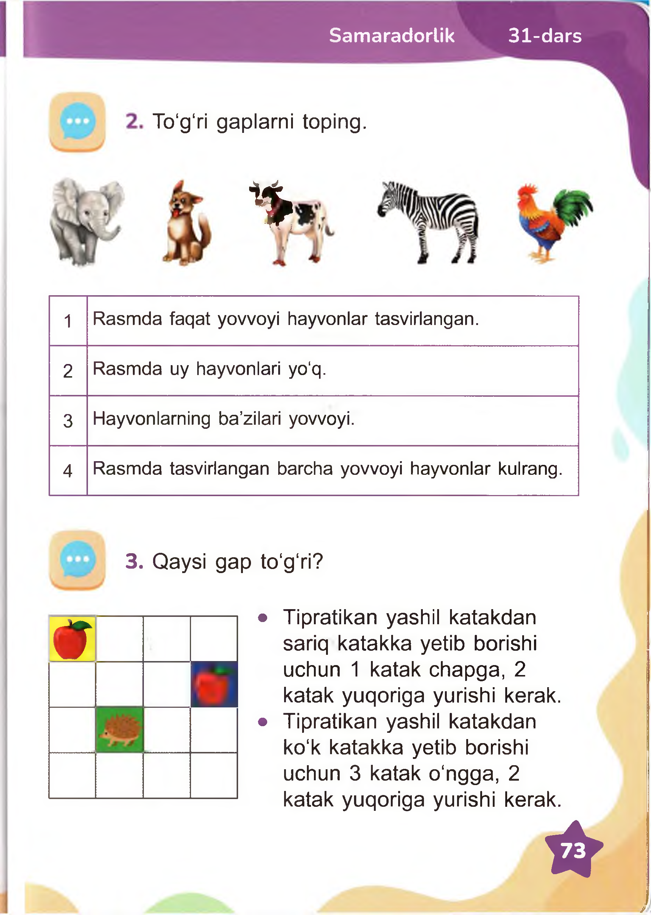

**Samaradorlik 31-dars**

To‘g‘ri gaplarni toping.

**\***

1 Rasmda faqat yovvoyi hayvonlar tasvirlangan.

2 Rasmda uy hayvonlari yo'q.

3 Hayvonlarning ba’zilari yovvoyi.

4 Rasmda tasvirlangan barcha yovvoyi hayvonlar kulrang.

n sariq katakka yetib borishi

3. Qaysi gap to ‘g ‘ri?

У katak yuqoriga yurishi kerak.

• Tipratikan yashil katakdan

uchun 1 katak chapga, 2

• Tipratikan yashil katakdan ko‘k katakka yetib borishi uchun 3 katak o'ngga, 2 katak yuqoriga yurishi kerak.

**☆**

H i

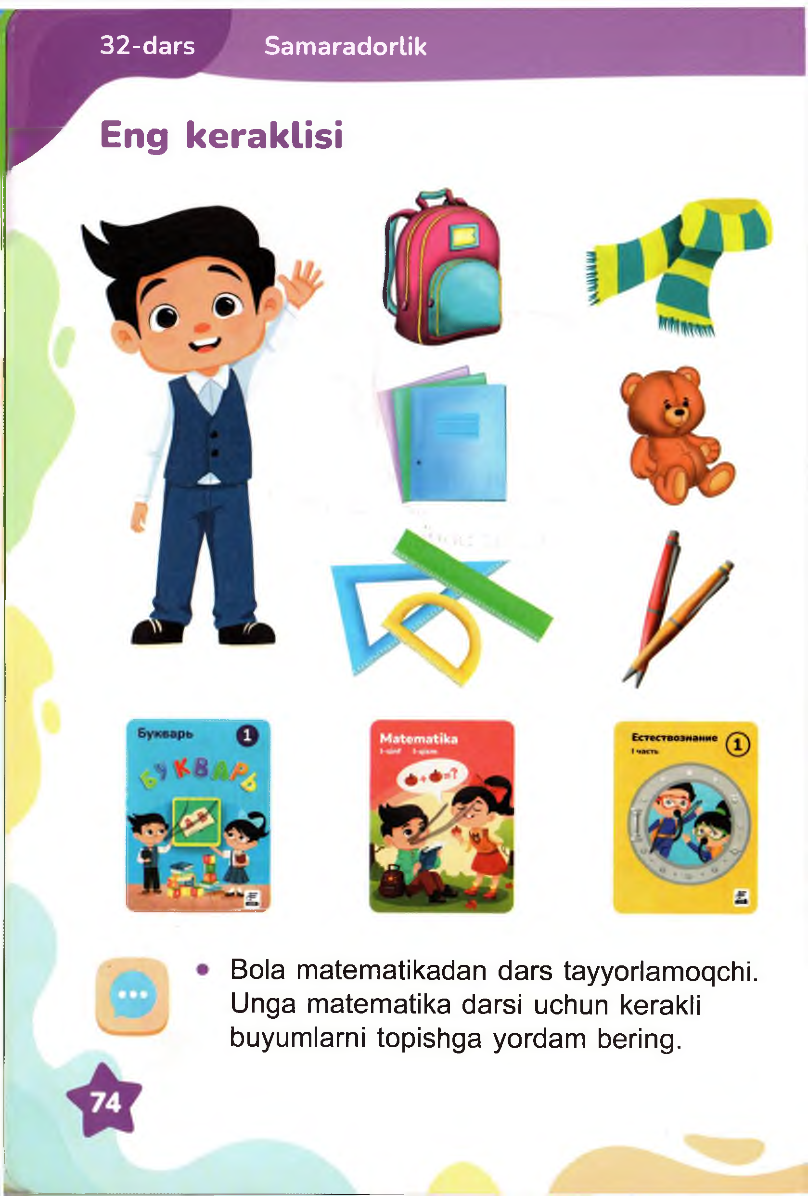

**32-dars Samaradorlik**

**Г E" 9 keraklisi**

Bola m atematikadan dars tayyorlamoqchi. Unga matematika darsi uchun kerakli buyumlarni topishga yordam bering.

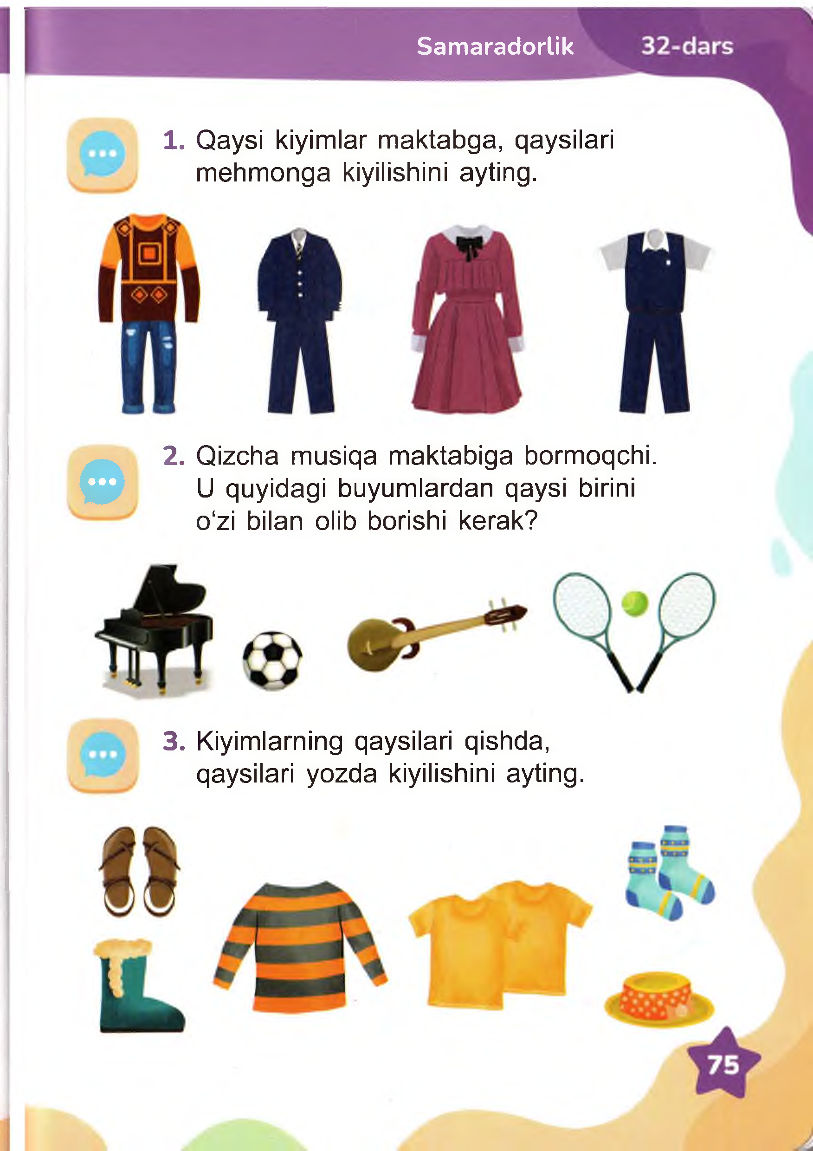

**Samaradorlik**

1. Qaysi kiyim lar maktabga, qaysilari mehm onga kiyilishini ayting.

**Ф** 2. Qizcha musiqa maktabiga bormoqchi.

U quyidagi buyumlardan qaysi birini

o ‘zi bilan olib borishi kerak?

3. Kiyimlarning qaysilari qishda, qaysilari yozda kiyilishini ayting.

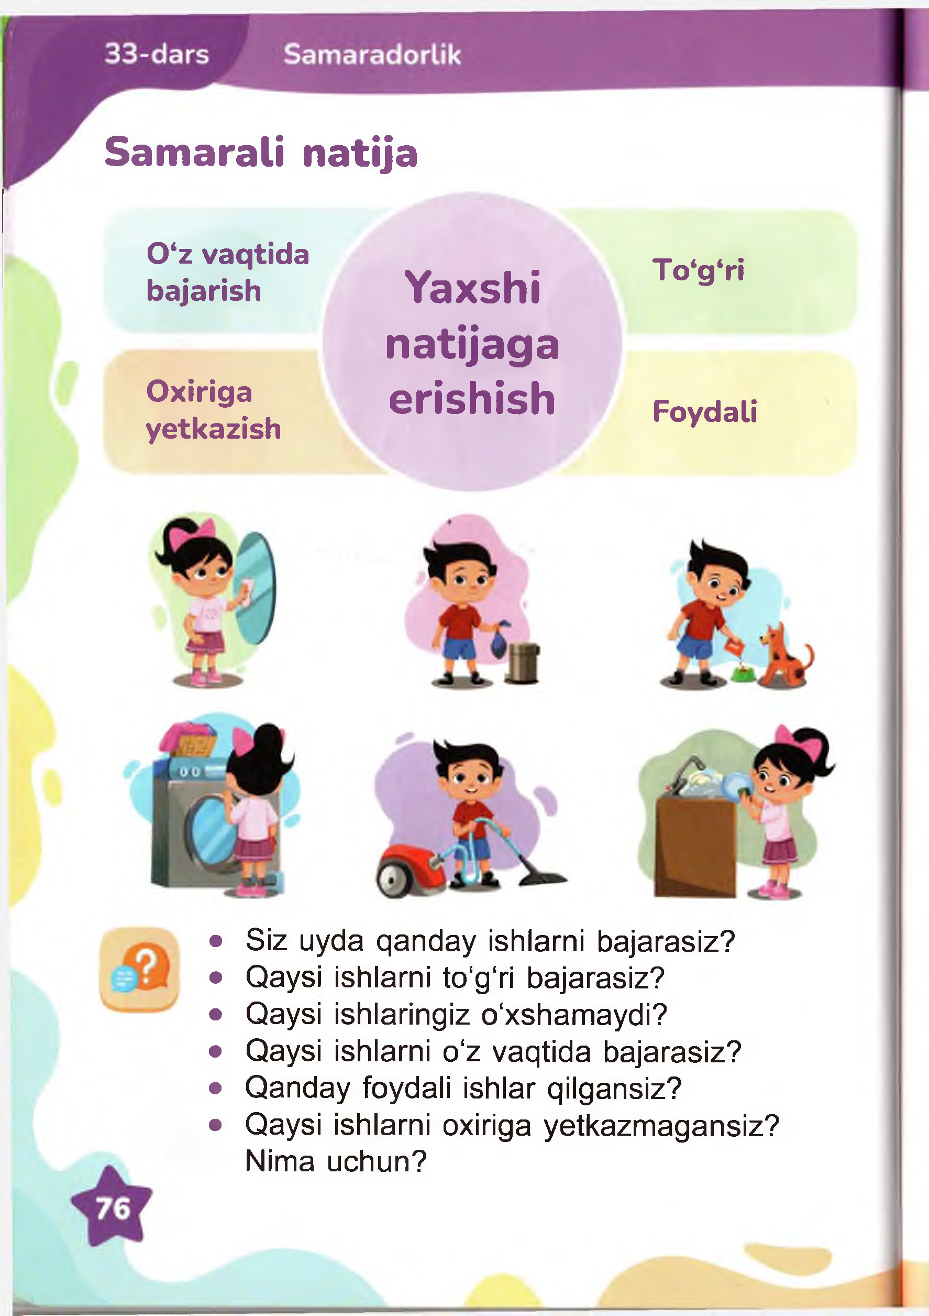

**Samarali natija**

**0 ‘z vaqtida To ‘g ‘ri**

**bajarish Yaxshi**

**natijaga**

**Oxiriga erishish Foydali yetkazish**

• Siz uyda qanday ishlarni bajarasiz?

• Qaysi ishlarni to ‘g ‘ri bajarasiz?

• Qaysi ishlaringiz o'xsham aydi?

• Qaysi ishlarni o ‘z vaqtida bajarasiz?

• Qanday foydali ishlar qilgansiz?

• Qaysi ishlarni oxiriga yetkazm agansiz? Nima uchun?

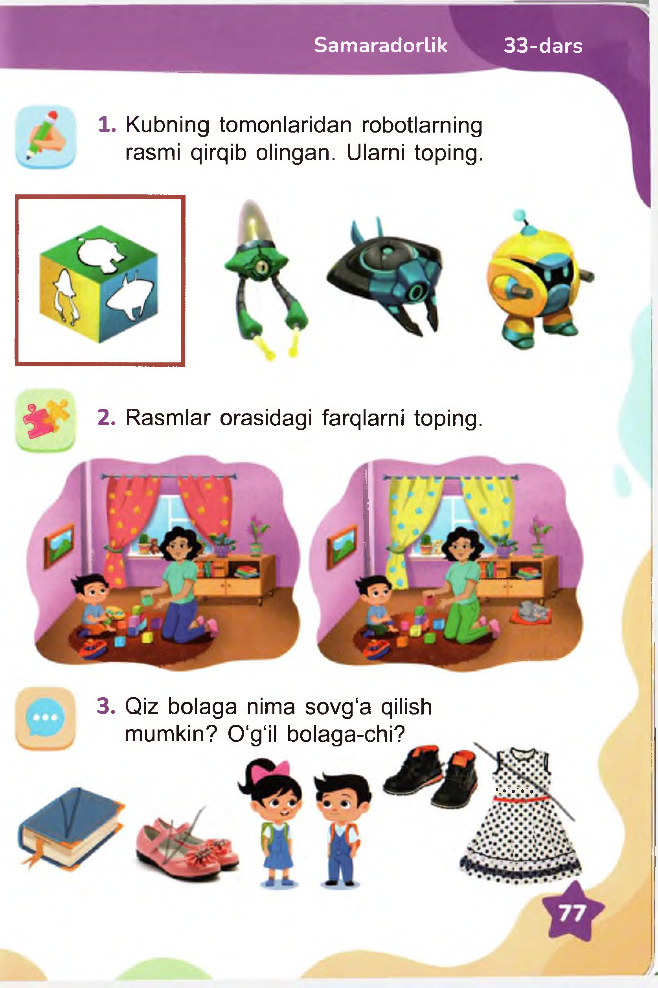

**Samaradorlik 33-dars**

1. Kubning tom onlaridan robotlarning rasmi qirqib olingan. Ularni toping.

**\*** 2. Rasm lar orasidagi farqlam i toping.

3. Qiz bolaga nima sovg'a qilish mumkin? 0 ‘g ‘il bolaga-chi?

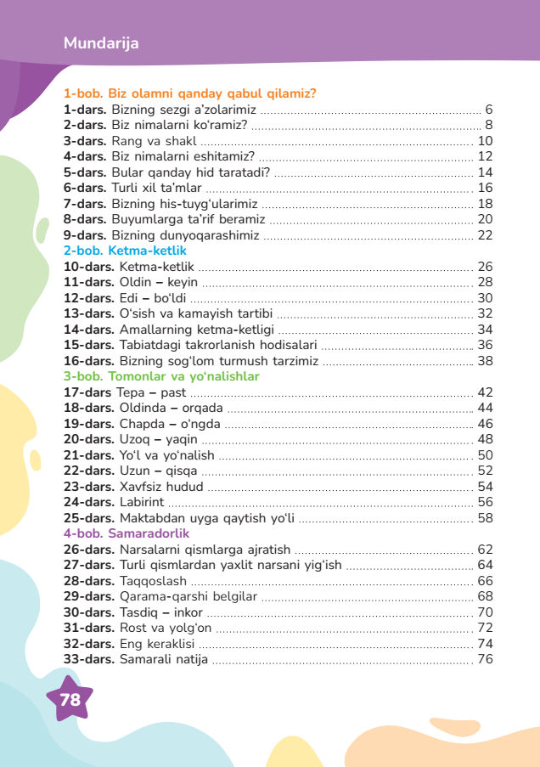

**@ELEKTRON_DARSLIKBOT dan yuklab olindi.**

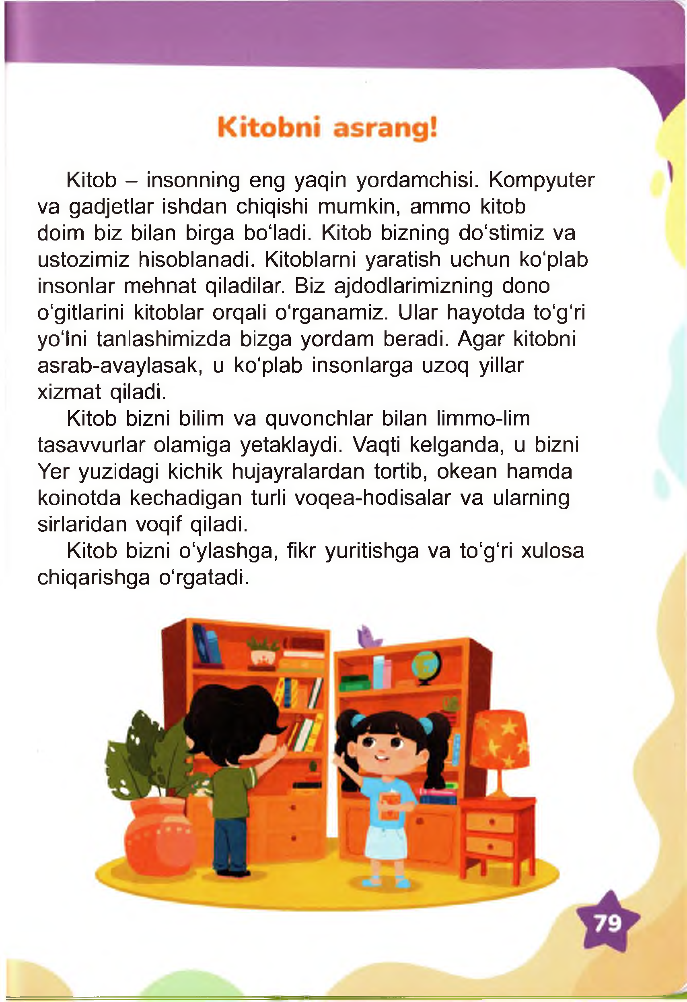

Kitob - insonning eng yaqin yordamchisi. Kompyuter va gadjetlar ishdan chiqishi mumkin, ammo kitob

doim biz bilan birga boladi. Kitob bizning do'stimiz va ustozimiz hisoblanadi. Kitoblarni yaratish uchun ko‘plab insonlar mehnat qiladilar. Biz ajdodlarimizning dono o'gitlarini kitoblar orqali o‘rganamiz. Ular hayotda to'g'ri yo'lni tanlashimizda bizga yordam beradi. Agar kitobni asrab-avaylasak, u ko'plab insonlarga uzoq yillar xizmat qiladi.

Kitob bizni bilim va quvonchlar bilan limmo-lim tasavvurlar olamiga yetaklaydi. Vaqti kelganda, u bizni Yer yuzidagi kichik hujayralardan tortib, okean hamda koinotda kechadigan turli voqea-hodisalar va ularning sirlaridan voqif qiladi.

Kitob bizni o'ylashga, fikr yuritishga va to‘g‘ri xulosa

chiqarishga o'rgatadi.

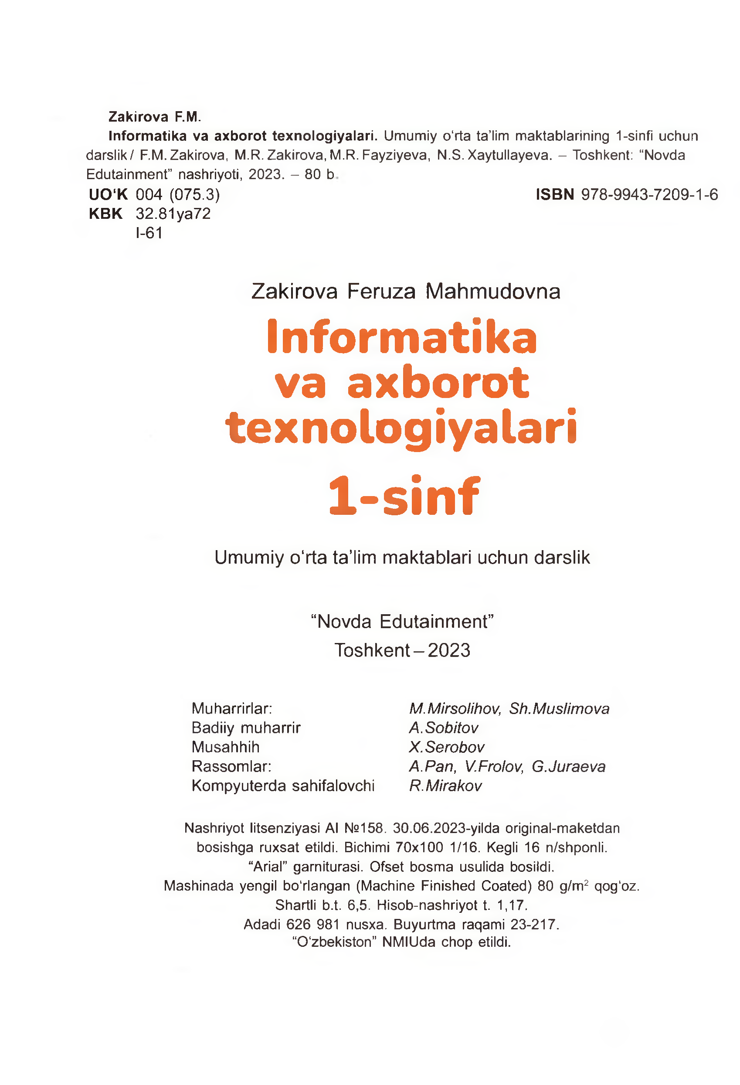

**Zakirova F.M.**

**Informatika va axborot texnologiyalari.** Umumiy o'rta ta’lim maktablarining 1-sinfi uchun darslik/ F.M. Zakirova, M.R. Zakirova, M.R. Fayziyeva, N.S.Xaytullayeva. - Toshkent: “Novda Edutainment” nashriyoti, 2023. - 80 b

**U O ‘K** 004 (075.3) **IS B N** 978 -9943 -7209 -1 -6

**K B K** 32 .81ya 72 1-61

Zakirova Feruza Mahmudovna

**Informatika va axborot**

**texnologiyalari**

**1-sinf**

**Um u m iy o ‘rta ta’lim maktablari uchun darslik**

**“Novda Edutainment” T o s h k e n t -2 0 2 3**

Muharrirlar: *M.Mirsolihov, Sh.Muslimova*

Badiiy m uharrir *A.Sobitov*

Musahhih *X.Serobov*

Rassomlar: *A.Pan, V.Frolov, G.Juraeva*

Kom pyuterda sahifalovchi *R.Mirakov*

Nashriyot litsenziyasi Al №158. 30.06.2023-yilda original-maketdan bosishga ruxsat etildi. Bichimi 70x100 1/16. Kegli 16 n/shponli. “Arial” garniturasi. Ofset bosma usulida bosildi.

Mashinada yengil bo'rlangan (Machine Finished Coated) 80 g/m 2 qog'oz.

Shartli b.t. 6,5. Hisob-nashriyot t. 1,17.

Adadi 626 981 nusxa. Buyurtma raqami 23-217. “O'zbekiston” NMIUda chop etildi.

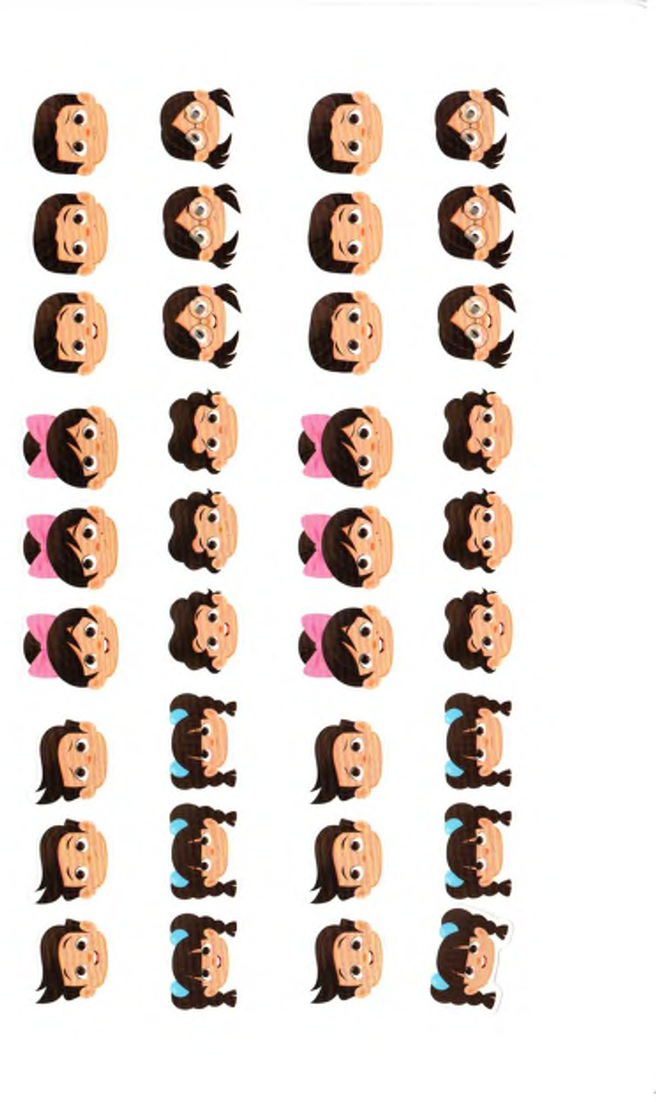

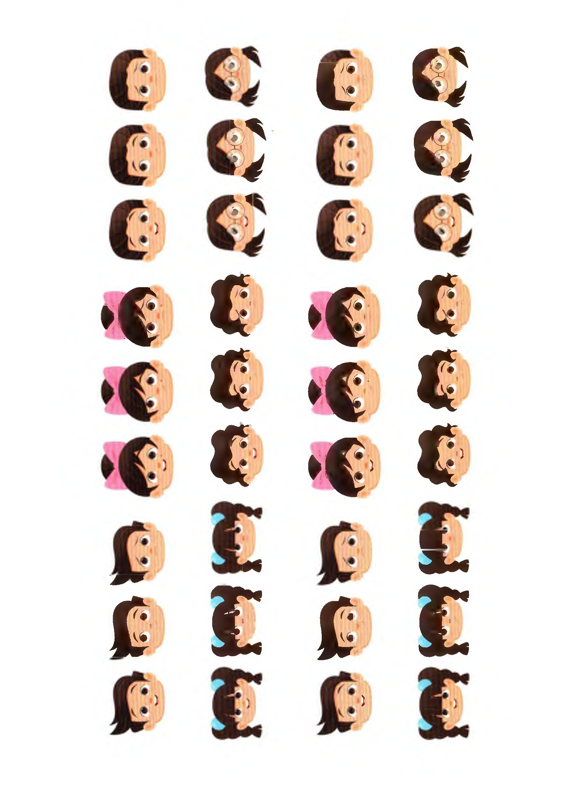

**I С**

**$ с ;**

*s*

**\* с € »€> 9**

**I i t « с**

**>С >f! ©**

к

м *Л * \**

***Ь* £ с G**

*)*

